1. 新平台客户端（CIBMTS）现有功能有哪些？（多选）
2. 实名认证 B.身份确认 C.用户权限设置 D.账户设置

答案：ABCD

1. 以下哪个系统同时支持添加好友、即时通讯和发送报价？（单选）
2. 本币聊天工具（iDeal） B. 新平台客户端（CIBMTS）
3. 银行间市场开户系统 D. 都不可以

答案：A

1. 系统管理员是否可对机构用户进行实名认证？（单选）
2. 是 B. 否

答案：B

1. 信用拆借交易时提示“拆入方交易员超出交易限额”是指什么？（单选）
2. 交易金额超出拆入方的交易员限额

B.交易金额超出拆出方的交易员限额

C.交易金额超出拆入方对手额限额

D. 交易金额超出拆出方对手方限额

答案：A（PPT系统功能介绍第39页）

5.机构A对机构B设置信用拆借对手方限额：拆入8亿，拆出10亿，净限额设置为0-10亿，以下哪笔交易有可能达成？（单选）

A.机构A从机构B拆入10亿 B. 机构A对机构B拆出10亿

C.机构A对机构B拆入8亿 D. 机构A对机构B拆出8亿

答案：C（PPT系统功能介绍第39页）

6.机构或产品的托管账户设置，以下描述错误的是（多选）

A.国债公司和上海清算所可分别设置一个

B.国债公司可设置多个

C.国债公司和上海清算所可设置多个

D.上海清算所可设置多个

答案：BCD（系统功能介绍PPT第21页）

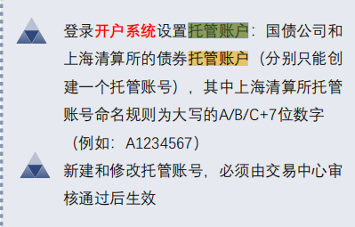

7、一个交易员的信息只能用于确认/认证一个系统用户？（单选）

A. 是 B.否

答案：A（PPT系统功能介绍第17页）

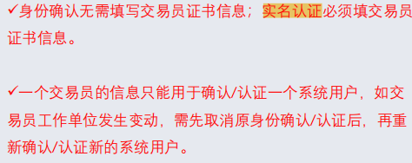

8.限额设置的生效时间为：（单选）

A. 下一工作日生效 B.交易中心确认后生效

C.人民银行确认后生效 D.即时生效

答案：D（PPT系统功能介绍第114页）

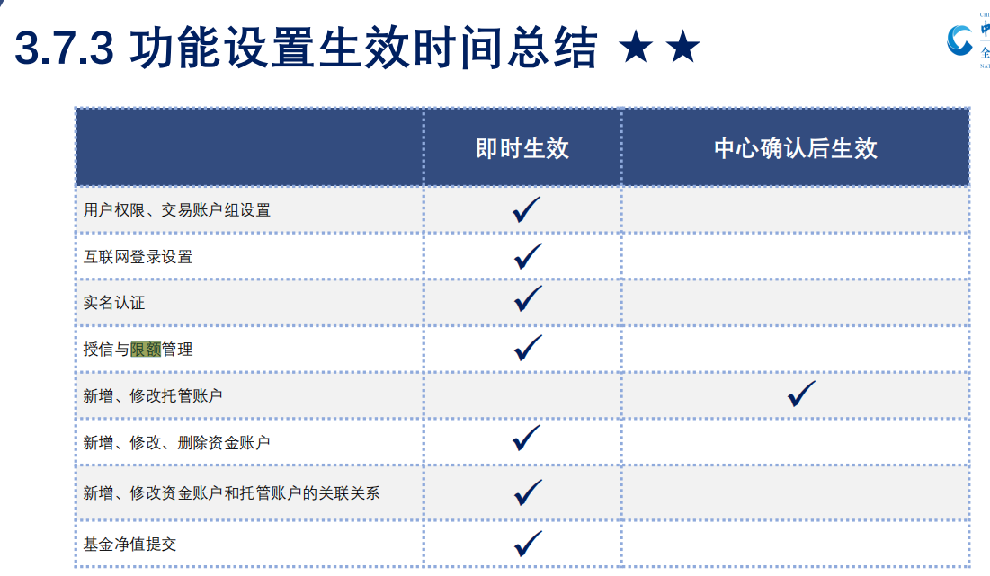

9.系统管理员在新平台客户端（CIBMTS）的权限有哪些？（多选）

A.新建用户 B.锁定或解锁用户

C.重置密码 D.对其他用户进行实名认证

答案：ABC

10.关于资金账户和托管账户的维护，以下选项正确的是？（多选）

A.资金账户在银行间市场开户系统维护

B.资金账户和托管账户都在银行间市场开户系统维护

C.资金账户在新平台客户端（CIBMTS）新增维护

D.托管账户在银行间市场开户系统维护

答案：CD（PPT系统功能介绍第22.23页）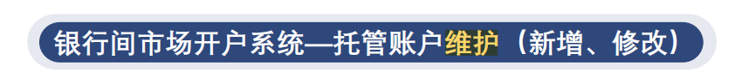



11.用户在CIBMTS进行实名认证时应输入以下哪些信息：（多选）

A. 交易员姓名 B. 证件号 C. 交易员资格证书号 D.机构全称

答案：ABC

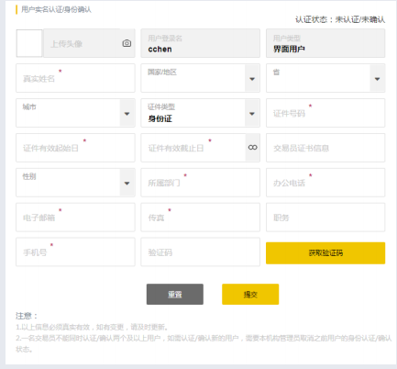

12.以下限额必须设置才能进行信用拆借交易的有：（多选）

A.对手方限额 B. 对手方净限额

C.交易员限额 D.交易员净限额

答案：AC（PPT系统功能介绍第30.37页）

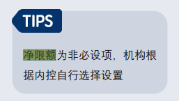

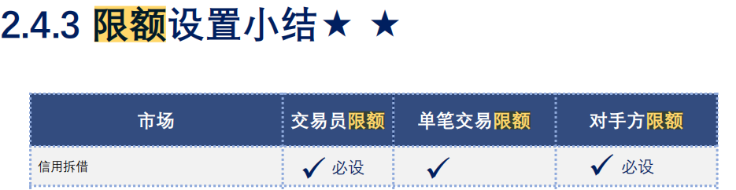

13.以下描述正确的是？（单选）

A. 非做市机构可以发送指示性报价

B. 指示性报价可以直接被点击成交

C.发送对话报价时，可以不指定对手方交易员

D.做市机构可以回复请求报价

答案：D

14.CIBMTS中“我要报价”的快捷键是？（单选）

A.F1 B.F6 C.F7 D.F8

答案：D

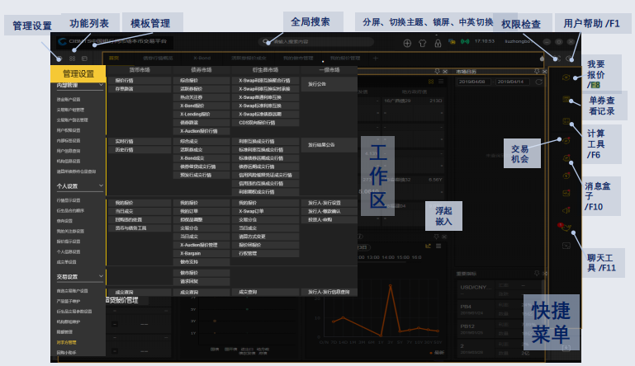

15.CIBMTS哪些报价方式支持excel批量导入？（多选）

A.做市报价 B.指示性报价 C.X-bond订单 D.对话报价

答案：ABCD

1. 报价信息查询中的交易全流程可以查看以下内容包括：（多选）
2. 订单也可查看订单概览

B.请求报价概览可查看所有请求回复

C.被成交的报价支持查看成交概览

D.被成交的报价支持查看成交单

答案：ABCD

1. 新平台CIBMTS系统现券市场，关于意向报价说法正确的有？（多选）
2. 意向报价可以转换成聊天意向
3. 意向报价可以直接转换成对话报价
4. 同一只债券只能发送一笔同一方向的意向报价
5. 由意向报价生成的对话报价意向，须确认后才能生成对话报价

答案：ACD（PPT系统功能介绍第30.37页）

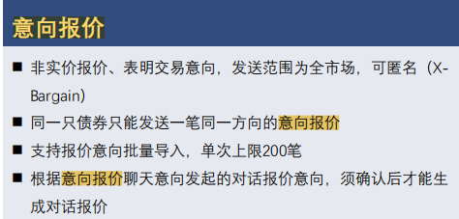

1. 交易员甲发送一笔质押式回购对话报价，共质押一只债券，券面总额为10亿元，折算比例为100%，请问交易金额可以为：（多选）

A.9亿元 B.9.8亿元 C.10亿元 D.10.2亿元

答案：ABC

19.关于质押式回购本方成交查询，以下说法正确的有：（多选）

A.可按成交日查询 B.可按到期结算日查询

C.可按质押券查询 D.可按对手方查询

答案：ABCD（上机操作可见）

20.债券借贷成交行情可以按哪种方式查询？（多选）

A.债券 B.交易品种 C.具名 D.匿名

答案：AB

21.批量报价适用于哪些报价方式：（多选）

A.x-bond报价 B.对话报价 C.做市报价 D.指示性报价

答案：ABCD

22.新平台CIBMTS系统回购市场，成交行情包括：（多选）

A.实时行情 B.历史行情 C.X-Repo成交 D.X-Bond成交

答案：AB（PPT系统功能介绍第53页）

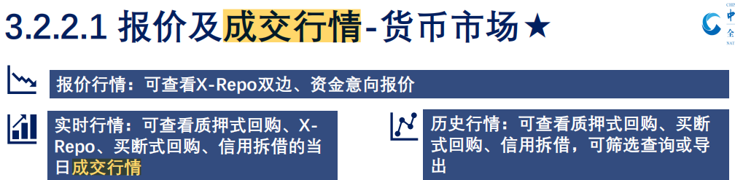

23.对于质押式回购市场实时行情窗口的显示字段，可以进行如下哪些操作：（多选）

A.按照行情类别进行切换 B.点击价格走势可查看价量图

C.对每个显示字段进行排序 D.交换开盘利率和前收盘利率这两列的位置

答案：ABCD

24.关于新平台CIBMTS的模板管理，以下说法正确的有：（多选）

A.可删除系统默认模板 B.不可删除系统默认布局

C.可修改系统默认布局 D.不可修改系统默认布局

答案：BD

25.扫单功能。可以针对哪几种报价进行成交？（多选）

A.对话报价 B.做市报价 C.指示性报价 D.X-Bond订单

答案：BD

26.新平台CIBMTS系统现券市场，哪些要素是发送指示性报价时的必填字段？（多选）

A.债券信息 B.净价或收益率 C.券面总额 D.本方交易账户

答案：ABD（PPT系统功能介绍第80页）

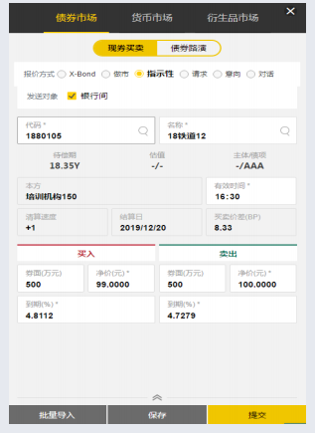

27.新平台CIBMTS系统现券市场，报价驱动交易机制下有哪几类报价？（多选）

A.对话报价 B.做市报价 C.指示性报价 D.请求报价

答案：BCD（PPT系统功能介绍第58页）

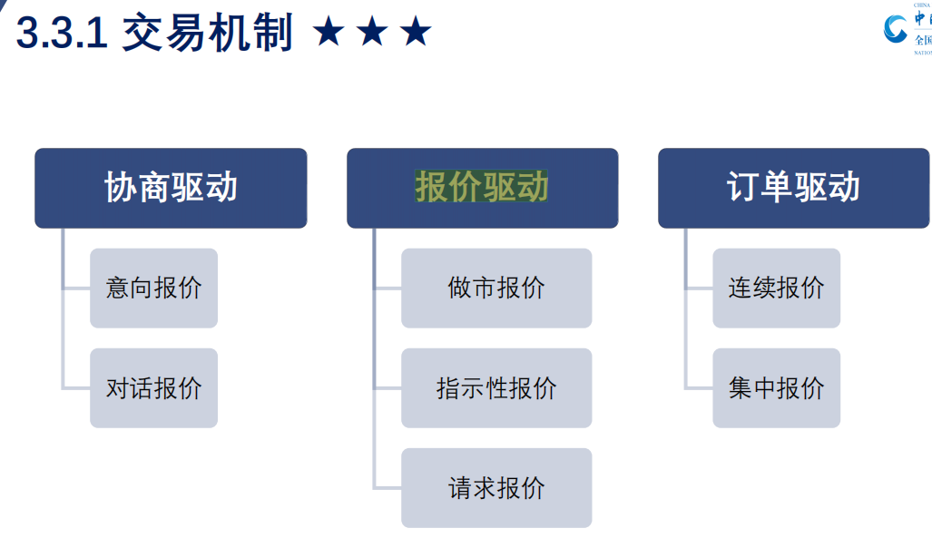

28.新平台CIBMTS系统现券市场，哪类用户可以发起做市报价？（单选）

A.做市商 B.普通现券交易员 C.都不可以

答案：A（PPT系统功能介绍第74页）

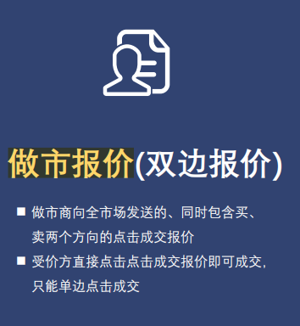

29.哪些界面可以做“做市报价的点击成交确认”操作？（多选）

A.做市报价管理 B.单券 C.活跃券报价 D.综合报价

答案：ABCD

30.指示性报价的特点？（多选）

A.只含价格不含量 B.两个方向的报价

C.可转PFQ报价 D.可直接点击成交

答案：ABC（PPT系统功能介绍第74页）

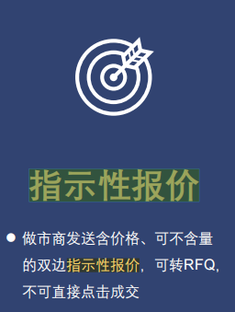

1. 新平台CIBMTS系统现券市场，关于指示性报价说法正确的有？（多选）
2. 指示性报价只能双边发送 B.指示性报价只能由做市机构发送

C.指示性报价支持直接点击 D.指示性报价支持匿名发送

答案：AB（PPT系统功能介绍第74页）



1. 新平台CIBMTS系统现券市场，发送请求报价时，以下说法正确的是？（多选）
2. 只能发送给做市机构 B.至少要发送给一家机构

C.需要填写券面总额 D.需要填写净价或收益率

答案：ABC（PPT系统功能介绍第74页）

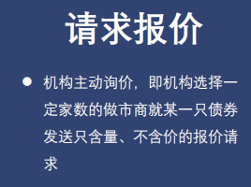

33.新平台CIBMTS系统现券市场，我的报价-请求报价界面中，请求报价中本方显示5，表示什么？（单选）

A.本方一共有5个交易账户 B.请求报价发送5个做市机构

C. 有5家做市机构回复了该报价 D.本报价分仓给5个交易账户

答案：C（PPT系统功能介绍第85页）

34.请求报价的默认有效时间是？（单选）

A.30分钟 B.1小时 C.2小时 D.4小时

答案：C

1. 新平台CIBMTS系统现券市场，请求报价确认时，以下说法正确的是？（多选）
2. 匿名显示回复机构 B.具名显示回复机构

C.成交量可以大于请求量 D.最优价红色标签显示

答案：BD

36.现券买卖请求报价的最终成交量是否可以大于最初的请求量：（单选）

A.可以 B.不可以

答案：A

37.新平台CIBMTS系统现券市场，关于请求报价-分仓功能，以下描述正确的是？（多选）

A.做市机构回复时可以修改券面总额

B.成交确认时，当回复的券面总额等于请求量时，无法修改分仓量

C.成交确认时，当回复的券面总额小于请求量时，系统自动进行分配，确认前可以进行修改

D.做市机构回复时可以查看分仓的交易账户

答案：ABCD（PPT系统功能介绍第86页）

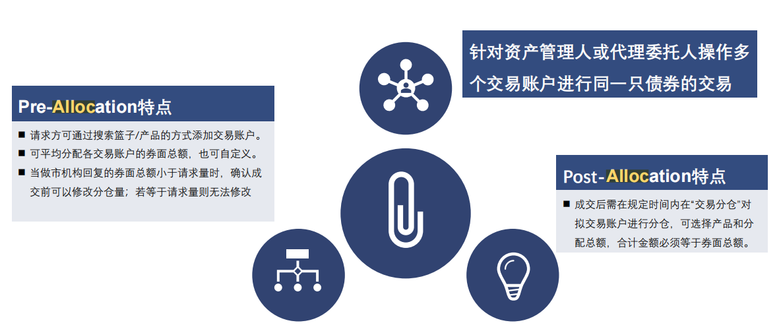

38.哪些身份的交易员才可以发送Pre-alloc的请求报价？（多选）

A.自营 B.资管 C.代理 D.委托

答案：BC（PPT系统功能介绍第86页）



39.X-Swap目前支持哪些市场？（多选）

A.利率互换 B.远期利率协议

C.标准利率互换 D.标准债券远期

答案：ACD（PPT系统功能介绍第96页）

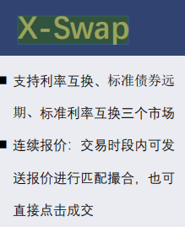

40.下列关于匿名点击的说法正确的有：（多选）

A.只有相互授信的机构才能成交

B.匿名撮合按照价格优先、时间优先的顺序匹配成交

C.未匹配成功的订单会作为有效订单进入订单簿

D.只有交易达成后才会显示对手方名称

答案：ABCD

41.适用于质押式回购市场的交易方式包括：（多选）

A.指示性报价 B.做市报价 C.请求报价 D.匿名点击

答案：CD（PPT系统功能介绍第6页）

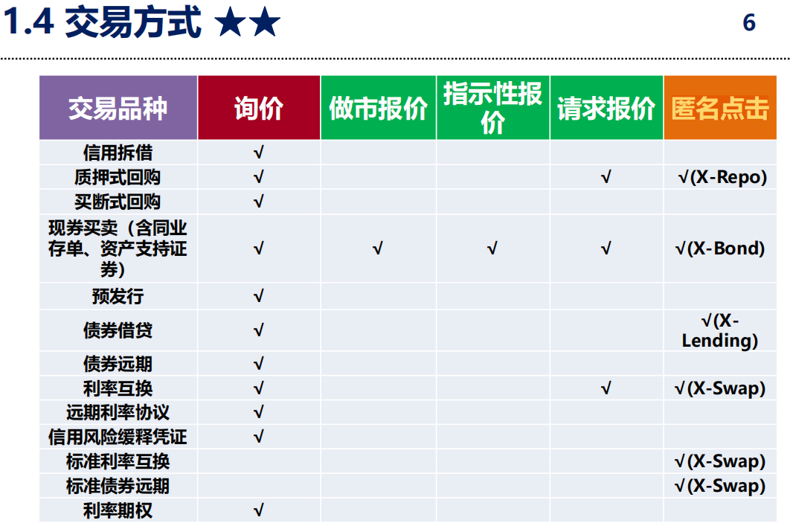

42.以下哪个产品不属于银行间货币市场？（单选）

A.同业拆借 B.同业存单 C.买断式回购 D.利率互换

答案：D

43.目前可参与银行间本币市场的非法人机构包括：（多选）

A.私募基金 B.保险产品 C.企业年金 D.期货资管产品

答案：ABCD（银行间本币市场业务知识与交易策略PPT第5页）

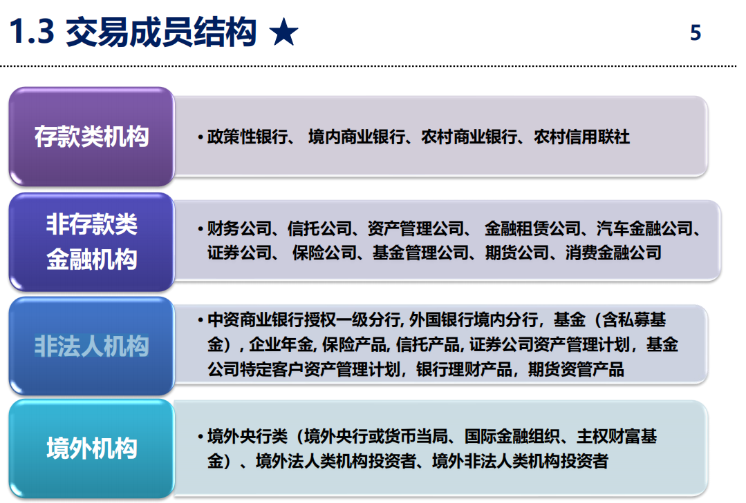

44.A机构以询价方式达成一笔质押式正回购交易，融入资金5000万元，为满足足额质押的要求，以下做法正确的有：（多选）

A.提交一只质押券，券面金额5000万，折算比例100%

B.提交两只质押券，券面金额分别为2000万和3000万，折算比例均为100%

C.提交一只质押券，券面金额100万，折算比例98%

D.提交两只质押券，券面金额分别为2000万和3000万，折算比例分别为100%和98%

答案：AB

45.2017年9月8日（周五）做一笔1亿元、2.2%的T+1隔夜拆借交易，该笔交易的拆借利息金额是：（单选）

A.1222.22元 B.6111.11元 C.18333.33元 D.2444.44元

答案：B

1. 关于买断式回购的回购利率，以下说法正确的有：（多选）
2. 回购利率与首期和到期净价有关 B.回购利率与首期和到期应计利息有关
3. 回购利率与回购期限有关 D.回购利率与回购期间标的债券是否付息有关

答案：ABCD

47.以下属货币市场的交易品种有：（多选）

A.同业拆借 B.质押式回购 C.现券买卖 D.利率互换

答案：AB

48.以下属货币市场的交易品种有：（多选）

A.同业拆借 B.质押式回购 C.债券借贷 D.同业存单

答案：ABD

49.机构A在2017年7月14日（周五）进行了一笔质押式正回购，清算速度为T+1，那么机构A收到资金是在：（单选）

A.7月16日 B.7月17日 C.7月18日 D.7月19日

答案：B

1. 以下交易品种以信用为担保的是：（单选）
2. 同业拆借 B.质押式回购 C.买断式回购 D.债券借贷

答案：A

51.下列机构类型中，可以投资同业存单的有：（多选）

A.商业银行 B.基金管理公司

C.保险公司 D.社保基金

答案：ABCD

52.同业存单单期发行最小变动单位是多少：（单选）

A.1000万 B.3000万 C.5000万 D.8000万

答案：A（新时期的利率市场化改革PPT第14页）

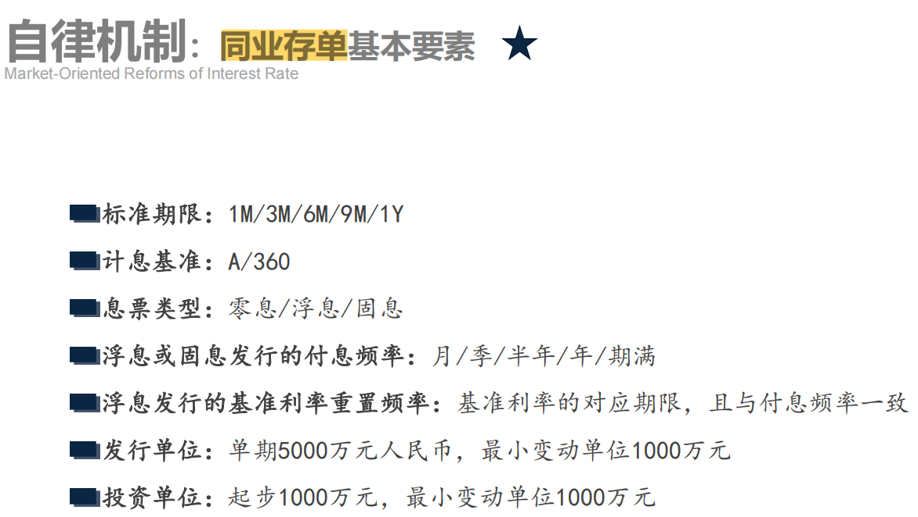

1. 以下属于资产支持证券交易要素的有：（多选）
2. 净价 B.到期收益率

C.每百元本金额 D.应计利息

答案：ACD（银行间本币市场业务知识与交易策略PPT第34页）

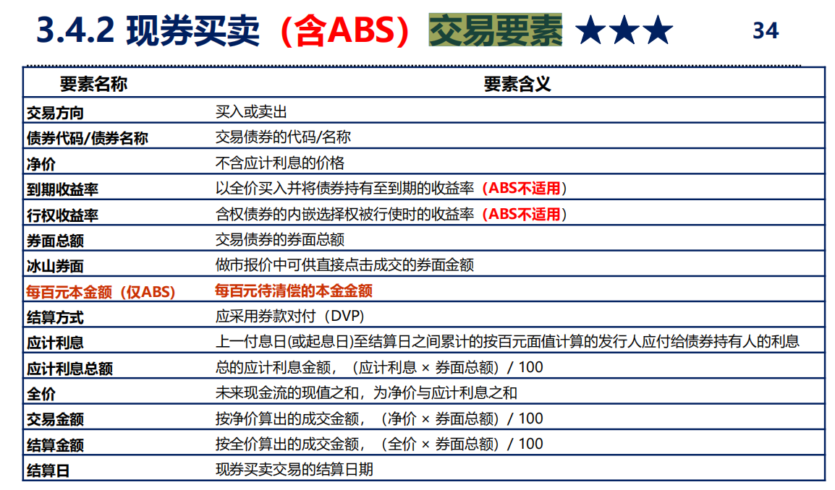

1. 本币交易系统提供以下哪些债券的收益率计算：（多选）
2. 浮息债券 B.含权债券
3. 资产支持债券 D.提前还本债券

答案：ABD

1. 匿名点击X-Bond交易方式对于大部分参与机构而言的意义在于：（多选）
2. 进一步满足市场多元化交易需求 B.节省经济交易费用 C.提升市场交易效率 D.提高债券市场行情的代表性

答案：ABCD

1. 银行间债券市场做市机构包括：（单选）

A.做市商 B.国债承销团成员 C.公开市场业务一级交易商

答案：A

57.境外央行进入银行间债券市场的模式有哪些？（多选）

A.通过人民银行代理进入 B.通过商业银行代理进入

C.通过人民银行和商业银行代理进入 D.直接联网进入

答案：ABCD

58.下列债券类型中，托管在中央国债登记结算有限责任公司的有：（多选）

A.央行票据 B.短期融资券 C.企业债 D.可转债

答案：AC

59.国债预发行交易交易双方应约定采用_____方式，其他券种预发行交易双方可约定采用_____方式。（单选）

A.实物结算，实物结算 B.实物结算，实物结算或现金结算

C.现金结算，实物结算 D.现金结算，实物结算或现金结算

答案：B

60.下列关于利率互换市场结构的说法，错误的是：（单选）

A.做市商可与所有市场参与者进行交易

B.非做市商金融机构可与所有金融机构进行交易

C.非做市商金融机构可与非金融企业进行交易

D.非金融企业只能进行以套期保值为目的的交易

答案：C

61、利率互换市场中，能与所有市场参与者进行交易的机构包括：(多选)

A.做市商

B.结算代理机构

C.非金融机构客户

D.公开市场一级交易商

答案：AB

62、如果预期债券收益率曲线变陡，则交易员应该：(单选)

A.买入长久期债券，卖出短久期债券

B.买入短久期债券，卖出长久期债券

C.买入中久期债券，卖出短久期和长久期债券

D.卖出中久期债券、买入短久期和长久期债券

答案：B

63、在X.Swap市场进行交易时，如果估计来来的利率将会上升，则投资者应该：（单选）

A.买入浮动利率，卖出固定利率

B.卖出浮动利率，买入固定利率

C.作为IRS的卖方

D.买入短期IRS,并卖出长期IRS

答案:A

64、回购定盘利率不包括以下哪个期限品种：(单选)

A.FR001

B. FR0O7

C.FR014

D.FR021

答案：D（PPT业务知识与交易策略77页）

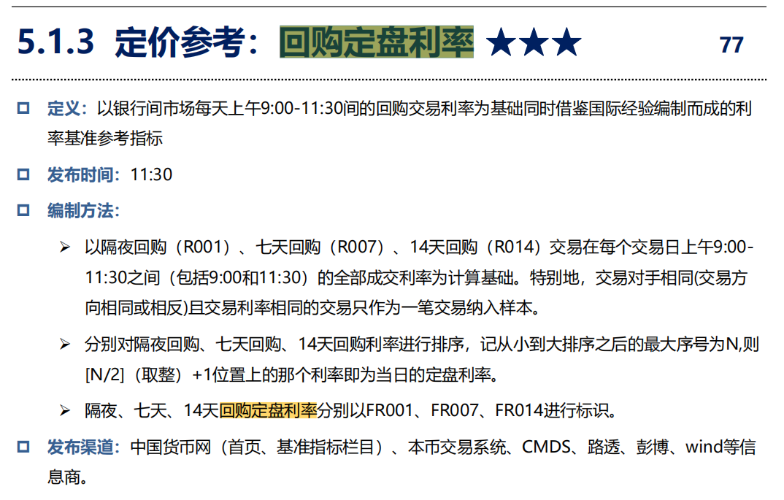

65、Shibor3M*FR007利率互换属于什么交易：(单选)

A.利差套利交易

B.期差交易

C.基差交易

D.代持交易

答案：C

1. 若全国银行间同业拆借中心新发布的规则与原发布的规则对同一事项的规定不一致，则：（单选）
2. .以新法为准

B.以旧法为准

C.以人民银行裁定为推

D.均无效

答案：A

67.下列哪些文件的效力层级高于人民银行发布的规章:(单选)

A.破产法

B.交易商协会自律规则

C.交易中心交易规则

D.职业操守指引

答案：A

1. 下列哪些法律法规适用于银行间债券市场: (多选)

A.合同法

B.物权法

C.信托法

D.担保法

答案：ABCD

1. 某财务公司通过同业拆借向某汽车金融公司融入资金，该笔交易最长交易期限为：（单选）

A. 7天

B.3个月

C.6个月

D.1年

答案：A（PPT政策与规范第8页）

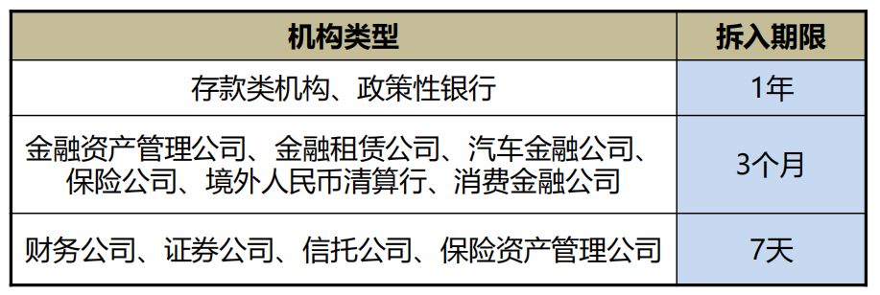

70、同业拆借交易到期后是否可以展期? (单选)

A.可以

B.不可以

答案：B

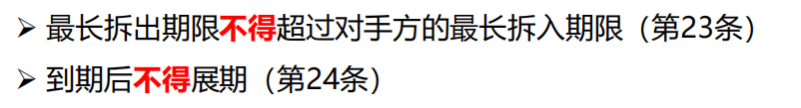

71、下列哪些机构不可以进入同业拆借市场？(多选)

A.基金管理公司

1. 商业银行的二级分行

C.农村信用社省联社

D.村镇银行

答案：BD

1. 公告机构退出同业拆借市场之后，多久不再受理该机构的入市申请：(单选)

A.1年

B.2年

C.3年

D.4年

答案：B（PPT政策与规范第七页）

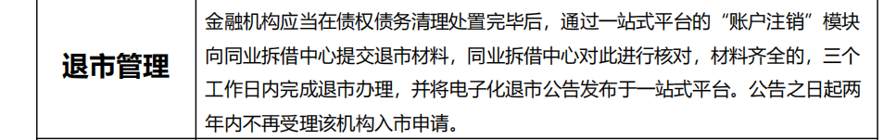

73、证券公司的最高拆入限额和最高拆出限额均不得超过：(单选 )

A.该机构净资本的80%

B.该机构各项存款余额的8%

C.该机构净资产的20%

D.实收资本的100%

答案：A（PPT政策与规范第9页）

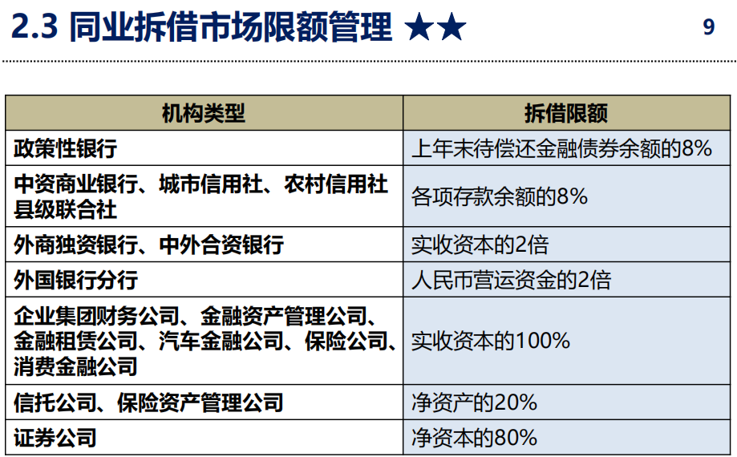

74、某农村信用联社上年末各项存款余额为200亿元，其今年的最高拆入限额为：(单选)

A.10亿元

B.16亿元

C.40亿元

D.200亿元

答案：B（如上图）

75、具有单一协议和终止净额制度的回购品种是：(单选)

A.质押式回购、买断式回购

B.仅质押式回购

C.仅买断式回购

答案：C（PPT政策与规范第17页）

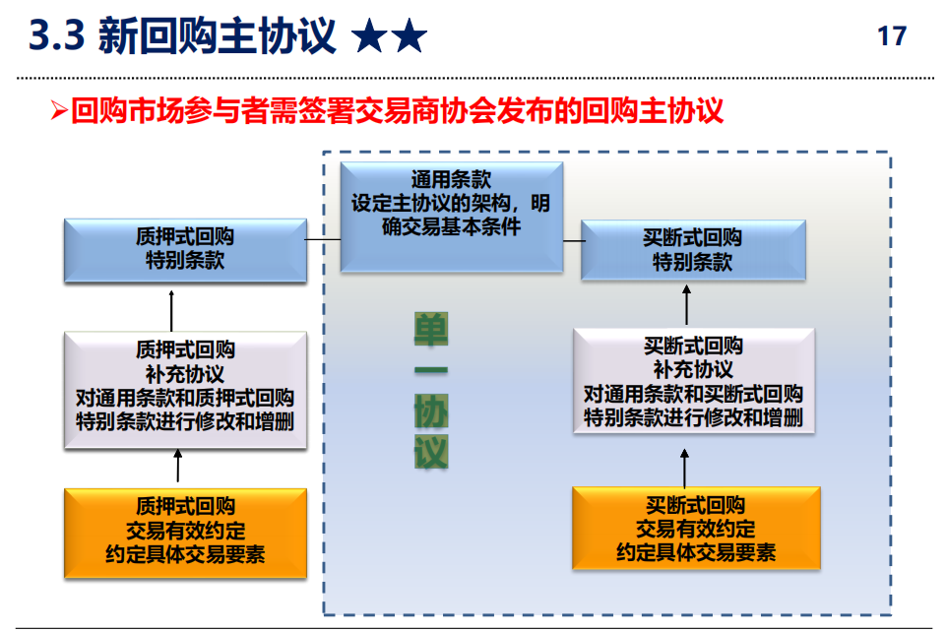

76、除国债外的其他券种预发行交易，当期债券当次计划发行量不低于35亿元的，单家参与机构净卖出余额不得超过该只债券当期计划发行量的_____。（单选）

A.3%

B.4%

C.5%

D.6%

答案：A（PPT政策与规范第17页）

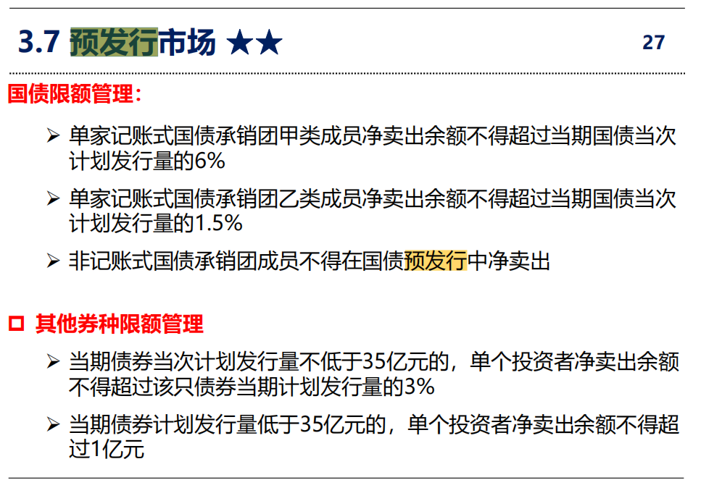

77、以下市场达到限额后仍能继续交易的是：(单选)

A.信用拆借

B.质押式回购

C.买断式回购

D.债券借贷

答案：D（PPT政策与规范第26页）

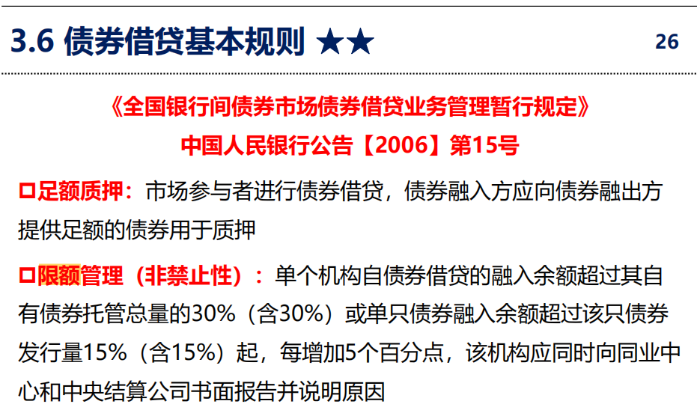

1. 以下哪些类型的投资者可以投资银行间债券市场: (多选)

A.期货公司

B.期货公司资产管理产品

C.私募投资基金

D.商业银行理财产品

答案：ABCD

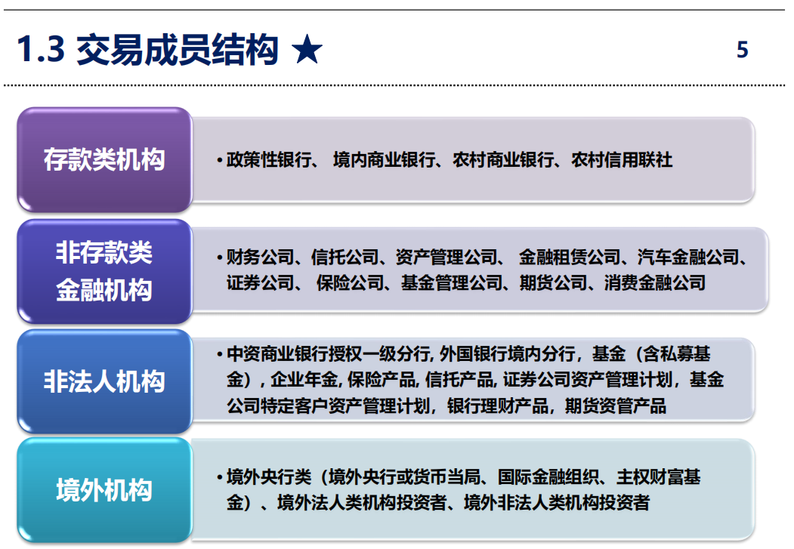

1. 现券市场做市商开盘30分钟内，必须发送哪些债券类型的做市报价: （多选）

A.新发关键期限国债

B.政府债券

C.政府类开发金融机构债券

D.非政府信用债券

答案：（ABCD）

1. 根据银发[2017]302号文精神，参与者在内控方面需要遵守哪些相关要求：（多选）

A.建立贯穿全环节、覆盖全业务的内控体系

B.审慎设置规模、授信、杠杆率、价格偏离等指标

C.实现债权交易业务全程留痕

D.将自营、资管、投顾等各类前台业务相互隔离

答案：ABCD

81、未通过本币交易系统达成的利率互换交易，应于交易达成后的次一工作日向谁进行备案？（单选）

1. 中国人民银行

B.交易商协会

C.全国银行间同业拆借中心

D.上海清算所

答案：C（PPT政策与规范第40页）

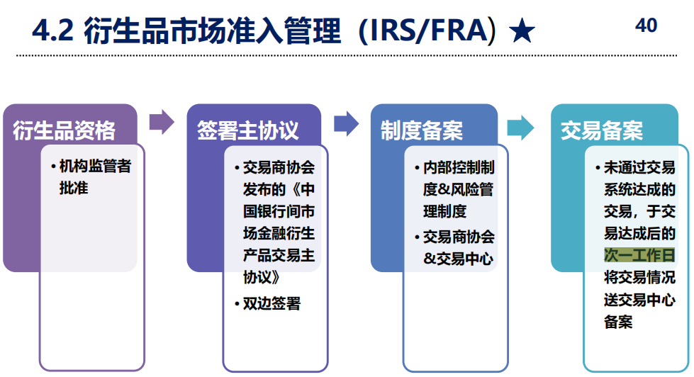

1. 金融机构要开展利率互换交易必须提前完成的工作不包括:（单选）
2. 应将本机构的利率互换交易内部操作规程和风险管理制度送中国银行间市场交易商协会和交易中心备案

B.向机构所在地当地人民银行备案

C.签署《中国银行间市场金融衍生产品交易主协议》

1. 取得相关监管机构颁发的行生品资格

答案：B（PPT政策与规范第40页）

1. 同业拆借中心履行一线监测职能的主要目的包括：(多选)

A.维护市场秩序和公平诚信，防止异常交易价格误导市场

B.规范交易履约行为，防范市场风险

C.甄别疑似违法违规行为，并及时上报人民银行

D.及时发现错误价格，提醒机构采取适当应急措施

答案：ABCD（PPT政策与规范第45页）

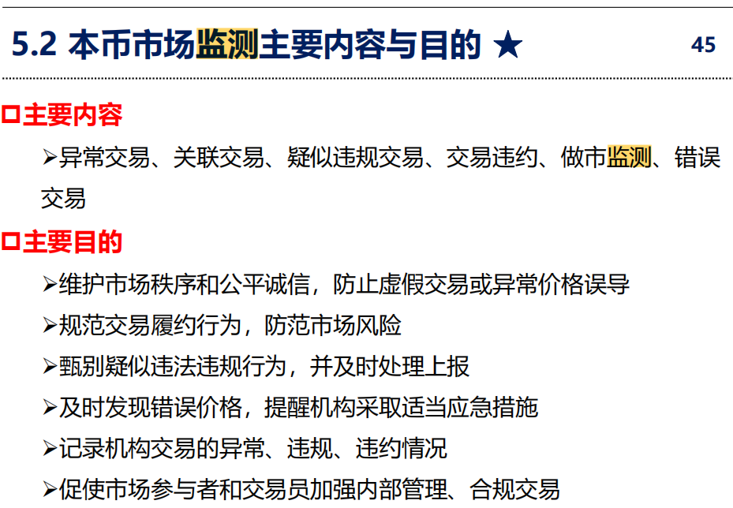

1. 以下哪家不是银行间市场异常判定标准的制定与颁布机构：(单选)

A.证监会

B.同业拆借中心

C.上海清算所

D.中央结算公司

答案：A（PPT政策与规范第46页）

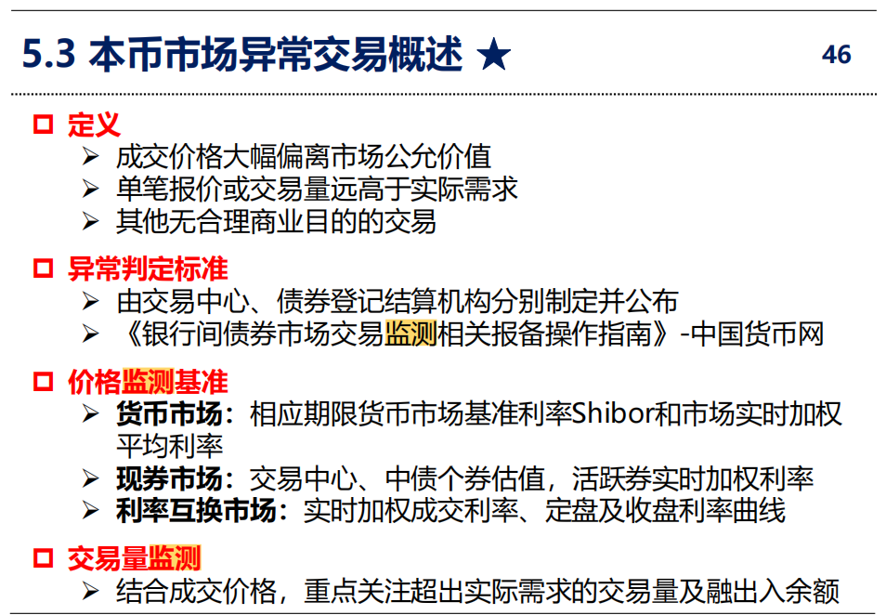

85.违反银行间市场政策法规的行为包括：(多选)

A.连续结算失败，且对其他市场成员结算安排造成影响

B.严重违约

C.未签署主协议即开展利率互换交易

D.新入市农村信用联社拒绝与另外一家新入市农村信用联社直接进行现券交易

答案：ABC（PPT政策与规范第53页）

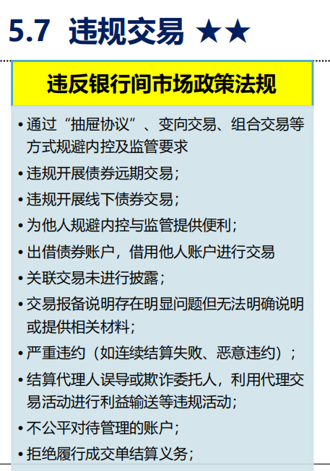

86、下列哪些行为属于交易员不得触碰的红线：(多选)

A.酗酉

B.滥用成瘾药物

C.赌博

D.欺诈

答案：ABCD

87、交易员要对所服务机构忠诚尽责，应做到：(多选)

A.遵守机构内部规章

B.维护机构的利益和声誉

C.保守机构的秘密

D.离职后保守原受聘机构的秘密

答案：ABCD

88、下列情况中不符合交易员职业操守的有：(多选)

A.代客交易员小白在跳槽时没有带走原单位的任何涉密材料

B.交易员小兰要求其经纪人提供某交易对手的债券持仓情况

C.交易员小红受邀参加了某货币经纪公司组织的高端派对并收了价值数万元的礼品，且未向所在机构报告

D.资金交易员小青以其妻子的名义开立了国债期货账户，并向其所在机构进行了报告

答案：BCD

89、广义的职业操守包括：(多选)

1. 机构合规情况

B.机构内控情况

C.机构盈利情况

D.交易员个人行为要求

答案：ABD（PPT政策与规范第56页）

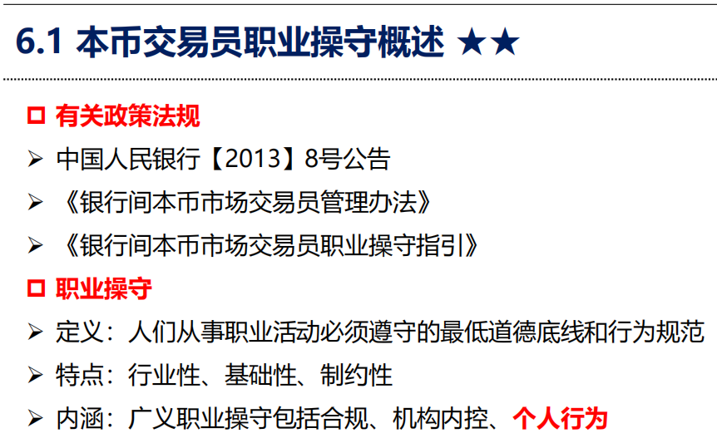

1. 交易员应当在授权允许的范围内进行交易，授权内容包括：(多选)

A.交易对手

B.交易品种

C.交易期限

D.交易额度

答案：ABCD（PPT政策与规范第57页）

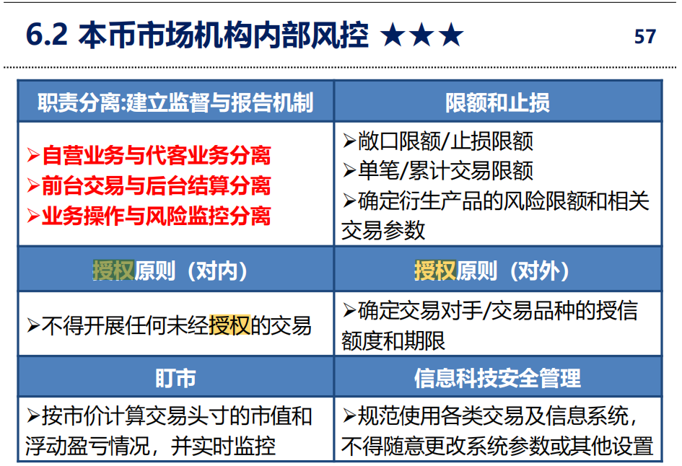

91、平稳推进人民币利率市场化应具备的条件包括：(多选)

1. 公平有序竞争的金融市场
2. 金融机构财务软约束
3. 央行独立性
4. 平稳的宏观经济环境

答案：ABCD

1. 中国人民银行于何时放开了金融机构人民币存款利率管制：(单选)

A.1996年1月

B. 2007年1月

C. 2013年7月

D.2015年10月

答案：D（PPT新时期的利率市场化改革第6页）

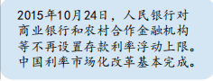

93、以下属于Shibor特点的有：(多选)

A.单利

B.无担保

C.可成交

D.批发性

答案：ABD（PPT新时期的利率市场化改革第40页）

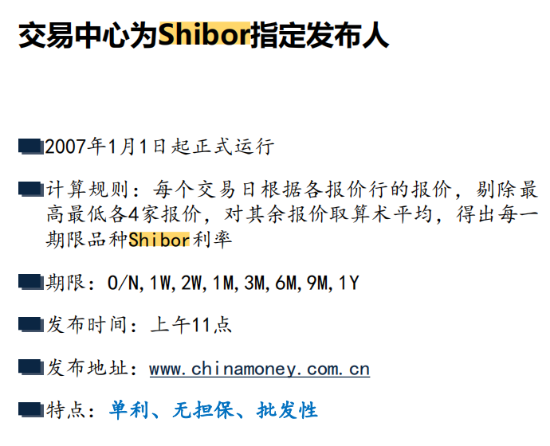

94、市场利率定价自律机制的成立时间为：(单选)

A.2007年1月

B.2012年6月

C.2013年9月

D.2014年12月

答案：C（PPT新时期的利率市场化改革第7页）

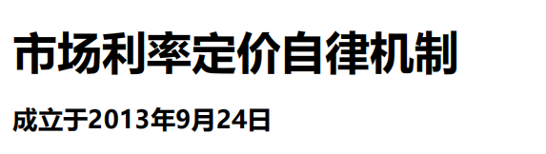

95、大额存单与同业存单的主要区别为：(单选)

A.发行主体

B.发行对象

C.是否可转让

D.发行计划是否需要备案

答案：B（PPT新时期的利率市场化改革第27页）

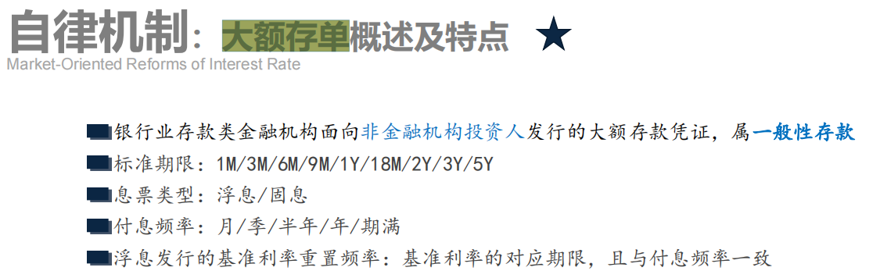

96、市场利率定价自律机制的秘书处设在，(单选)

A.中国人民银行货币政策司

B.全国银行间同业拆借中心

C.交易商协会

D.中国工商银行

答案：B（PPT新时期的利率市场化改革第7页）

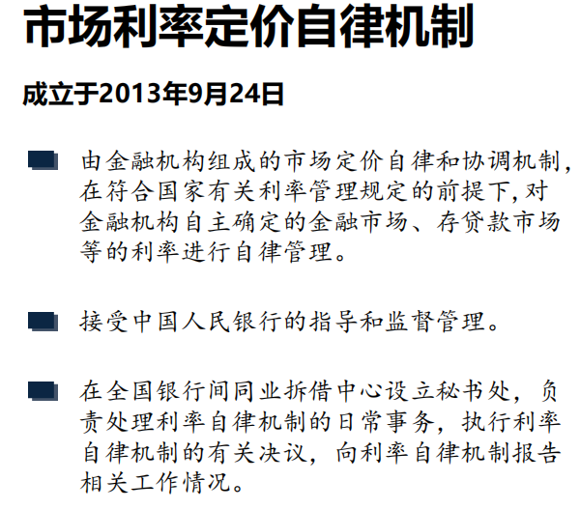

97、反映货币供给量变化的指标不包括下面哪个？(单选)

A.MO

B.M1

C.M2

D.Shibor

答案：D

98、以下哪些因素可能影响商业银行流动性风险管理: (多选)

A.货币政策

B.货币市场利率走势

C.资本监管

D.银行自身资产负债期限结构

答案：ABCD

99、商业银行可以使用的融资工具包括：(多选)

A.同业拆借

B.发行同业存单

C.交易所回购

D.发行二级资本工具

答案：ABCD

1. 由金融市场部主导的流动性风险管理体系存在的主要问题是：(单选)

A.对市场不够熟悉

B.能从公司层面协调内部资源

C.部门利益和整体利益可能存在冲突

D.在市场流动性宽松时仍倾向于保守

答案：C

1. CIBMTS客户端支持哪些网络登录？（多选）
2. 专线网 B.互联网

答案：AB

2、给机构用户设置可通过互联网登录的前提是？ (多选)

A.系统管理员登录CIBMTSIT开互联网登录开关

B.已向交易中心提交互联网登录申请表

C.已收到交易中心申请通过邮件

D.任何用户在专线网正常登录新平台

答案：ABC

1. 机构A对机构B设置信用拆借对手方限额，拆入8亿，拆出10亿。净限额设置为0-10亿，以下哪笔交易有可能达成？（单选）

A.机构A从机构B拆入10亿

B.机构A对机构B拆出10亿

C.机构A对机构B拆入8亿

D.机构A对机构B拆出8亿

答案：C

4、身份确认的用户可以在以下哪个系统发报价？ (单选)

A.可以在本市聊天工具(Dea)发报价

B.新平台客户端(CIBMTS)

C.都可以

D.都不可以

答案：D

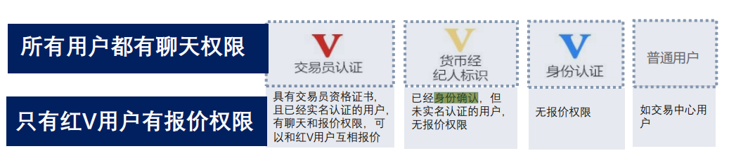

5、下列关于本市交易系统登录的说法，正确的有：(多选)

A.登录密码设置后长期有效

B.用户首次登录必须修改登录密码

C.登录界面必须输入用户ID、密码和证书密码

D.登录密码可以只包括数字

答案：BC

6.一个交易账户只能属于一个交易账户组? (单选)

A.是 B.否

答案：A

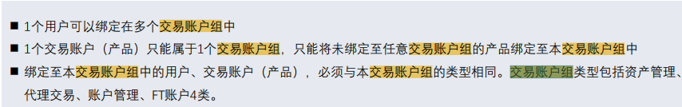

7、多账户组管理功能的好处? (多选)

A.为交易账户创建用户无需多次登录

B.同一界面完成所有产品的资金账户维护，绑定对应托管账户

C.无需为同一交易员在不同产品下创建多个交易账户

D.以上都不是

答案：ABC

8、机构A对机构B设置信用拆借对手方限额拆入60亿，拆出60亿；机构B对机构A设置信用拆借对手方限额拆入50亿，拆出65亿，问机构A 可以从机构B拆入的金额有：(多选)

A.45亿

B.50亿

C.60亿

D.65亿

答案：ABC

1. 哪种状态的用户可以在交易系统进行交易? (单选)

A.已实名认证

B已身份确认

C.未实名认证也未身份确认

D.实名认证后又解除

答案：A

10、同一个用户只能绑定在一个交易账户组? (单选)

A.是 B.否

答案：B

26.新平台CBMTS系统现券市场，我的做市管理布局用于管理？（多选）

A.请求回复

B.做市报价

C.指示性报价

D.对话报价

答案：ABC

27、新平台CIBMTS系统现券市场，哪些要素是发送指示性报价时的必填字段? (多选)

A.债券信息

B.净价或收益率

C.券面总额

D.本方交易账户

答案：AB（PPT系统功能介绍第80页）



28、新平台CIBMTS系统现券市场，哪类用户可以发起做市报价?(单选)

A.做市商

B.普通现券交易员

C.都不可以

答案：A

29、新平台CIBMTS系统现券市场，关于指示性报价说法正确的有?(多选)

A.指示性报价只能双边发送

B.指示性报价只能由做市机构发送

C.指示性报价支持直接点击

D.指示性报价支持匿名发送

答案：AB（PPT系统功能介绍第74页）

30、新平台CIBMTS系统现券市场，关于指示性报价的描述，错误的是? (单选)

A.不可直接点击成交

B.可以直接点击成交

C.不支持冰山订单

D.券面可以不填

答案：B

31、新平台CIBMTS系统现券市场、报价驱动交易机制下有哪几类报价? (多选)

A.对话报价

B.做市报价

C.指示性报价

D.请求报价

答案：BCD（PPT系统功能介绍第58页）

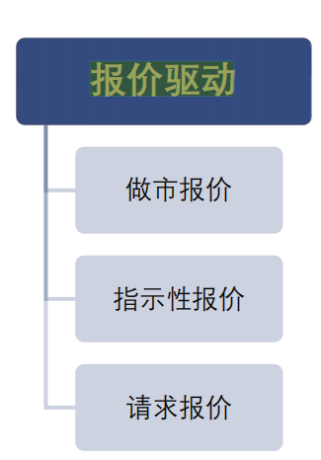

32、新平台CIBMTS系统现券市场，回复请求报价时，以下说法正确的是? (多选)

A.需要填写净价或收益率

B.可以修改券面总额

C.不能修改券面总额

D.可以拒绝请求报价

答案：ABD

1. 新平台CIBMTS系统现券市场，发送请求报价时，以下说法正确的是? (多选)

A.只能发送给做市机构

B.至少要发送给1家机构

C.需要填写券面总额

D.需要填写净价或收益率

答案：ABC（PPT系统功能介绍第74页）

34、现券买卖请求报价的最终成交量是否可以大于最初的请求量:(单选)

A.可以

B.不可以

答案：A

35、哪些身份的交易员才可以发送Pre- alloc的请求报价? (多选)

A.自营

B.资管

C.代理

D.委托

答案：BC（PPT系统功能介绍第86页）

36、RFQ交易相关的描述，以下哪些是正确的? (多选) 。

A.发送请求报价(包括指示性报价转请求)对手方机构至少选择1家

B.发送Pre-alloc的请求报价时，可以只填写券面总额，但不为每个产品分配券面

C.发送Pre-alloc的请求报价时，如已经分配好所有产品的券面，最终只能按照此分配情况达成交易

D.请求报价成交时，最终所有成交量只能小于等于报价量，不能超出

答案：AB

37、质押RFQ本方确认资金商回复价格后，在什么功能中管理待提券报价? (单选)

A.我的请求

B.提券管理

C.我的回复

D.对话

答案：B

38、做市机构交易员回复现券买卖请求报价时，可填写或修改的要素包括：(多选)

A.净价

B.券面总额

C.债券代码

D.托管账户

答案：AB

39、交易中心的货币及债务工具发行系统目前可支持以下哪种工具的发行?（单选）

A.国债

B.政策性金融债

C.资产支持证券

D.同业存单

答案：D

40、新平台CIBMTS系统现券市场，X-Bond支持哪些订单类型? (多选)

A.限价

B.弹性

C..市转撤

D.市转限

答案：ABCD（PPT系统功能介绍第100页）

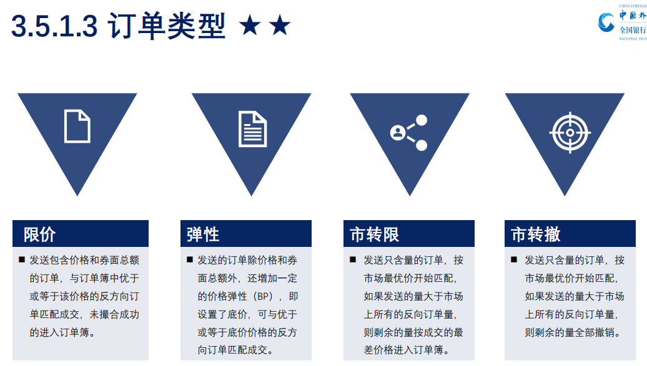

41、目前可参与银行间本市市场的非法人机构包括: (多选)

A.私募基金

B.保险产品

C.企业年金

D.期货资管产品

答案：ABCD

42、场外市场相对于交易所场内市场而言，有哪些主要特点?(多选)

A.交易方式灵活

B.交易成本低

C.交易品种丰富

D.个人投资者为主

答案：ABC

43、以下不属于银行间本市市场主要特点的是：(单选)

A.机构间市场

B.大宗交易市场

C.场外市场

D.集中竞价机制为主

答案：D

44、A机构与B机构于2017年9月8日(周五)达成一笔T+ 1的隔夜拆借交易，请问该笔交易的实际占款天数为：(单选)

A. 1天

B.2天

C.3天

D.4天

答案：A

1. A机构进行了一笔质押式正回购，回购期限为5天，回购利率为2.5%，交易金额1亿元，以下说法正确的有：(多选 )

A.2 5%为年化利率

1. 若5天后正好为节假日，则到期结算日顺延至下一交易日
2. .若5天后正好为节假日，则到期结算日提前至前一交易日
3. A机构实际支付的利息为1亿元*2.5%

答案：AB

46、2017年的国庆政候安排为10月1日-7日，A机构与B机构于2017年9月30日达成一笔T+0的隔夜拆借交易，请问该笔交易的到期还款日为：(单选)

A.9月30日

B.10月1日

C.10月8日

D.10月9日

答案：C

47、机构A在2017年9月8日(周五)进行了一笔隔夜质押式正回购，清算速度为T+1,那么该笔交易的实际占款天数为: (单选)

A.1天

B.2天

C.3天

D.4天

答案：A

48、A机构持有3只债券：国债A (1000万，两天后摘牌)，政策性金融债B (2000万，待偿期1年)，定向工具C (1000万，待偿期3个月)，下列关于A机构回购交易的说法中，正确的有：(多选)

A.A和B可用于隔夜正回购

B. A和B可用于7天正回购

C.A\B\C均可用于隔夜正回购

D.仅B可用于7天正回购

答案：AC

49.以下关于银行间货币市场的表述，错误的有：(多选)

A.基金不能参与同业拆借市场

B.同业拆借交易没有担保品

C.质押式回购交易的逆回购方可卖出质押券

D.同业拆借交易的最长期限是365天，而质押式回购市场为360天

答案：CD

50、银行间货币市场的交易方式包括: (多选)

A.对话报价

B.做市报价

C.请求报价

D.匿名点击

答案：ACD

51、同业存单单期发行最小变动单位是多少：(单选)

A.1000万

B. 3000万

C.5000万

D.8000万

答案：A（新时期的利率市场化改革PPT第14页）



52、发行同业存单的条件包括: (多选)

A.银行业存款类金融机构法人

B.市场利率定价自律机制成员

C.已制定本机构同业存单管理办法

D.银行间同业拆借市场成员

答案：ABC

53、银行间债券市场的监管机构为: (单选)

A.中国人民银行

B.银保监会

C.证监会

D.发改委

答案：A（PPT业务知识与交易策略第4页）

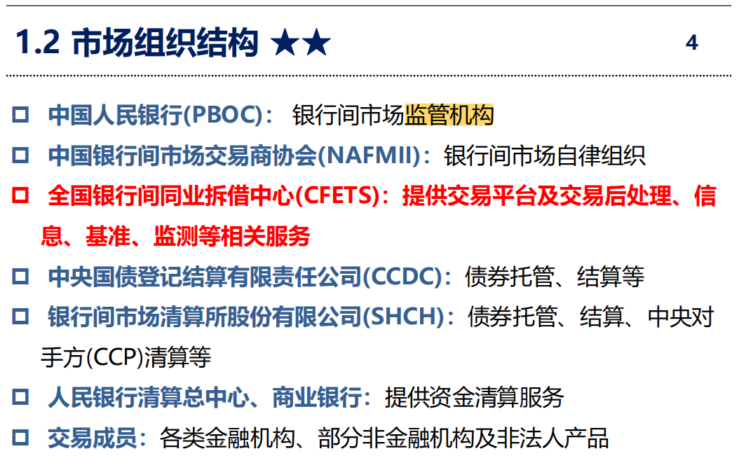

54、以下不属于匿名点击X-Bond交易规则的有: (单选)

A.匿名报价，匹配后具名

B.价格优先、 时间优先。

C.时间优先、价格优先

答案：C（PPT业务知识与交易策略第40页）

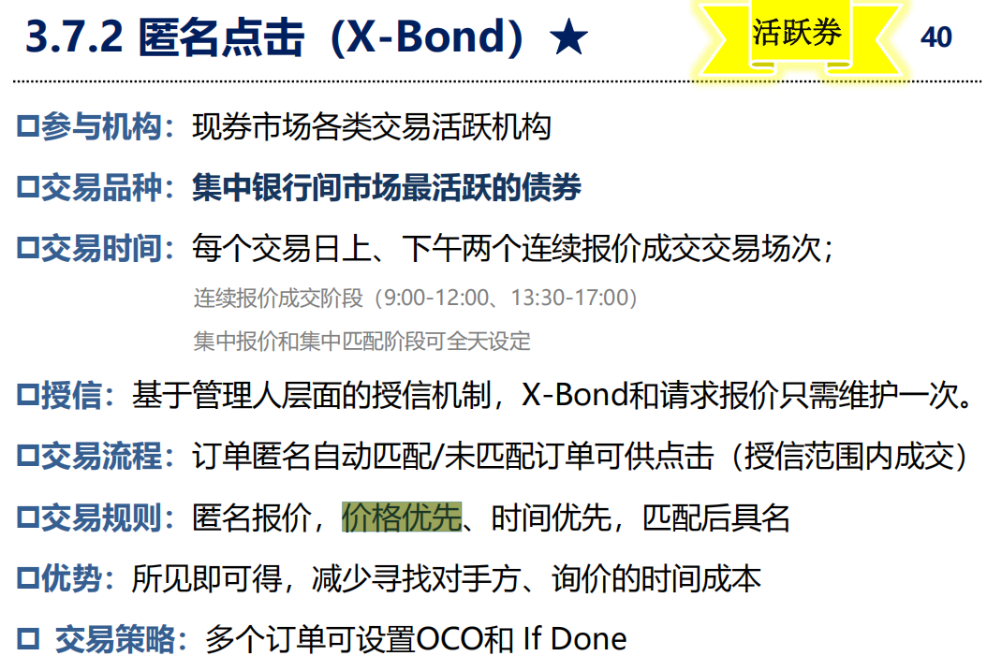

55、银行间债券市场现券买卖采取的是，(单选)

A.净价交易、全价结算

B.净价交易、净价结算

C.全价交易、净价结算

D.全价交易、全价结算

答案：A

56.以下银行间市场的交易品种中，有做市商制度的是：(单选)

A.质押式回购

B.债券借贷

C.利率互换

D.现券买卖

答案：D

57.下列债券类型中，托管在中央国债登记结算有限责任公司的有：(多选)

A.央行票据

B.短期融资券

C.企业债

D.可转债

答案：AC（PPT业务知识与交易策略第33页）

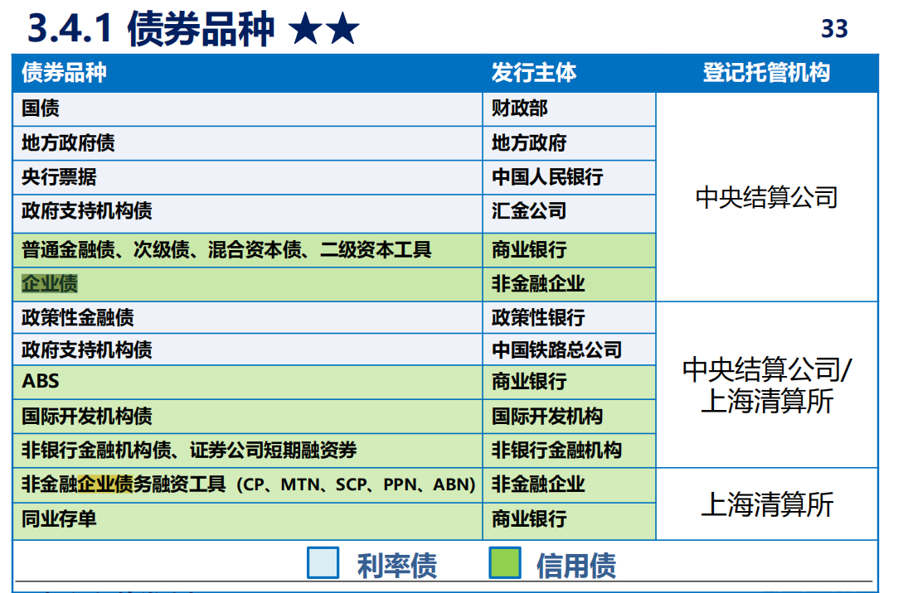

58.下列银行间债券市场的参与者中，不需要通过结算代理人进行交易和结算的有：(多选)

A.城市商业银行

B.证券公司资产管理计划

C.信托产品

D.村镇银行

答案：ABCD

59.预发行交易方式包括:(多选)

A.双边询价

B.请求报价

C.点击成交

D.指示性报价

答案：ABC（PPT业务知识与交易策略第49页,新课件只有A）

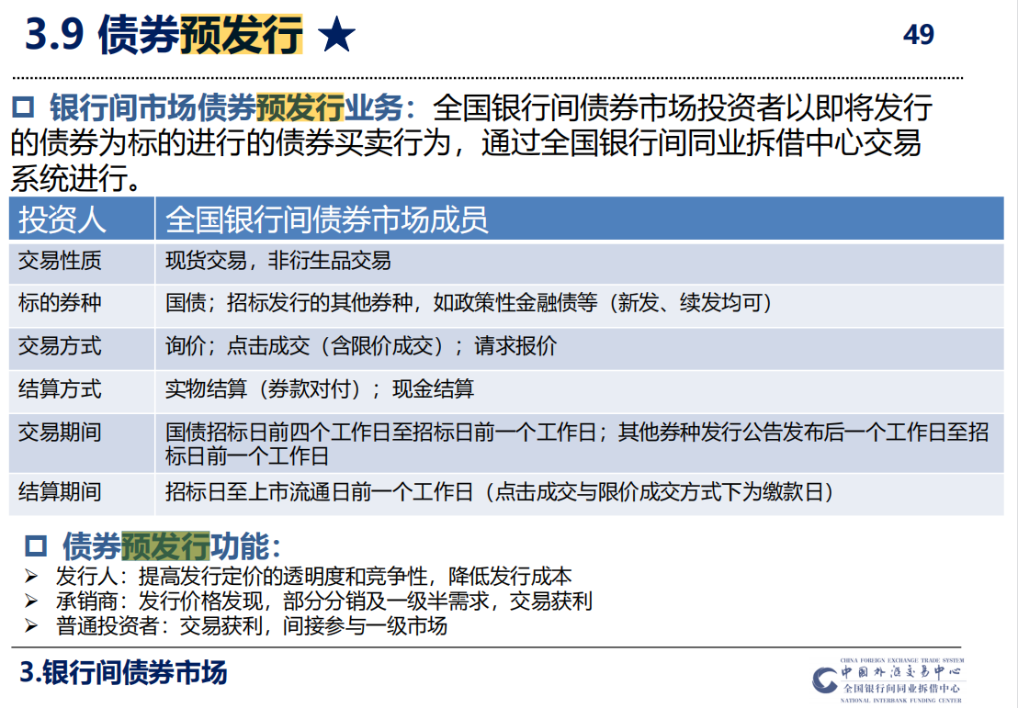

60.交易中心目前提供的利率互换交易后处理服务包括: (多选)

A.交易确认

B.冲销

C.计算代理

D.CCP集中清算

答案：ABC（PPT业务知识与交易策略第63页）

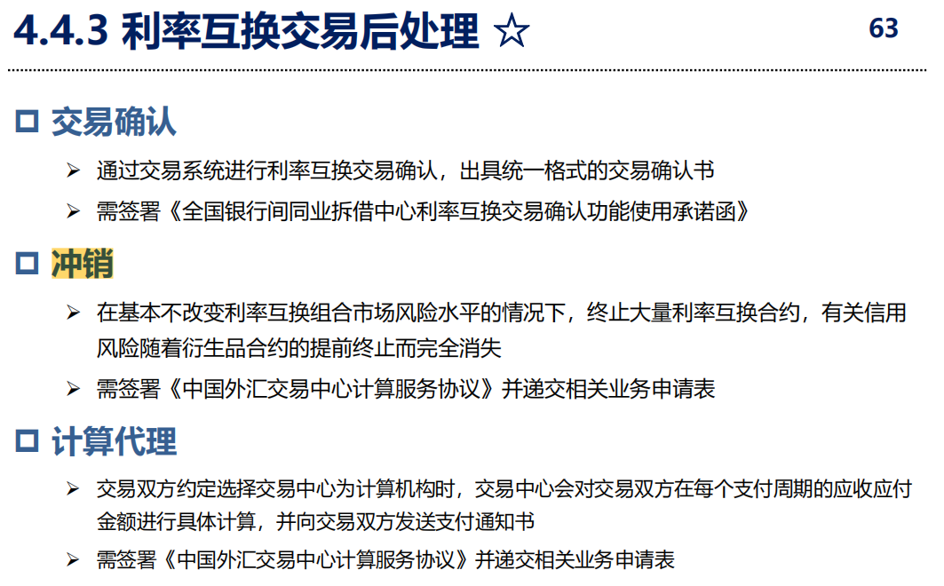

61、下列关于利率互换市场结构的说法，错误的是: (单选)

A.做市商可与所有市场参与者进行交易。

B.非做市商金融机构可与所有金融机构进行交易

C.非做市商金融机构可与非金融企业进行交易

D.非金融企业只能进行以套期保值为目的的交易

答案：C（PPT业务知识与交易策略第58页）

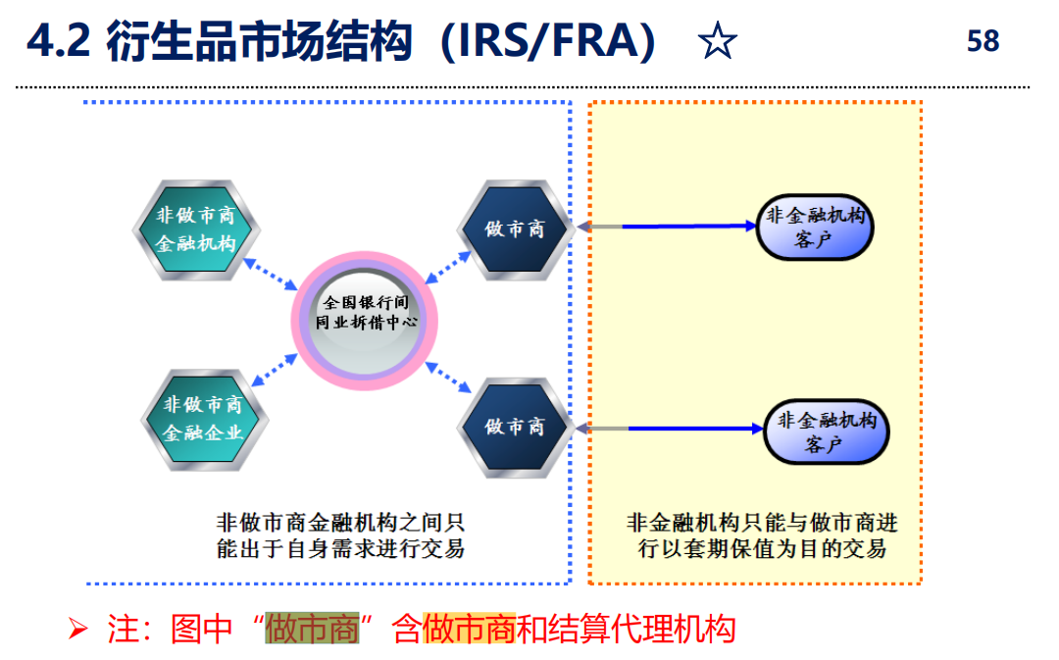

62、回购定盘利率选取成交价格的时间段为，(单选)

A.09: 00-10: 00AM

B.09:00-11:00AM

C.09:00-11:30AM

D.09:00-11:45AM

答案：C（PPT业务知识与交易策略第77页）

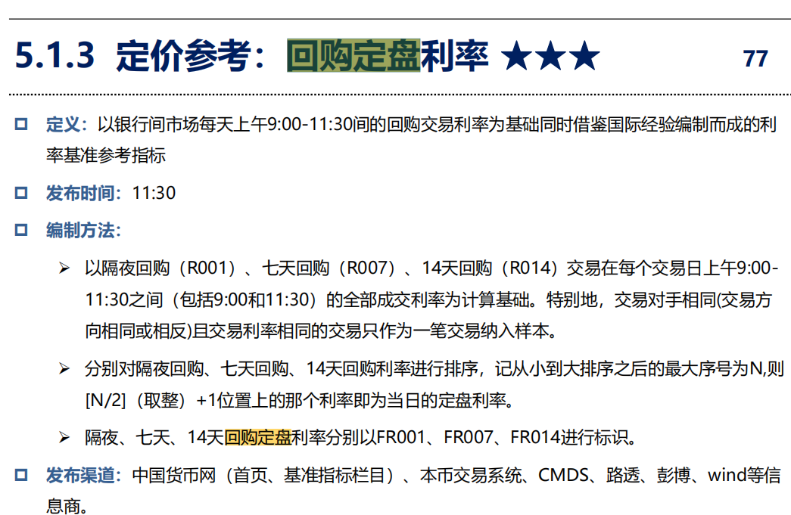

1. 下列关于交易中心实时收益率曲线的说法正确的有：(多选)
2. 取价优先顺序为:实时报价>当日报价>货币经纪报价>历史报价

B.数据来源包括成交数据

C.09: 30AM发布首条曲线，实时逐笔更新至收盘

D.可通过中国货币网查询

答案：ACD（PPT业务知识与交易策略第78页）

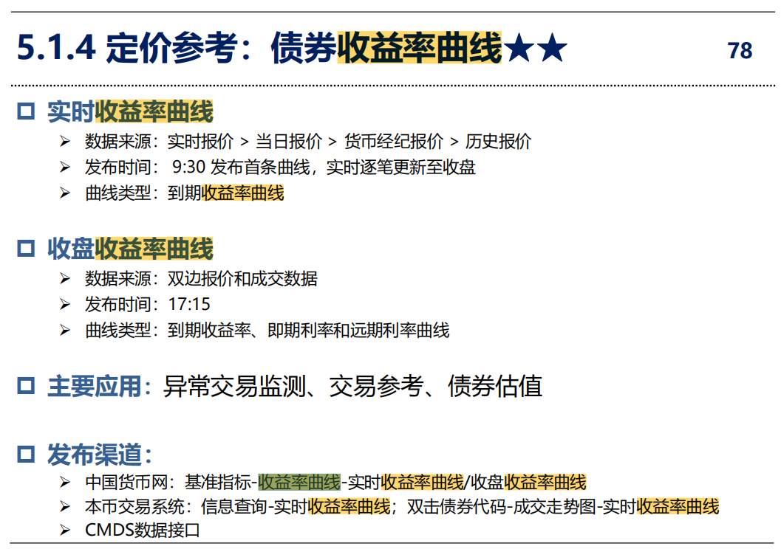

64、交易中心收益率曲线的主要应用包括: (多选)

A.异常交易监测

B.实时收益率曲线可用于日内实时估值

C.收盘收益率曲线可用于盘后估值

D.市场研究分析

答案：ABCD（PPT业务知识与交易策略第78页）



65、Shibor3M*FR007利率互换属于什么交易: (单选)

A.利差套利交易

B.期差交易

C.基差交易

D.代持交易

答案：C

66.下列哪种规则是由全国银行间同业拆借中心发布的：(单选)

A.交易规则

B.清算规则

C.结算规则

D.自律规则

答案：A（PPT政策与规范第5页）

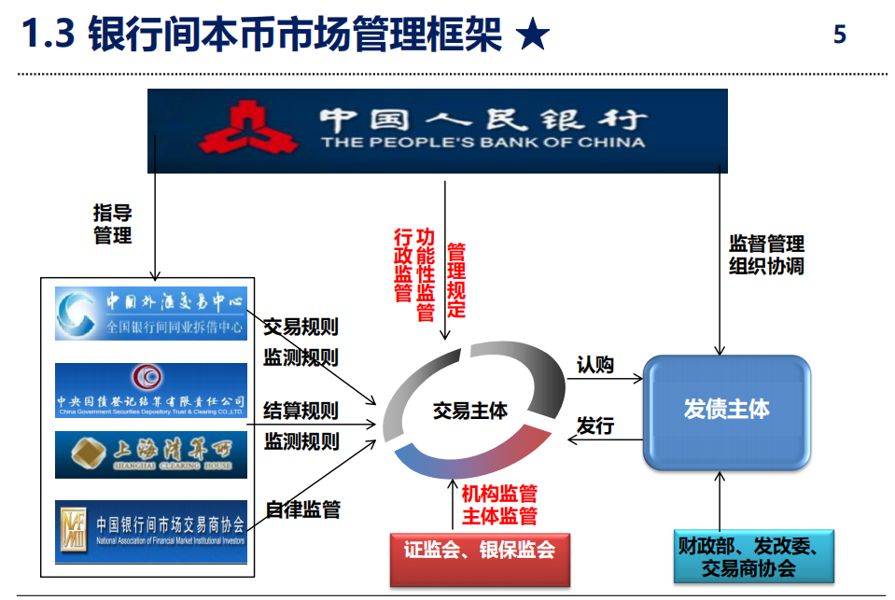

67、如果回购交易主协议的内容与破产法相冲实，冲突部分的效力是: (单选)

A.无效

B.有效

C.法院裁决确定

D.人民银行确定

答案：A

68、中国人民银行的职责包括: (多选)

A.制定和执行货币政策

B.监督管理银行间债券市场

C.监督管理同业拆借市场

D.监督管理股票市场

答案：ABC

69、下列哪些机构最长拆入期限为1年:(多选)

A.股份制商业银行

B.汽车金融公司

C.政策性银行

D.港澳人民币清算行

答案：AC

70、同业存单的发行和交易应遵守哪些机构发布的规则: (多选)

A.中国人民银行

B.全国银行间同业拆惜中心

C.上海清算所

D.中央国债登记结算有限责任公司

答案：ABC（PPT政策与规范第12页）

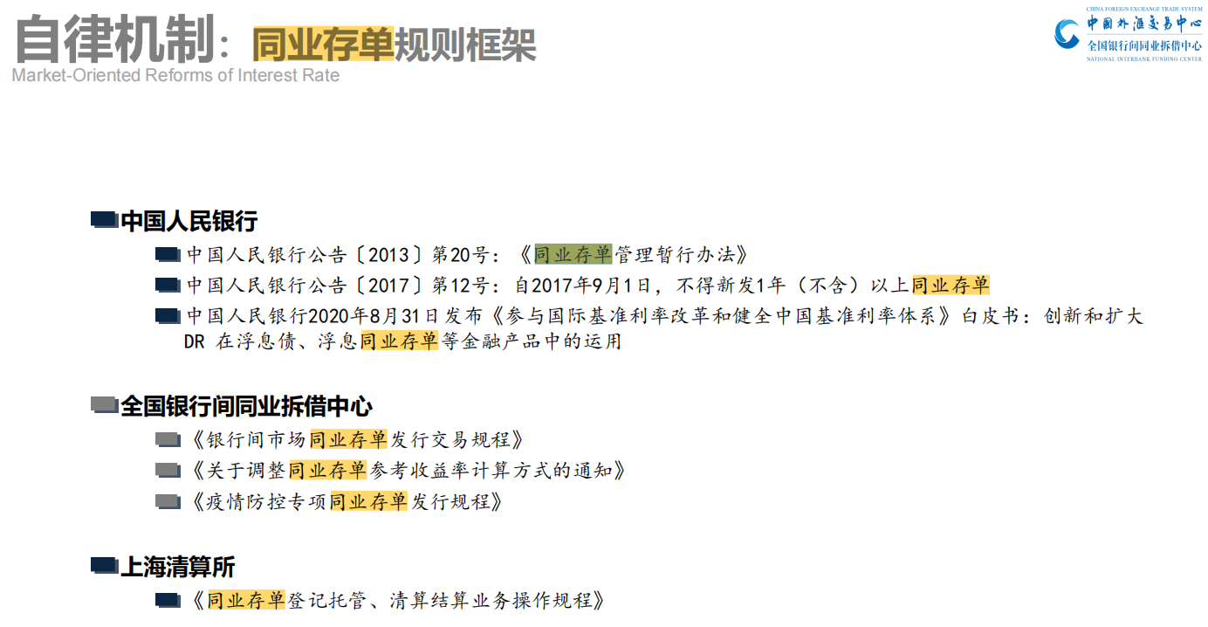

71、某财务公司通过同业拆借向某汽车金融公司融入资金，该笔交易最长交易期限为：(单选)

A.7天

B.3个月

C.6个月

D.1年

答案：A（PPT政策与规范第8页）



72、关于同业拆借市场信息披露和监督检查，以下说法错误的是: (单选)

A.进入同业拆借市场的金融机构承担向同业拆借市场披露信息的义务

B.金融机构应于每年4月底披露经审计的年度财务报告

C.中国人民银行可依法对同业拆借交易实施非现场监管和现场检查

D.金融机构在其股权变更完成后不需公告股权变动情况

答案：D（PPT政策与规范第10页）

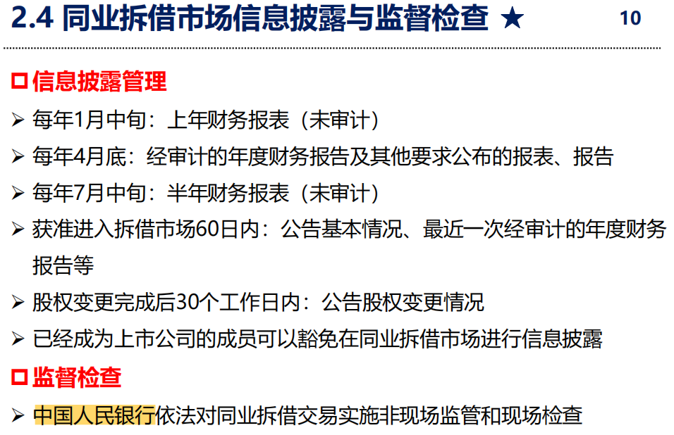

73、公告机构退出同业拆借市场之后，多久不再受理该机构的入市申请：(单选)

A.1年

B.2年

C. 3年

D.4年

答案：B（PPT政策与规范第七页）



74、同业拆借交易到期后是否可以展期? (单选)

A.可以

B.不可以

答案：B

75.以下哪种类型的投资者在从事现券交易时只能通过点击双边报价或发送请求报价的方式进行：（单选）

A.企业年金

B.私募投资基金

C.商业银行理财产品

D.公募基金

答案：B

76、推出国债做市支持的意义包括(多选)

A.支持国债做市

B.提高国债二级市场流动性

C.健全国债收益率曲线

D.促进一、二级市场协调发展

答案：ABCD

77、根据银发[2017]302号文精神，经交易双方协商一致的前提下，以下说法正确的是：(多选)

A.质押式回购交易可以换券

B.买断式回购交易可以现金交割

C.买断式回购交易可以提前赎回。

D.买断式回购中正回购方无需将逆回购方暂时持有的债券按照自有债券进行会计核算

答案：ABC（PPT政策与规范第20页）

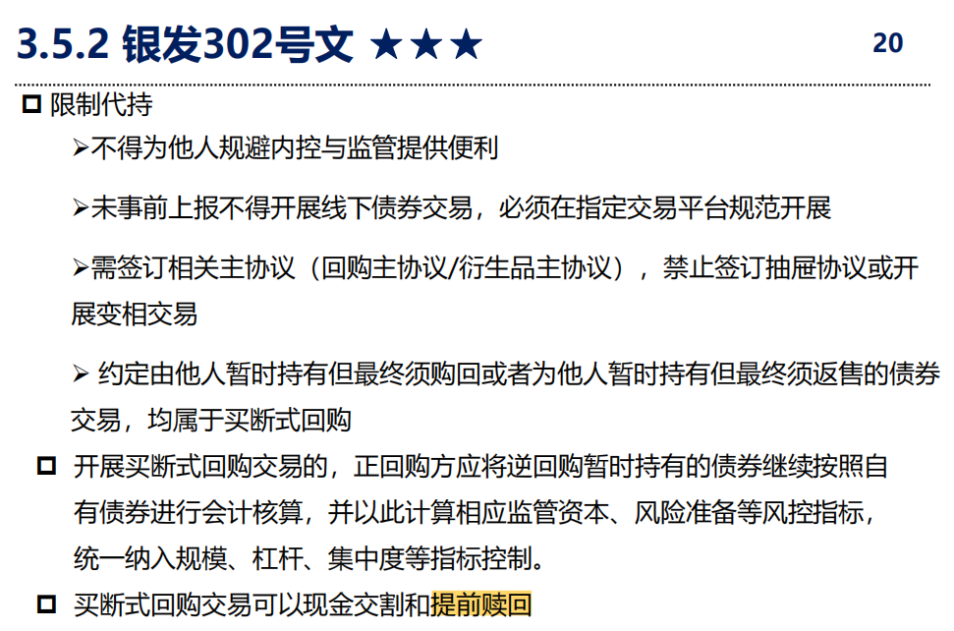

78、境外人民币业务清算行的回购限额管理为：(单选)

A.仅对正回购有限制

B.仅对逆回购有限制

C.对正、逆回购都有限制

D.对正、逆回购都没有限制行

答案：A（PPT政策与规范第18页）

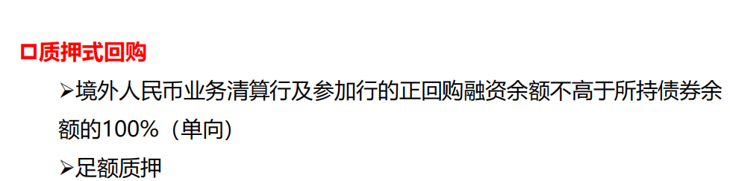

79、机构A开展买断式回购，其自营债券总余额为50亿元，则该机构作为逆回购方，其待返售的债券总余额最高不得超过：(单选)

A.10亿

B.100亿

C.50亿

D.500亿

答案：B

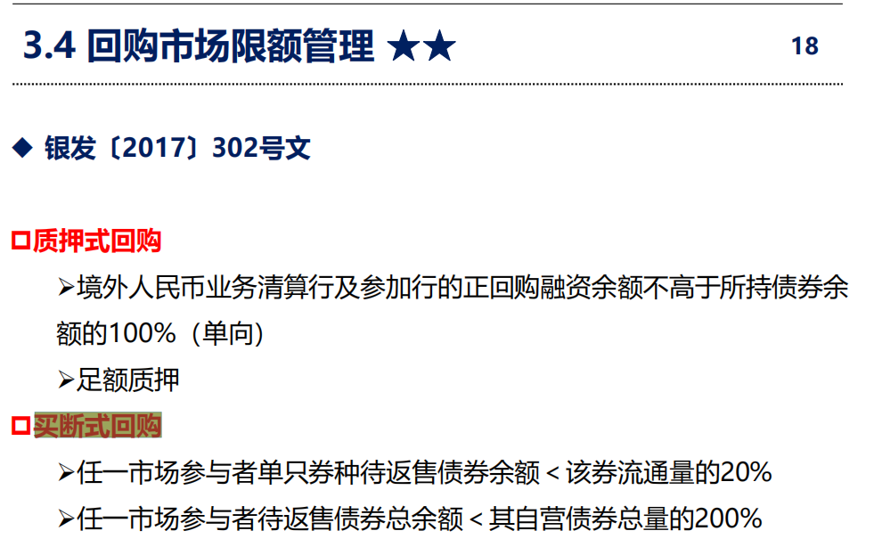

80、以下市场达到限额后仍能继续交易的是：(单选)

A.信用拆借

B.质押式回购

C.买断式回购

D.债券借贷

答案：D（PPT政策与规范第26页）



81、 金融机构要开展利率互换交易必须提前完成的工作不包括: (单选)

A.应将本机构的利率互换交易内部操作规程和风险管理制度送中国银行间市杨交易商协会和交易中心备案

B.向机构所在地当地入民银行备案

C.签署《中国银行间市场金融衍生产品交易主协议》

D.取得相关监管机构颁发的衔生品资格

答案：B（PPT政策与规范第40页）



82、商业银行的衍生品业务资格由谁批准? (单选)

A.中国人民银行

B.银保监会

C.交易商协会

D.全国银行间同业拆借中心

答案：B

83、下列属于违规交易的情形有：(多选)

A.与其母公司或同一母公司下的其他子公司(分支机构)进行债券交易

B.同一资产管理人管理的不同账户之间进行债券交易

C.交易超过回购限额

D.不公平对待所管理账户

答案：ABD



84、违反银行间市场政策法规的行为包括，(多选)

A.连续结算失败，且对其他市场成员结算安排造成影响

B.严重违约

C.未签署主协议即开展利率互换交易

D.新入市农村信用联社拒绝与另外一家新入市农村信用联社直接进行现券交易

答案：ABC（PPT政策与规范第53页）



85、以下属于异常交易的有: (多选)

A.未签署主协议即开展回购交易

B.成交价格大幅偏高市场公允价值的交易

C.单笔报价或交易量远高于实际需求

D.其他无合理商业目的的交易

答案：BCD（PPT政策与规范第46页）

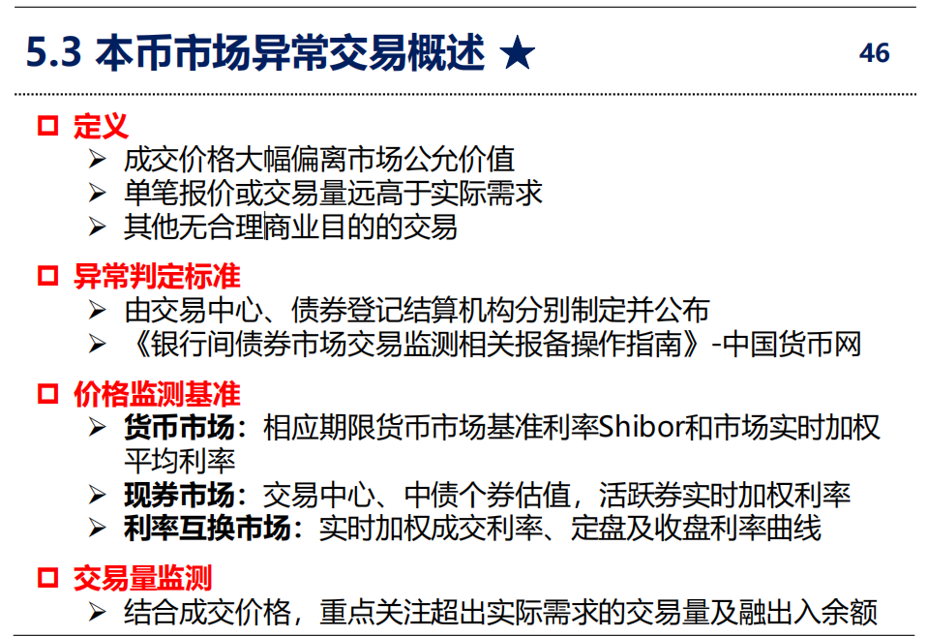

86、银行间本币交易员职业操守有以下哪些特点: (多选)

A.行业性

B.基础性

C.制约性

D.外部性

答案：ABC

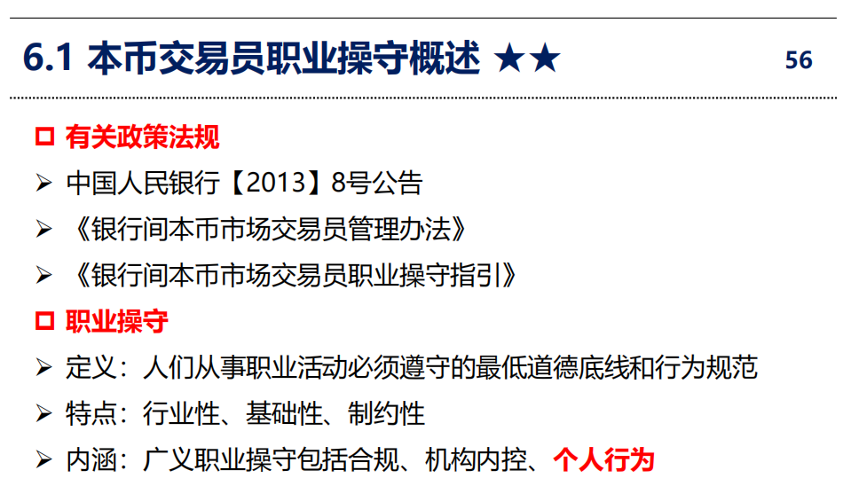

87、以下关于机构内部风控的说法错误的有：(多选)

A.前台交易人员与后台结算人员不得相互兼任

B.利率债交易人员和信用债交易人员不得相互兼任

C.债券交易人员与衍生品交易人员不得相互兼任

D.自营交易人员与代客交易人员不得相互兼任

答案：BC

88、交易员要对所服务机构忠诚尽责，应做到: (多选)

A.遵守机构内部规章

B.维护机构的利益和声誉

C.保守机构的秘密

D.离职后保守原受聘机构的秘密

答案：ABCD

89、李磊是交易员，主要做机构自营前台交易业务，即使工作需要,也不可以承担下列哪些工作：（多选）

A.后台结算工作

B.代客交易

C.中台盯市工作

D.办理入市工作

答案：ABC

90、代客交易员有义务向客户提供以下哪些服务，(多选)

A.市场化的报价

B.交易服务

C.保密服务

D.风险告知

答案：ABCD

91、我国利率市场化改革的顺序为：(单选)

A.货币和债券市场利率--存款利率--贷款利率

B.货币和债券市场利率--贷款利率--存款利率

C.存款利率--贷款利率--货市和债券市场利率

D.贷款利率--货币和债券市场利率--存款利率

答案：B

92、利率市场化改革对商业银行的影响不包括：(多选)

A.存贷款利差扩大

B.银行业集中度下降

C.金融创新加速

D.银行数量减少

答案：AB

93.贷款市场报价利率的报价行包括哪些机构类型：(多选)

A.国有商业银行

B.股份制商业银行

C.外资银行

D.城市商业银行大行

答案：ABCD

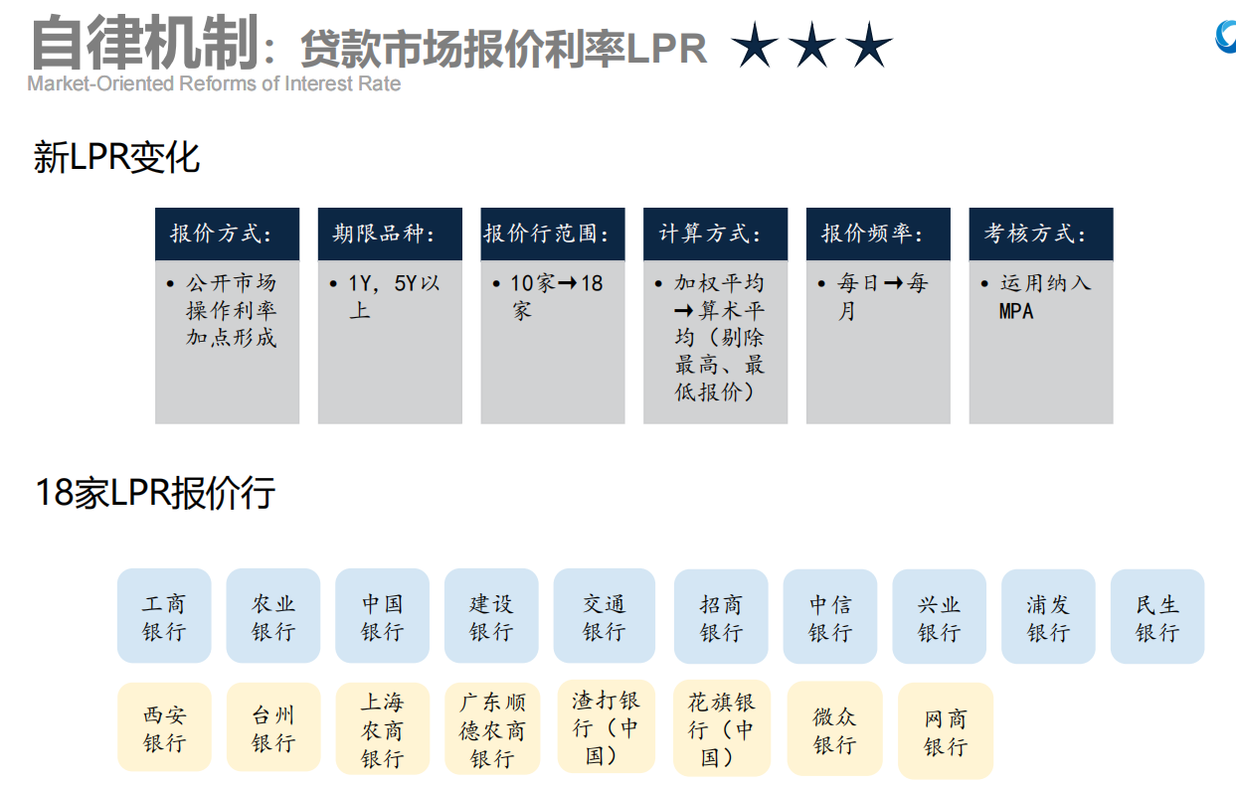

94、市场利率定价自律机制的成立时间为：(单选)

A.2007年1月

B.2012年6月

C.2013年9月

D.2014年12月

答案：C（PPT新时期的利率市场化改革第7页）



95、市场利率定价自律机制的秘书处设在：(单选)

A.中国人民银行货币政策司

B.全国银行间同业拆借中心

C.交易商协会

D.中国工商银行

答案：B（PPT新时期的利率市场化改革第7页）



96、目前Shibor报价团由多少家机构组成: (单选)

A.10

B.12

C.18

D.20

答案：C

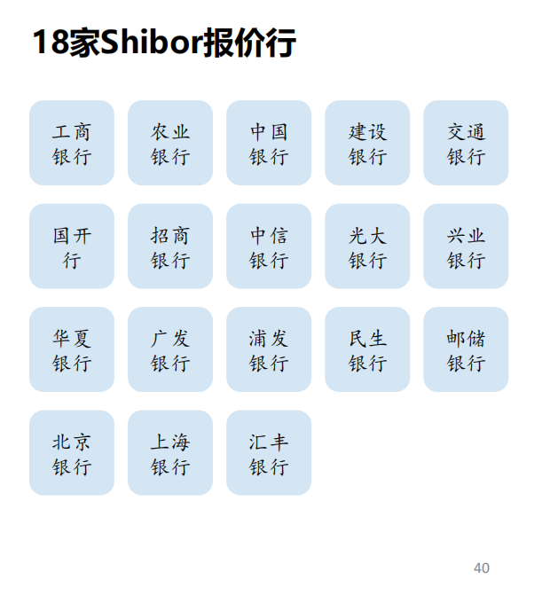

1. 在其他条件不变的前提下，以下因素将导致银行间市场资金面收紧的有：(单选)

A.人民银行开展常备借贷便利(SLF)

B.财政部进行国库现金管理定期存款业务

C.外汇占款下降

D.人民银行开展逆回购

答案：C

98、以下哪些因素可能影响商业银行流动性风险管理；(多选)

A.货币政策

B.货币市场利率走势

C.资本监管

D.银行自身资产负债期限结构

答案：ABCD

99、在其他条件不变的前提下，以下因素将导致银行间货币市场利率下行的有：(多选)

A.国债到期

B.人民银行发行央票

C.A股市场IPO

D.人民银行降低存款准备金率

答案：AD

100、新型货币政策工具中常设借贷便利SLF的最长期限为：(单选)

A.7天

B.1个月

C. 3个月

D. 1年

答案：C

1. 以下哪些特征属于新平台客户端 (CIBMITS) ？ (多选)

A.高速接口

B.互联网

C.智能推荐

D.信息整合

答案：ABCD（PPT新本币交易系统功能介绍第7页）

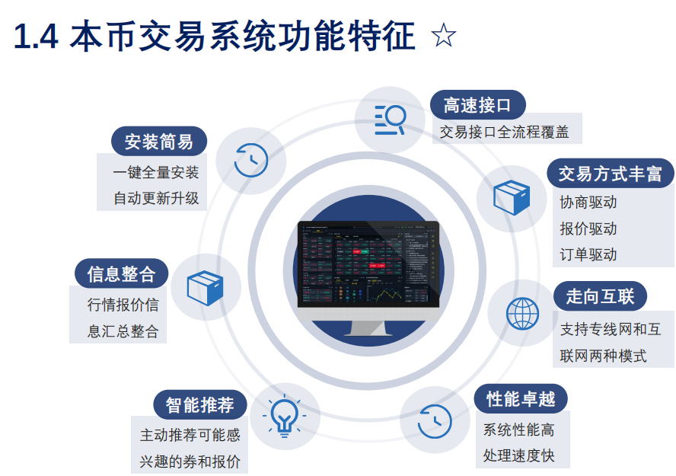

2、CIBMITS客户端登录支持哪些方式? (多选)

A.证书

B.二维码

C.人像

D.短信验证码

答案：ABC（PPT新本币交易系统功能介绍第11页）

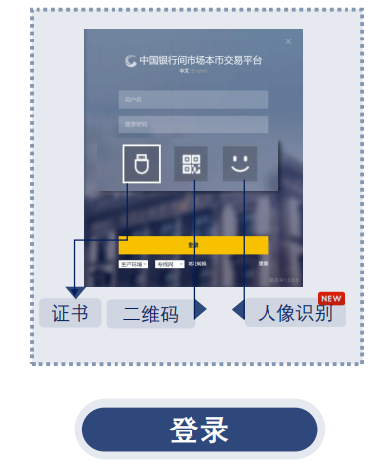

3.用户在CIBMTS进行实名认证时应输入以下哪些信息：(多选)

A.交易员姓名

B.证件号

C.交易员资格证书号

D.机构全称

答案：ABC（PPT新本币交易系统功能介绍第17页）

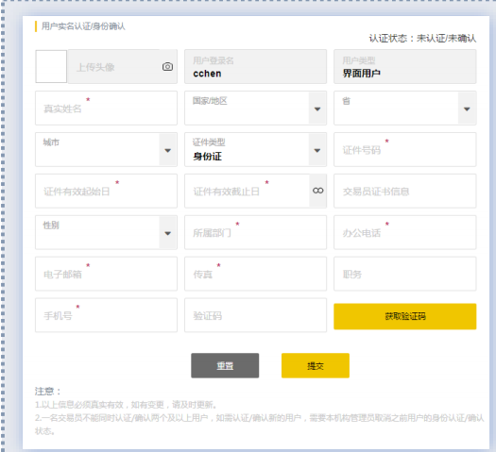

4以下限额必须设置才能进行信用拆借交易的有， (多选)

A.对手方限额

B.对手方净限额

C.交易员限额

D.交易员净限额

答案：AC（PPT新本币交易系统功能介绍第37页）



5、以下哪些限额由机构自行设置或提交，(多选)

A.交易员限额

B.单笔交易限额

C.基金净值提交

D.人民银行限额

答案：ABC（PPT新本币交易系统功能介绍第26页）

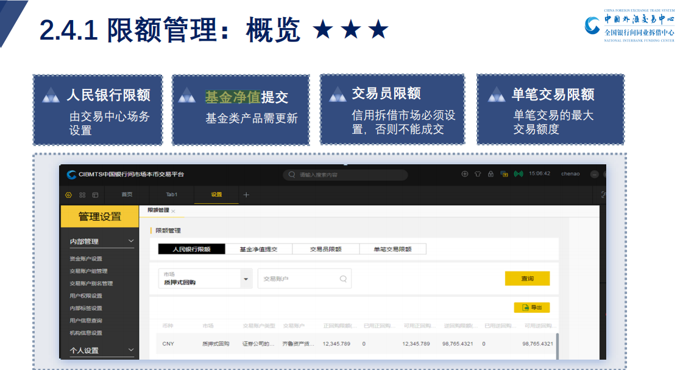

6.一家机构开展多种不同的业务(资管、代理)、是否可以建多个交易账户组进行管理？

A.是

B.否

答案：A（PPT新本币交易系统功能介绍第20页）



7、系统管理员在新平台客户端(CIBMTS) 的权限有哪些？(多选)

A.新建用户

B.锁定或解锁用户

C.重置密码

D.对其他用户进行实名认证

答案：ABC

8.在信用拆借“对手方限额”添加窗口，哪些是必填项？(多选)

A.净限额

B.拆入限额

C.拆出限额

D.对手方

答案：BCD（PPT新本币交易系统功能介绍第30页）

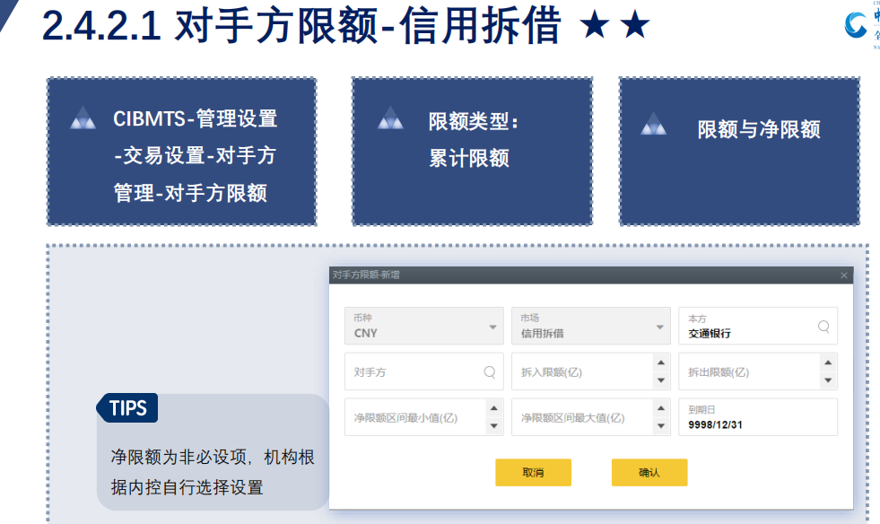

9、交易员可以通过以下哪些方式进行实名认证：(多选)

A.由系统管理员在CIBMTS中认证

B.自己登录CIBMTS系统认证

C.自己登录iDeal认证

D.交易中心场务代为认证

答案：BCD

10.只有代理权限的用户是否可以维护进资产管理的交易账户组里吗? (单选)

A.是

B.否

答案：B（PPT新本币交易系统功能介绍第20页）

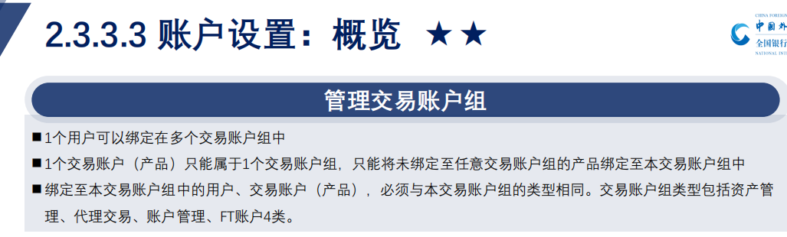

11.哪些情况用户必须要实名认证? (多选)

A.登录CIBMTS

B.在CIBMTS进行交易

C.iDea聊天

D.系统管理员

答案：AB

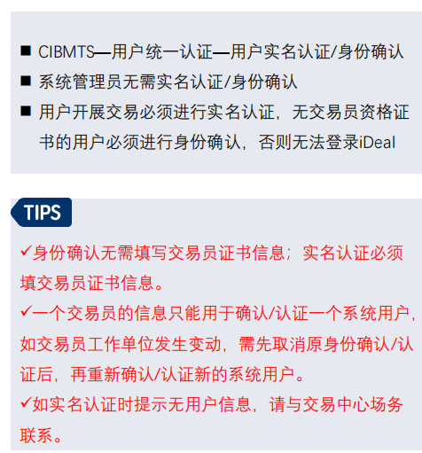



12、同一个用户只能绑定在一个交易账户组? (单选)

A.是

B.否

答案：B（PPT新本币交易系统功能介绍第20页）



13、哪种报价属于公开报价？(多选)

A.做市报价

B.对话报价

C.请求报价

D.指示性报价

答案：ACD

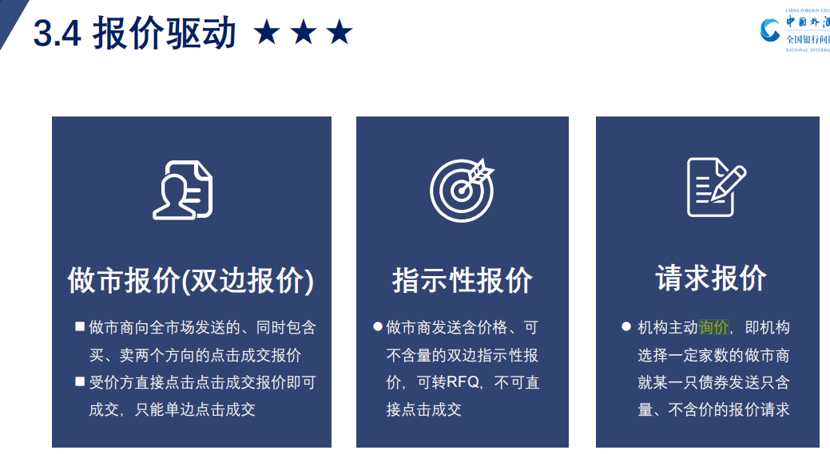

14、以下哪些报价方式属于询价交易方式？(多选)

A.意向报价

B.做市报价

C.对话报价

D.请求报价

答案：AC

15.以下哪个报价可直接点击成交? (多选)

A.X-Bond订单

B.做市报价

C.意向报价

D.请求报价

答案：ABD（PPT新本币交易系统功能介绍第74页）



16.新平台CIBMTS系统现券市场，关于意向报价说法正确的有? (多选) A.意向报价可以发给个人

B.意向报价只能发给全市场

C.意向报价可以匿名发送

D.意向报价只能具名发送

答案：BC（PPT新本币交易系统功能介绍第66页）

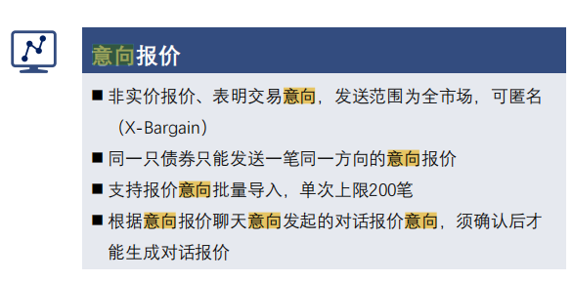

17、债券市场报价行情包括：(多选)

A.综合报价

B.活跃券报价

C. X-Bond报价

D.热点关注券行情

答案：ABCD（PPT新本币交易系统功能介绍第46页）

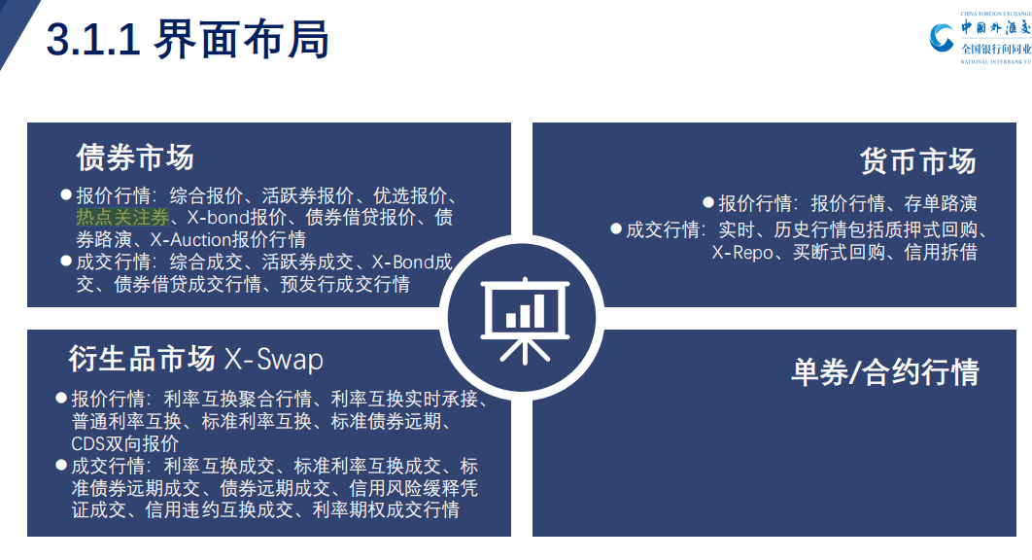

18、具有以下哪项权限的交易员可以查看到本机构的所有报价和成交？ (单选)

A.监控权限

B.信息查询

C.交易执行

D.用户管理

答案：A

19、新平台货币资金意向版，可以转为哪些市场的对话报价进行询价?(多选)

A.质押式回购

B.信用拆借

C.买断式回购

D.现券

答案：ABC（PPT新本币交易系统功能介绍第64页）

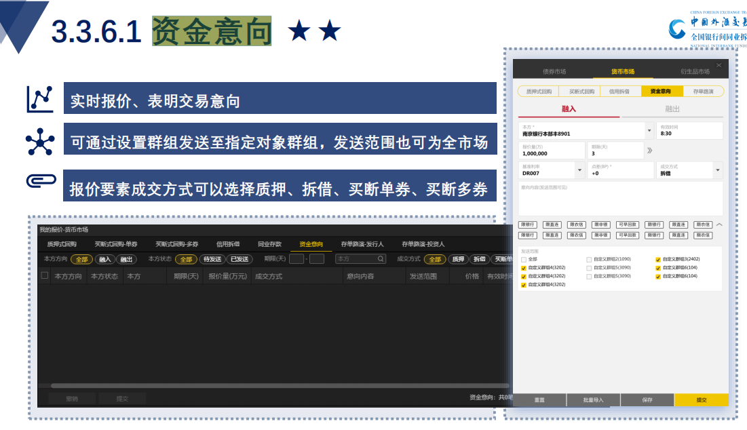

20、以下哪些选项是活跃券报价行情组成部分？ (多选)

A.X-Bond订单

B.X-Swap订单

C.做市报价

D.X-Repo订单

答案：AC

21、以下哪些选项是衍生品市场聚合行情组成部分？ (多选)

A.利率互换实时承接行情

B.利率互换非实时承接行情

C.单券行情

D.关注券行情

答案：AB（PPT新本币交易系统功能介绍第54页）

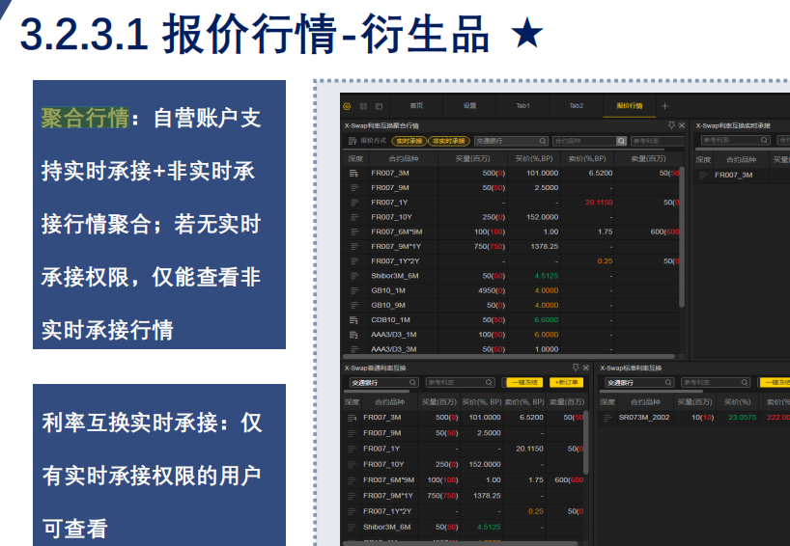

22、新平台CIBMTS系统现券市场，请问快捷键F11的功能是什么? (单选)

A.打开我要报价

B.打开消息盒子

C.打开iDeal聊天工具

D.打开债券行情概览

答案：C（PPT新本币交易系统功能介绍第45页）

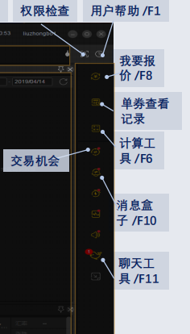

23.新平台CIBMTS系统现券市场，请问自定义模板保存的图标是什么？ (单选)

A.图钉

B.五角里

C.问号

D.小鲸鱼

答案：

24.新平台CIBMTS系统回购市场，成交行情包括，(多选)

A.实时行情

B.历史行情

C. X-Repo成交

D. X-Bond成交

答案：AB

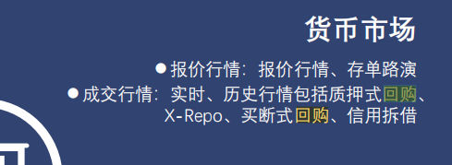

25.扫单功能，可以针对哪几种报价进行成交? (多选)

A.对话报价

B.做市报价

C.指示性报价

D.X-Bond订单

答案：BD

26、指示性报价的特点? (多选)

A.只含价格不含量

B.两个方向的报价

C.可转RFQ报价

D.可直接点击成交

答案：ABC（PPT新本币交易系统功能介绍第74页）



27、新平台CIBMTS系统现券市场，关于指示性报价说法错误的有?(多选)

A.指示性报价可以被转换成对话报价

B.指示性报价可以直接被点击成交

C.指示性报价可以被转换成请求报价

D.指示性报价只能由做市机构发送

答案：AB（PPT新本币交易系统功能介绍第79页）

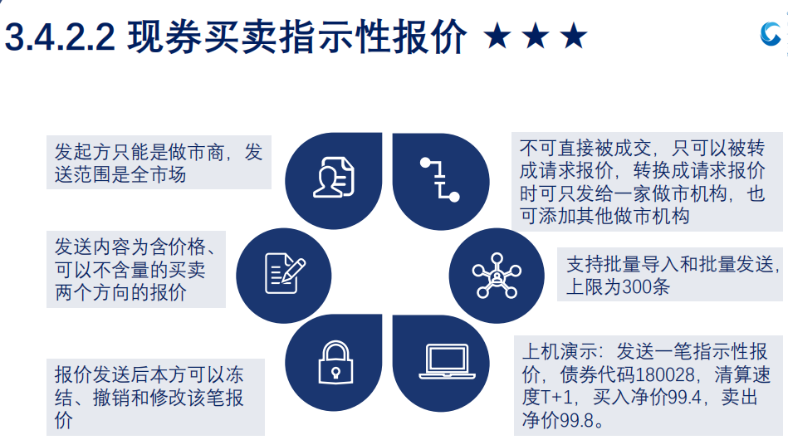

28、新平台CIBMTS系统现券市场，关于指示性报价说法正确的有? (多 选)

A.指示性报价只能双边发送

B.指示性报价只能由做市机构发送

C.指示性报价支持直接点击

D.指示性报价支持匿名发送

答案：AB

29、下列哪些机构可以发送现券买卖的做市报价？(单选)

A.现券做市商

B.结算代理人

C.所有市场成员

答案：A（PPT新本币交易系统功能介绍第76页）

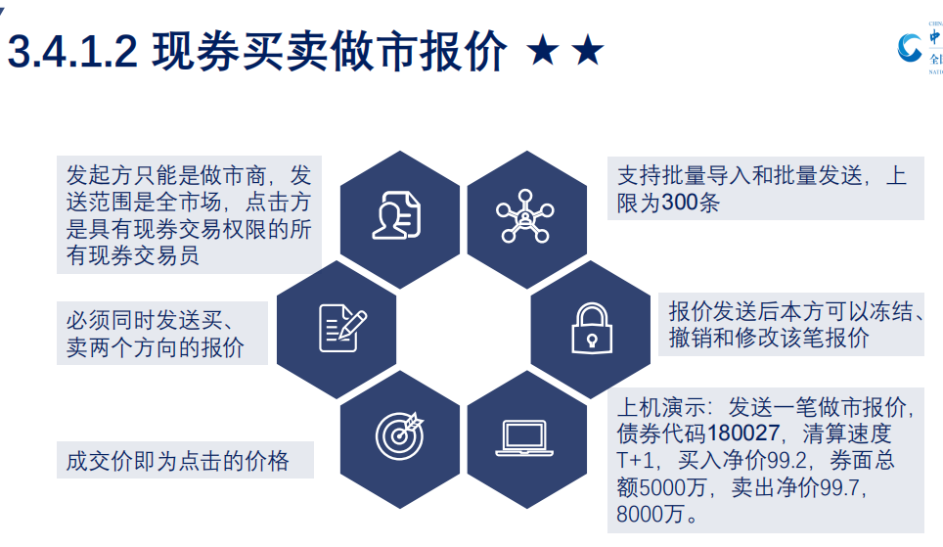

30、新平台CIBMTS系统现券市场，哪类用户可以发起做市报价? (单选)

A.做市商

B.普通现券交易员

C.都不可以

答案：A

31.新平台CIBMTS系统现券市场，可在哪些模块看到指示性报价？(多选)

A.单券

B.活跃券报价

C.现券买卖-综合报价

D. X-Bond报价

答案：AC（PPT新本币交易系统功能介绍第80页）

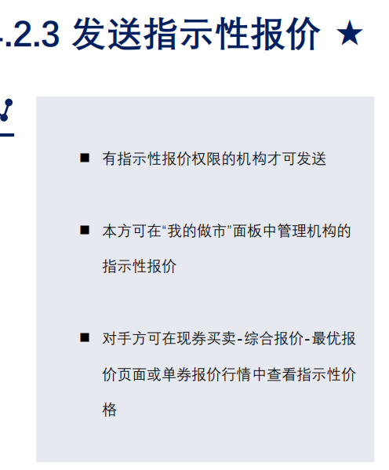

32、请求报价的默认有效时间是? (单选)

A.30分钟

B.1小时

C. 2小时

D.4小时

答案：C

1. 新平台CIBMTS系统现券市场，我的报价-请求报价界面中，请求报价中本方显示5，表示什么？（单选）

A.本方一共有5个交易账户

B.请求报价发送给5家做市机构

C.有5家做市机构回复了该报价

D.本报价分仓给5个交易账户

答案：C

34、新平台CIBMTS系统现券市场，请求报价确认时，以下说法正确的是? (多选)

A.匿名显示回复机构

B.具名显示回复机构

C.成交量可以大于请求量

D.最优价红色标签显示

答案：BCD（PPT新本币交易系统功能介绍第85页）

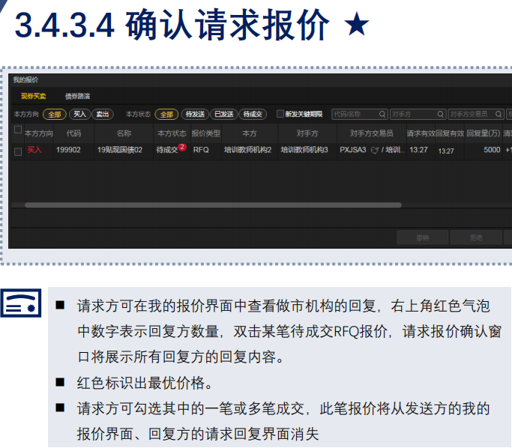

35. RFQ交易相关的描述，以下哪些是正确的? (多选)

A.只有实名认证过的用户， 才能发送RFQ报价

B.发送Pre-alloc请求报价时，可以事前分配每个产品的券面，也可以不分配

C.指示性报价转RFQ时，.可以只发送给指示性报价机构

D.请求回复如果接近有效时间，会给出倒计时提醒

答案：ABCD

36、新平台CIBMTS系统现券市场，回复请求报价时，以下说法正确的是？(多选)

A.需要填写净价或收益率

B.可以修改券面总额

C.不能修改券面总额

D.可以拒绝请求报价

答案：ABD

37、新平台CIBMTS系统现券市场，关于请求报价-分仓功能，以下描述正确的是?(多选)

A.做市机构回复时可以修改券面总额

B.成交确认时，当回复的券面总额等于请求量时，无法修改分仓量

C.成交确认时，当回复的券面总额小于请求量时，系统自动进行分配，确认前可以进行修改

D.做市机构回复时可以查看分仓的交易账户

答案：ABCD（PPT系统功能介绍第86页）



38、做市机构交易员回复现券买卖请求报价时，可填写或修改的要素包括：(多选)

A.净价

B.券面总额

C.债券代码

D.托管账户

答案：AB

39、X-Lending报价如何成交? (多选)

A.撮合成交

B.点击成交

C.转对话成交

D.不能成交

答案：AB（PPT新本币交易系统功能介绍第96页）

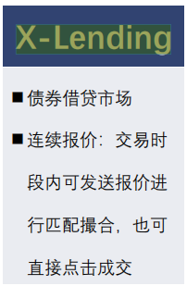

40、以下有哪些选项是匿名点击X-Bond的交易债券：(多选)

A.政策性金融债

B.企业债

C.国债

D.ABS

答案：ABC

41.全国银行间同业拆借中心在银行间本币市场提供的服务包括：(多选)

A.交易平台

B.交易后处理服务

C.基准服务

D.一线监测服务

答案：ABCD

42.以下属于银行间本币市场交易方式的有：(多选)

A.对话报价

B.做市报价

C.请求报价

D.匿名点击

答案：ABCD

43.适用于债券借贷市场的交易方式为：(单选)

A.对话报价

B.做市报价

C.请求报价

D.指示性报价

答案：A（PPT新本币交易系统功能介绍第113页）

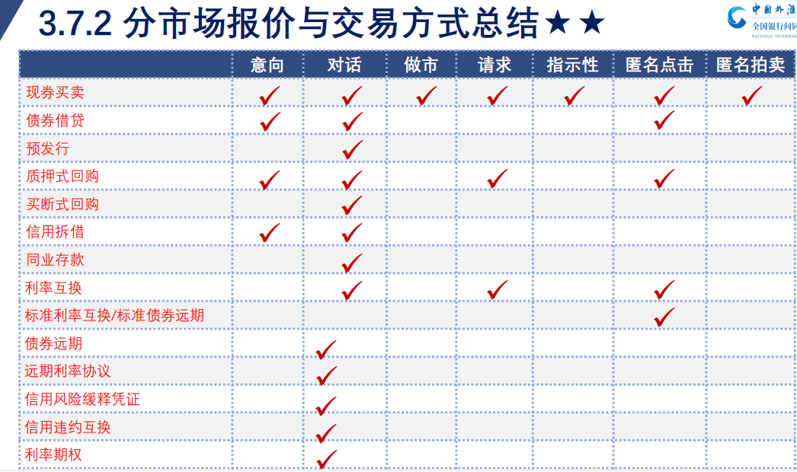

44、以下有关质押式回购业务的说法中，错误的是：(单选)

A.正回购方在到期结算日支付到期结算金额

B.正回购方的质押券在到期结算日解际质押

C.逆回购方在首次结算日出借资金

D.逆回购方在首次结算日收到过户债券

答案：D

45.以下交易要素中不属于同业拆借的是：(单选)

A.债券代码

B.拆借金额

C.拆借期限

D.拆借利息

答案：A（银行间本币市场业务知识与交易策略第17页）

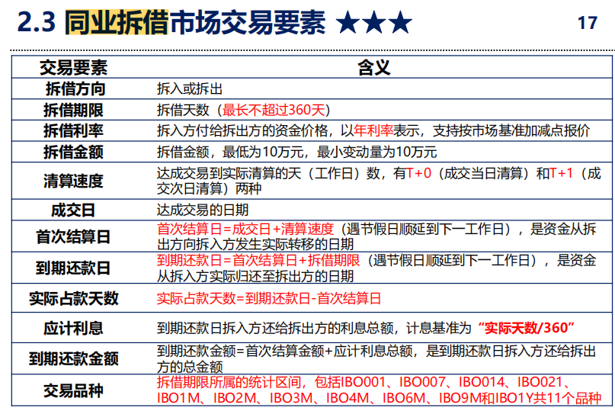

61、银行间利率和信用衍生品市场包括：(多选)

A.债券远期

B.利率互换

C.远期利率协议

D.信用风险缓释工具

答案：ABCD（银行间本币市场业务知识与交易策略第56.57页）

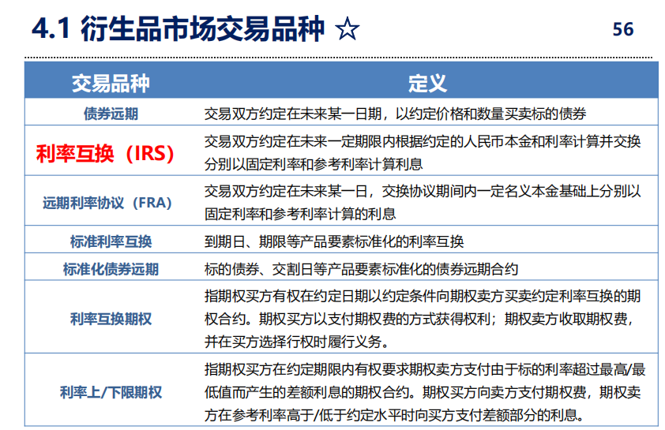

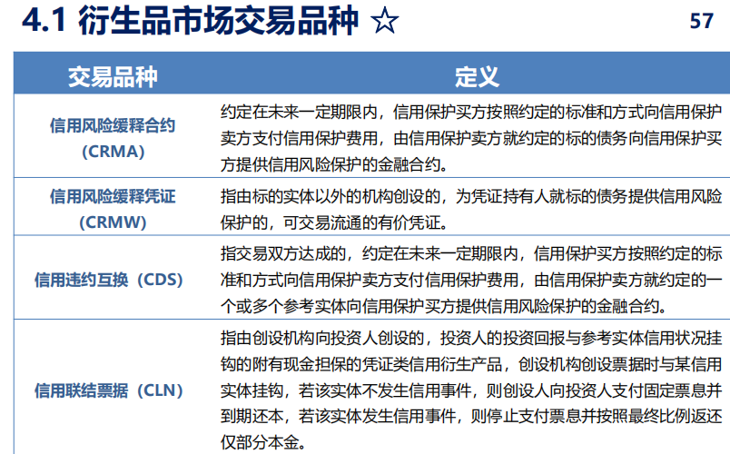

62.回购定盘利率选取成交价格的时间段为：(单选)

A.09：00-10：00AM

B.09：00-11：00AM

C.09：00-11：30AM

D.09：00-11：45AM

答案：C（PPT银行间本币市场业务知识与交易策略第77页）



1. 在X-Swap中，利率互换的价格是：(单选)

A.名义本金

B.每个重置日期的净现金流

C.浮动利率

D.固定利率

答案：C

64、交易员甲通过隔夜质押式回购滚动融入1亿元资金，买入并持有票面利率为5%的中期票据，假设R001维持在2%不变，请问该交易员1年可获得的净票息收入（Carry）为：(单选)

A.200万元

B.300万元

C.500万元

D.700万元

答案：B

1. 下列关于利差套利交易(Carry Trade)策略的说法，正确的有：(多选)

A.借入低利率资金，投资高收益资产，赚取利差

B.融资杠杆策略属于Carry Trade

C.主要风险在于短期利率大幅下降

D.可通过利率互换对冲风险

答案：ABD

66.本市市场政策法规不包含哪些方面内容？ (单选)

A.市场准入

B.信息披露

C.风控机制

D.刑事处罚

答案：D

67.下列哪些法律法规适用于银行间债券市场：(多选)

A.合同法

B.物权法

C.信托法

D.担保法

答案：ABCD

68、下列哪些文件的效力层级高于部门规章:(多选)

A.合同法

B.证券法

C.企业债务管理条例

D.证券投资基金法

答案：ABCD（PPT银行间本币市场政策与规范第4页）

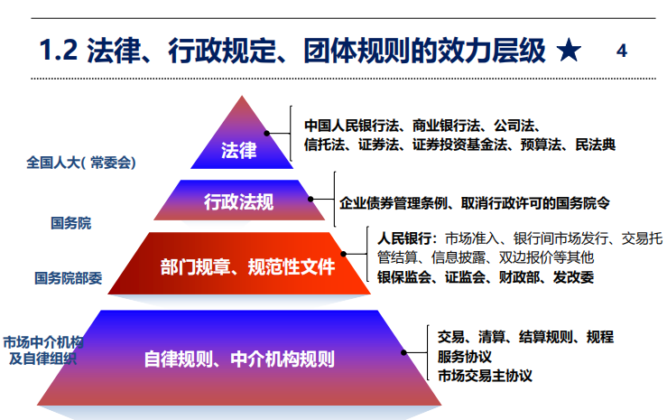

69、公告机构退出同业拆借市场之后，多久不再受理该机构的入市申请，(单选)

A.1年

B.2年

C.3年

D.4年

答案：B（PPT银行间本币市场政策与规范第7页）

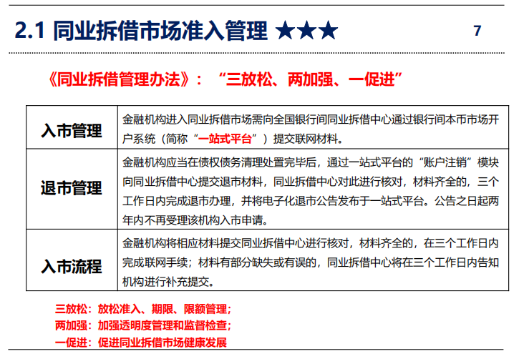

1. 某政策性银行通过同业拆借向某证券公司融出资金，其最长拆出期限为：（单选）

A.360天

B.3个月

C.1个月

D.7天

答案：D（PPT银行间本币市场政策与规范第8页）

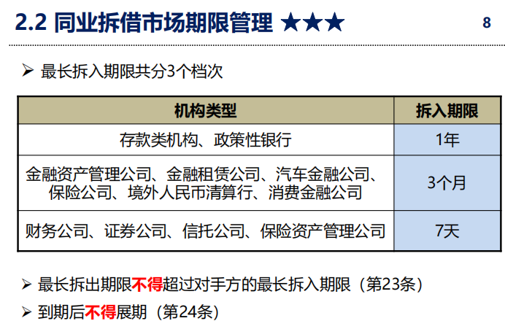

1. 某城商行当年注册的同业存单发行额度为1000亿元，截止目前共发行800亿元，其中300亿元已到期，请问其还能发行多少规模？（单选）

A.200亿元

B.300亿元

C.500亿元

D.1000亿元

答案：C

1. 以下交易到期后不可以展期的有：(多选)

A.同业拆借

B.质押式回购

C.买断式回购

D.债券借贷

答案：ABCD

73.政策性银行的最高拆入限额和最高拆出限额均不得超过：(单选)

A.该机构上年末待偿还金融债券余额的8%

B.该机构各项存款余额的8%

C.该机构人民币营运资金的2倍

D.实收资本的100%

答案：A（PPT银行间本币市场政策与规范第9页）

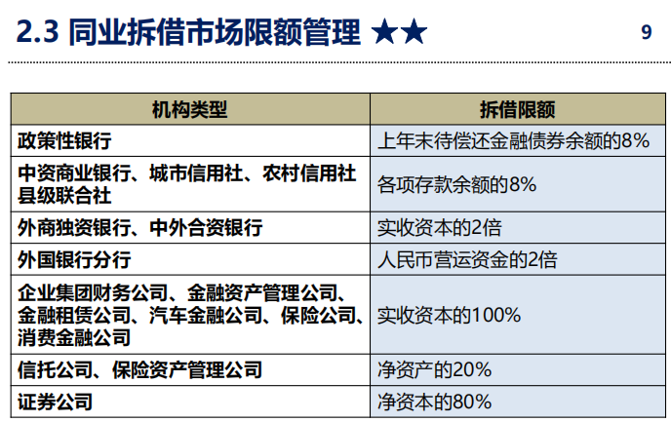

74、下列哪些机构不可以进入同业拆借市场？ (多选)

A.基金管理公司

B.商业银行的二级分行

C.农村信用社省联社

D.村镇银行

答案：BD

75.下列关于银行间债券市场回购主协议的说法不正确的有：(多选)

A.机构须签署回购主协议，方可获得质押式回购交易权限

B.机构获得买断式回购交易权限，无须签署回购主协议

C.现券买卖交易权限无需签署回购主协议

D.回购主协议的的发布机构是银行业协会

答案：BD（PPT银行间本币市场政策与规范第17页）

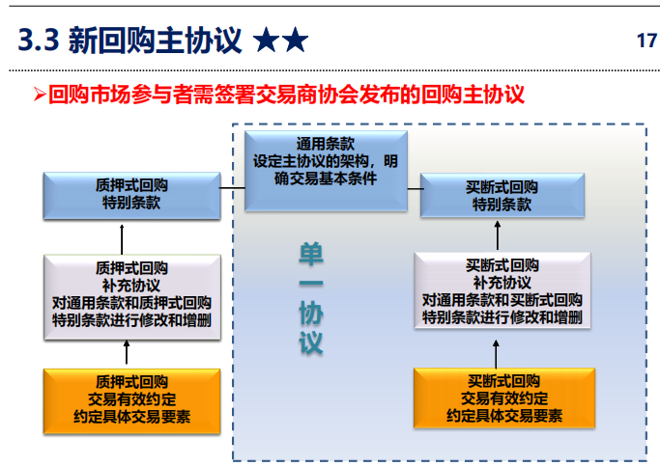

76、下列关于质押式回购限额管理的说法不正确的有：(多选)

A.必须足额质押

B.对正、逆回购方均有限制

C.只对逆回购方有限制

D.逆回购方单只券种待返售债券余额不得超过该券流通量的20%

答案：CD（PPT银行间本币市场政策与规范第18.19页）

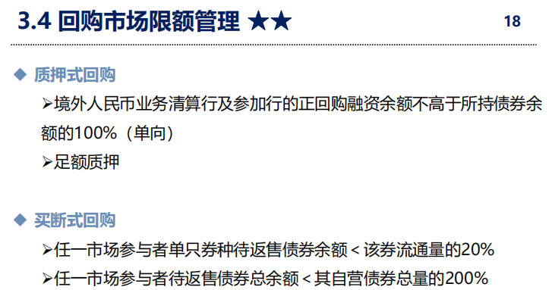

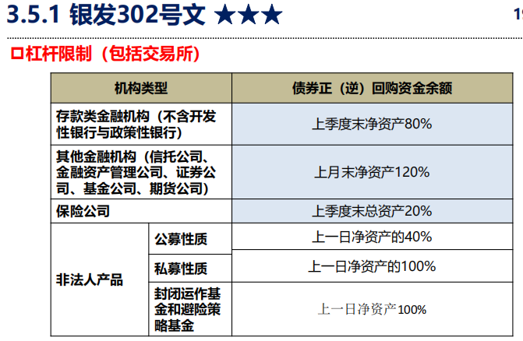

77、除国债外的其他券种预发行交易，当期债券当次计划发行量不低于35亿元的，单家参与机构净卖出余额不得超过该只债券当期计划发行量的_____。（单选）

A.3%

B.4%

C.5%

D.6%

答案：A

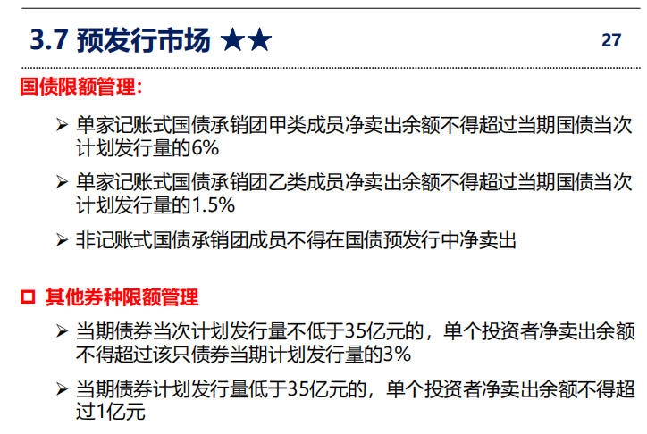

78、根据银发[2017]302号文精神，参与者在内控方面需要遵守哪些相关要求：(多选)

A.建立贯穿全环节、覆盖全业务的内控体系

B.审慎设置规模、授信、杠杆率、价格偏离等指标

C.实现债券交易业务全程留痕

D.将自营、资管、投顾等各类前台业务相互隔离

答案：ABCD

79、2014年11月人民银行金融市场司发布通知，重启了以下哪些类型的合格机构投资者进入银行间债券市场：（多选）

A.农村商业银行

B.证券公司资产管理计划

C.农村信用社

D.村镇银行

答案：ABC（PPT银行间本币市场政策与规范第14页）

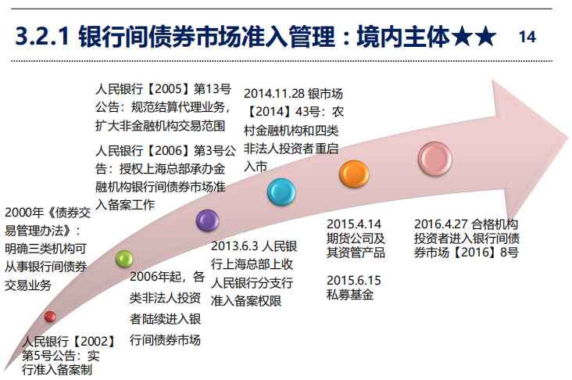

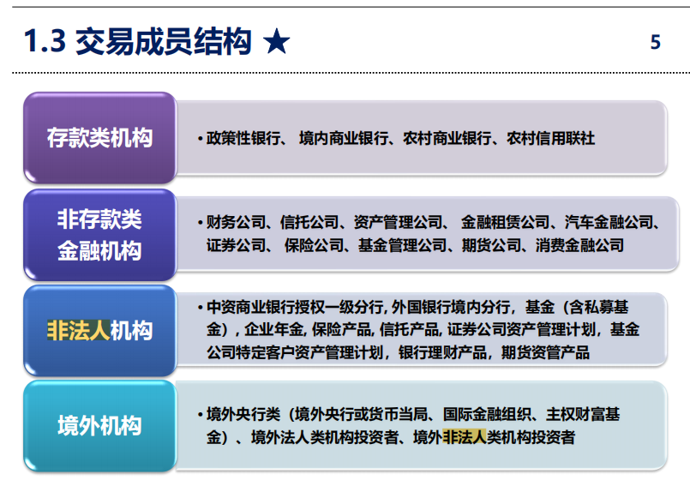

80、推出国债做市支持的意义包括(多选)

A.支持国债做市

B.提高国债二级市场流动性

C.健全国债收益率曲线

D.促进一、二级市场协调发展

答案：ABCD

81、商业银行的衍生品业务资格由谁批准? (单选)

A.中国人民银行

B.银保监会

C.交易商协会

D.全国银行间同业拆借中心

答案：B

82、金融机构要开展利率互换交易必须提前完成的工作不包括:（单选）

A.应将本机构的利率互换交易内部操作规程和风险管理制度送中国银行间市场交易商协会和交易中心备案

B.向机构所在地当地人民银行备案

C.签署《中国银行间市场金融衍生产品交易主协议》

D.取得相关监管机构颁发的衍生品资格

答案：B（PPT银行间本币市场政策与规范第40页）



83、下列行为涉嫌刑事犯罪的有：(多选)

A.利用一、二级市场价差进行利益输送

B.通过个人控制的账户过券进行利益输送

C.关联交易未进行披露

D.散布虚假消息扰乱市场

答案：ABD（PPT银行间本币市场政策与规范第53页）

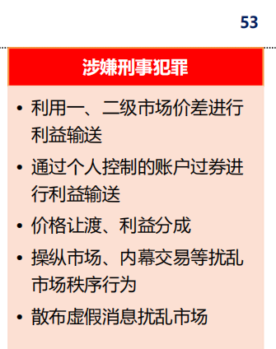

84、下列哪种交易不属于异常交易：(单选)

A.多家机构为了增加交易量互相对倒

B.甲机构根据其实际资金需求量与乙机构进行了一笔质押式回购交易

C.甲机构在一天中做了多笔低卖高买的交易

D.甲机构与乙机构做了一笔交易， 成交价格大幅度偏离市场价值

答案：B

85、以下哪家不是银行间市场异常判定标准的制定与颁布机构：(单选)

A.证监会

B.同业拆借中心

C.上海清算所

D.中央结算公司

答案：A（PPT银行间本币市场政策与规范第46页）



87、交易员要对所服务机构忠诚尽责，应做到: (多选)

A.遵守机构内部规章

B.维护机构的利益和声誉

C.保守机构的秘密

D.离职后保守原受聘机构的秘密

答案：ABCD

88、李磊是交易员，主要做机构自营前台交易业务，即使工作需要,也不可以承担下列哪些工作：（多选）

A.后台结算工作

B.代客交易

C.中台盯市工作

D.办理入市工作

答案：ABC

89、下列情况中不符合交易员职业操守的有：(多选)

A.代客交易员小白在跳槽时没有带走原单位的任何涉密材料

B.交易员小兰要求其经纪人提供某交易对手的债券持仓情况

C.交易员小红受邀参加了某货币经纪公司组织的高端派对并收了价值数万元的礼品，且未向所在机构报告

D.资金交易员小青以其妻子的名义开立了国债期货账户，并向其所在机构进行了报告

答案：BCD

90、下列关于职业操守说法错误的是：(单选)

A.从业人员应当遵守的最低标准

B.介于道德和法律之间的行为规范

C.强制约束力比法律更强

D.违法违规首先是从违反职业操守开始的

答案：C

91、我国利率市场化改革的顺序为：(单选)

A.货币和债券市场利率--存款利率--贷款利率

B.货币和债券市场利率--贷款利率--存款利率

C.存款利率--贷款利率--货市和债券市场利率

D.贷款利率--货币和债券市场利率--存款利率

答案：B

92、在平稳推进人民币利率市场化的过程中，起决定性作用的应该是：（单选）

A.金融市场

B.央行

C.金融机构

D.居民和非金融企业

答案：A

93、Shibor由以下哪一家机构组织发布：(单选)

A.国债公司

B.上海清算所

C.同业拆借中心

D.交易商协会

答案：C（PPT新时期的利率市场化改革第40页）

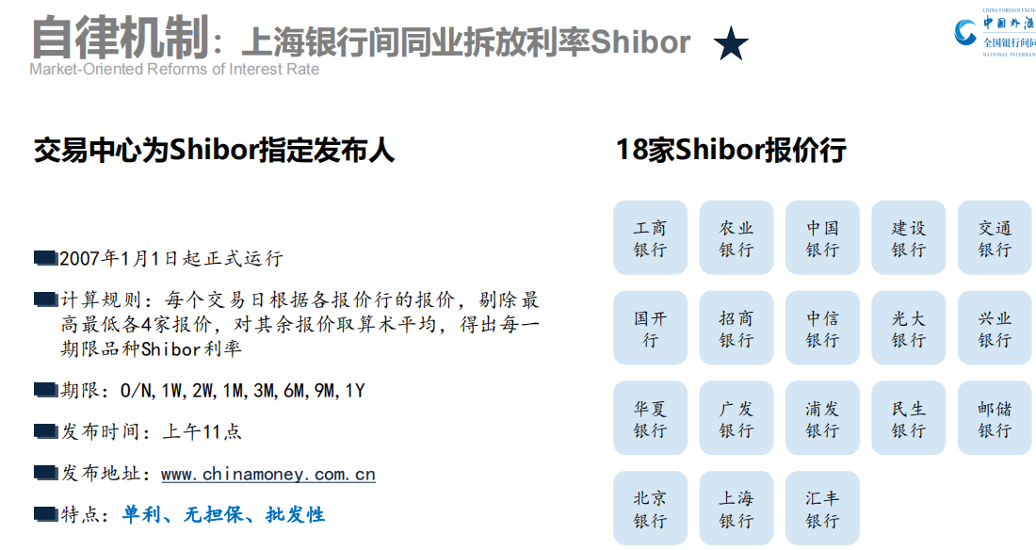

94、贷款市场报价利率的发布时点为：(单选)

A.9：00AM

B.9：15AM

C.9：30AM

D.11：30AM

答案：B（PPT新时期的利率市场化改革第49页）

95、大额存单与同业存单的主要区别为：(单选)

A.发行主体

B.发行对象

C.是否可转让

D.发行计划是否需要备案

答案：B

96、市场利率定价自律机制的成立时间为：(单选)

A.2007年1月

B.2012年6月

C.2013年9月

D.2014年12月

答案：C（PPT新时期的利率市场化改革第7页）



97、2015年9月15日起改革存款准备金考核制度后，维持期内每日营业终了时，金融机构按法人存入的存款准备金日终余额算术平均值与准备金考核基数之比，有何要求：(多选)

A.不得低于法定存款准备金率

B.可以临时低于法定存款准备金率

C.可以低于法定存款准备金率1个百分点以内

D.不做时点性要求

答案：BCD

98、以下哪些属于中期借货便利MLF的期限：(多选)

A. 7天

B.3个月

C.6个月

D.1年

答案：BCD

99、市场定价自律机制秘书处有哪些工作职责? (多选)

A.开展评估

B.组织报价

C.产品创新

D.自律管理

答案：ABCD（PPT新时期的利率市场化改革第8页）

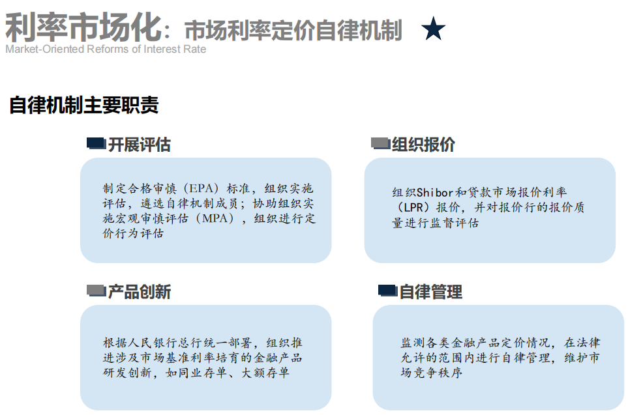

100、商业银行的流动性风险包括：(多选)

A.期限错配风险

B.市场流动性风险

C.应急流动性风险

D.交易对手方信用风险

答案：ABC（PPT新时期的利率市场化改革第56页）

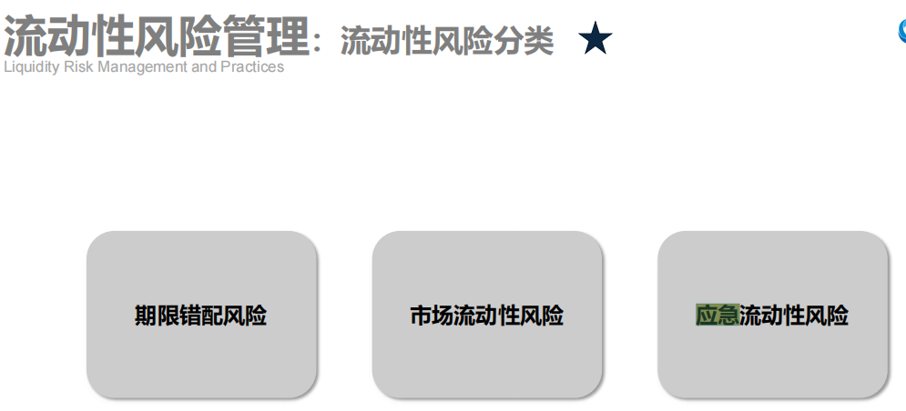

1. 以下哪个系统同时支持添加好友、即时通讯和发送报价? (单选)

本币聊天工具(iDeal)

新平台客户端(CIBMTS)

银行间市场开户系统

都不可以

1. 在CIBMTS客户端哪些内容维护后实时生效? ( 多选)

对手方限额

资金账号

### 实名认证

修改密码

3、在回复质押式请求报价时必须具备以下哪些条件?(多选)

具有质押式资金商资质

用户具有质押式回购请求回复权限

设置质押RFQ白名单

设置质押式逆回购对手方限额

4、系统管理员是否可对机构用户进行实名认证? (单选)

是

否

5、交易员身份有哪些(多选)

自营账户

资产管理

代理交易

账户管理

6、同一个机构是否可以设置多个交易账户组? (单选)

是

否

1. 用户在CIBMTS进行实名认证时应输入以下哪些信息：(多选)

交易员姓名

证件号

交易员资格证书号

机构全称

1. 一个交易账户只能属于一个交易账户组? (单选)

是

否

1. 以下限额必须设置才能进行信用拆借交易的有: (多选)

对手方限额

对手方净限额

交易员限额

交易员净限额

1. 系统管理员在新平台客户端(CIBMTS) 的权限有哪些? (多选)

新建用户

锁定或解锁用户

重置密码

对其他用户进行实名认证

1. 交易员工作单位发生变动的，如想在新机构正常进行交易，必须对原机构用户

注销

禁用

实名认证

解除实名认证

12、以下关于交易账户组的说法哪些是对的? (多选)

一个交易员可以绑定在多个交易账户组中

一个交易账户可以绑定在多个交易账户组中

同一交易账户组中的交易员和交易账户必须是同类型的

同一交易账户组中只需要交易账户是同类型的，交易员可以是不同类型的

13、利率互换交易的清算方式包括: (多选)

全额清算

净额清算

差额清算

14、以下哪个报价可直接点击成交? (多选)

X_Bond订单

做市报价

意向报价

请求报价

15、新平台CIBMTS有哪些交易机制? (多选)

报价

协商

订单

1. 以下关于债券综合报价行情正确的包括: (多选)

双击债券代码可以打开单券

支持按照交易方式筛选

不可以直接点击成交

可以直接点击成交

17、新平台CIBMTS报价查询时间跨度不能超过多久: (单选)

30天

3个月

6个月

1年

18、具有以下哪项权限的交易员可以查看到本机构的所有报价和成交? (单选)

监控权限

信息查询

交易执行

用户管理

19、一笔质押式回购交易最多可质押多少只债券: (单选)

5

10

15

20

20、IDeal发送报价到新平台CIBMTS，支持以下哪些市场：(多选)

现券

质押式回购

买断式回购

利率互换

1. 新平台CIBMTS的默认模版， 以下包括: (多选)

债券行情概览

货币交易极速通

利率互换X-Swap

利率互换—基准互换

1. 关于新平台CIBMTS的模版管理，以下说法正确的有: (多选)

可删除系统默认模版

不可删除系统默认布局

可修改系统默认布局

不可修改系统默认布局

23、以下哪些选项是活跃券报价行情组成部分? (多选)

### X-Bond订单

X- Swap订单

做市报价

X-Repo订单

24、以下哪些选项是行生品市场聚合行情组成部分？(多选)

利率互换实时承接行情

利率互换非实时承接行情

单券行情

关注券行情

25、新平台CIBMTS系统现券市场，关于指示性报价说法错误的有? (多 选)

指示性报价可以被转换成对话报价

指示性报价可以直接被点击成交

指示性报价可以被转换成请求报价

指示性报价只能由做市机构发送

1. 新平台CIBMTS系统现券市场，关于做市报价说法正确的有? (多选)

做市报价可以单边发送

做市报价只能由做市机构发送

做市报价支持直接点击

做市报价支持扫单

27、扫单功能，可以针对哪几种报价进行成交? (多选)

对话报价

做市报价

指示性报价

X-Bond订单

28、新平台CIBMTS系统现券市场， 关于指示性报价的描述，错误的是? (单选)

不可直接点击成交

可以直接点击成交

不支持冰山订单

券面可以不填

29指示性报价的特点?(多选)

只含价格不含量

两个方向的报价

可转RFQ报价

可直接点击成交

1. 新平台CIBMTS系统现券市场可在哪些模块看到指示性报价？(多选)

单券

活跃券报价

现券买卖-综合报价

X-Bond报价

1. 新平台CIBMTS系统现券市场，哪些要素是发送指示性报价时的必填字段? (多选)

债券信息

净价或收益率

券面总额

本方交易账户

32、请求报价的默认有效时间是? (单选)

30分钟

1小时

2小时

4小时

33、RFQ交易相关的描述，以下哪些是正确的?(多选)

所有交易员都可以选择不分仓或者Pre-alloction方式发送请求报价

如选择不分仓，发送请求报价时必须填写券面总额

如选择Pre- alloction方式发送请求报价，必须填写分仓产品并分配券面

如多个对手方回复请求，请求方可以选择多笔回复成交

34、以下哪些机构可以对请求报价做出回复: (单选)

现券做市商

非做市机构

结算代理行

35.新平合CIBMTS系统现券市场，回复请求报价时，以下说法正确的是(多选)

需要填写净价或收益率

可以修改券面总额

不能修改券面总额

可以拒绝请求报价

1. 新平台CIBMTS系统现券市场，关于请求报价-分仓功能，以下描述正确的是? (多选)

做市机构回复时可以修改券面总额

成交确认时，当回复的券面总额等于请求量时，无法修改分仓量

成交确认时，当回复的券面总额小于请求量时，系统自动进行分配，确认前可以进行修改

做市机构回复时可以查看分仓的交易账户

1. 新平台CIBMTS系统现券市场，请求报价确认时，以下说法正确的是? (多选)

匿名显示回复机构

具名显示回复机构

成交量可以大于请求量

最优价红色标签显示

38.质拥RFQ本方确认资金商回复价格后，在什么功能中管理待提券报价? (单选)

我的请求

提券管理

我的回复

对话

39、新平台债券借贷支持的报价方式有?(多选)

对话

匿名点击

请求报价

意向

40以下有哪些选项是匿名点击X-Bonnd的交易债券:(多选)

政策性金融债

企业债

国债

ABS

41.目前可参与银行间本币市场的非法人机构包括：(多选)

私募基金

保险产品

企业年金

期货资管产品

42、适用于债券借贷市场的交易方式为：(单选)

对话报价

做市报价

请求报价

指示性报价

43、以下属于银行间本币市场交易方式的有: (多选)

对话报价

做市报价

请求报价

匿名点击

1. A机构以质押式回购方式从国开行融入资金，以下债券可作为质押券的有: (多选)

国债

国开债

农发债

企业债

45、A机构进行了一笔质押式正回购，回购期限为5天，回购利率为2.5%，交易金额1亿元，以下说法正确的是：（多选）

2.5%为年化利率

若5天后正好为节假日，则到期结算日顺延至下一交易日

若5天后正好为节假日，则到期结算日提前至前一交易日

A机构实际支付的利息为1亿元*2.5%

46、以下机构类型中，能开展质押式回购业务的有：(多选)

农村信用联社

财务公司

汽车金融公司

基金

47、同业拆借交易的最长期限为: (单选)

91天

360天

365天

1年

48、A机构与B机构于2017年9月1日(周五)达成一笔T+0的隔夜拆借交易，请问该笔交易的实际占款天数为：（单选）

1天

2天

3天

4天

49、质押式回购交易的最长回购期限为：(单选)

360天

365天

365天(平年)或366天(闰年)

91天

50、下列债券组合可作为同一笔质押式回购交易的质押券的有: (多选)

国债、国开债

国债、短期融资券

中期票据、中小企业集合票据

企业债、国开债

1. 公开发行的同业存单可交易的品种包括: (多选)

回购

买卖

借贷

远期

52、下列机构类型中，可以投资同业存单的有：(多选)

商业银行

基金管理公司

保险公司

社保基金

1. 以下哪类债券不在银行间债券市场流通? (单选)

国债

政策性金融债

企业债

公司债

55、哪些境外机构可以进入银行间债券市场? (多选)

境外央行、主权财富基金、国际金融组织

境外清算行和参加行

境外证券公司及其发行的投资产品

慈善基金

1. 以下关于现券买卖交易要素的表述，正确的有: (多选)

交易金额是指按净价算出的成交金额

交易金额= (净价*券面总额) /100

交易金额是按全价算出的成交金额

交易金额= (全价*券面总额) /100

57、以下不属于银行间市场现券买卖交易方式的是:（单选）

竞价撮合

对话报价

做市报价

请求报价

58.境外央行进入银行间债券市场投资，是否有投资额度限制? (单选)

有

无

59、债券借贷市场的参与主体为: (单选)

银行间同业拆借市场成员

市场利率定价自律机制成员

银行间债券市场成员

银行间利率互换市场成员

60、银行间利率和信用衍生品市场包括: (多选)

债券远期

利率互换

远期利率协议

信用风险缓释工具

61、交易中心的信用衍生品品种包括:(多选)

信用风险缓释合约

信用风险缓释凭证

信用违约互换

信用联结票据

62、回购定盘利率不包括以下哪个期限品种：(单选)

FR001

FR007

FR014

FR021

63、回购定盘利率的发布时间为：(单选)

09: 30

10: 30

11: 00

11: 30

64、下列固定收益交易策略分析框架的对应关系，正确的是:(单选)

战略性方向-策略分析-波段性交易

战术性方向-基本面分析-短期套利交易

投机性方向-日间或短期分析-波段性交易

战略性方向-基本面分析-趋势性交易

62、如果预期债券收益率曲线变陡，则交易员应该：(单选)

A.买入长久期债券，卖出短久期债券

B.买入短久期债券，卖出长久期债券

C.买入中久期债券，卖出短久期和长久期债券

D.卖出中久期债券、买入短久期和长久期债券

1. 若全国银行间同业拆借中心新发布的规则与原发布的规则对同一事项的规定不一致，则：（单选）
2. .以新法为准

B.以旧法为准

C.以人民银行裁定为推

D.均无效

67.本市市场政策法规不包含哪些方面内容？ (单选)

A.市场准入

B.信息披露

C.风控机制

D.刑事处罚

68、下列哪种文件的效力层级低于行政法规：(单选)

担保法

证券法

企业债券管理条例

债券交易规则

1. 关于同业拆借市场信息披露和监督检查，以下说法错误的是：(单选)

进入同业拆借市场的金融机构承担向同业拆借市场披露信息的义务。 金融机构应于每年4月底披露经审计的年度财务报告

中国人民银行可依法对同业拆借交易实施非现场监管和现场检查

金融机构在其股权变更完成后不需公告股权变动情况

70、同业拆借交易到期后是否可以展期? (单选)

可以

不可以

1. 下列哪些机构最长拆入期限为7天：（多选）

财务公司

证券公司

保险公司

信托公司

72、同业存单的发行和交易应遵守哪些机构发布的规则：(多选)

中国人民银行

全国银行间同业拆借中心

上海清算所

中央国债登记结算有限责任公司

1. 证券公司的最高拆入限额和最高拆出限额均不得超过:(单选)

该机构净资本的80%

该机构各项存款余额的8%

该机构净资产的20%

实收资本的100%

1. 《同业拆借管理办法》的“两加强"包括：(多选)

加强准入管理

加强透明度管理

加强限额管理

加强监督检查

1. 根据银发[2017]302号文精神，经交易双方协商一致的前提下，以下说法正确的是：(多选)

质押式回购交易可以换券

买断式回购交易可以现金交割

买断式回购交易可以提前赎回

买断式回购中正回购方无需将逆回购方暂时持有的债券按照自有债券进行会计核算

76、以下哪些非法人机构投资者可进入银行间债券市场：（多选）

基金

基金特定资产管理组合

信托产品

企业年金

77、新发关键期限国债做市制度中： (多选)

关键期限是指1年、3年、5年、7年和10年

双边报价空白时间不能超过30分钟

双边报价累计时间不少于4小时，并在开盘后30分钟内报价

单笔最小报价量1000万元

78、下列关于银行间债券市场回购主协议的说法不正确的有：(多选)

机构须签署回购主协议，方可获得质押式回购交易权限

机构获得买断式回购交易权限，无须签署回购主协议

现券买卖交易权限无需签署回购主协议

回购主协议的发布机构是银行业协会

79、推出国债做市支持的意义包括(多选)

支持国债做市

提高国债二级市场流动性

健全国债收益率曲线

促进一、二级市场协调发展

1. 境外商业银行可以通过以下哪种方式投资银行间债券市场：(多选)

人民银行代理

商业银行代理

债券通

1. 商业银行的衍生品业务资格由谁批准? (单选)

中国人民银行

银保监会

交易商协会

全国银行间同业拆借中心

1. 金融机构要开展利率互换交易必须提前完成的工作不包括：（单选）

应将本机构的利率互换交易内部操作规程和风险管理制度送中国银行间市场交易商协会和交易中心

向机构所在地当地人民银行备案

签署《中国银行间市场金融衍生产品交易主协议》

取得相关监管机构颁发的衍生品资格

83、下列属于违规交易的情形有: (多选)

与其母公司或同一母公司下的其他子公司(分支机构)进行债券交易

同一资产管理人管理的不同账户之间进行债券交易

交易超过回购限额

不公平对待所管理账户

84、以下属于异常交易的有：(多选)

未签署主协议即开展回购交易

成交价格大幅偏离市场公允价值的交易

单笔报价或交易量远高于实际需求

其他无合理商业目的的交易

1. 同业拆借中心履行一线监测职能的主要目的包括: (多选)

维护市场秩序和公平诚信，防止异常交易价格误导市场

规范交易履约行为，防范市场风险

甄别疑似违法违规行为，并及时上报人民银行

及时发现错误价格，提醒机构采取适当应急措施

1. 下列哪些行为不符合交易员职业操守的要求：(多选)

利用交易对手将收益率和价格填反的明显错误赚取利润

擅自更改和交易对手已经达成的口头协议

以个人名义与交易对手签署私下协议

在向服务机构披露交易合同时，隐瞒了一些合同信息

87、下列关于职业操守说法错误的是: (单选)

从业人员应当遵守的最低标准

介于道德和法律之间的行为规范

强制约束力比法律更强

违法违规首先是从违反职业操守开始的

1. 代客交易员有义务向客户提供以下哪些服务：(多选)

市场化的报价

交易服务

保密服务

风险告知

89、在开展交易时，需确定哪些限额和止损参数：（多选）

敞口限额

止损限额

单笔/累计交易限额

确定衍生产品的风险限额和相关交易参数

90、下列情况中不符合交易员职业操守的有:(多选)

代客交易员小白在跳槽时没有带走原单位的任何涉密材料

交易员小兰要求其经纪人提供某交易对手的债券持仓情况

交易员小红受邀参加了某货币经纪公司组织的高端派对并收了价值数万元的礼品，且未向所在机构报告

资金交易员小青以其妻子的名义开立了国债期货账户，并向其所在机构进行了报告

1. 平稳推进人民币利率市场化应具备的条件包括：（多选）

公平有序竞争的金融市场

金融机构财务软约束

央行独立性

平稳的宏观经济环境

92、利率市场化改革对商业银行的影响不包括：（多选）

存贷款利差扩大

银行业集中度下降

金融创新加速

银行数量减少

93、以下属于Shibor特点的有，(多选)

单利

无担保

可成交

批发性

94、下列关于贷款市场报价利率的说法，正确的有：(多选)

报价行现由18家机构组成，包括国有商业银行、股份制银行、城市商业银行、农村商业银行、外资银行

剔除了最高和最低报价

每月20日9：30由全国银行间同业拆借中心公布

有1年期和5年期以上两个品种

95、贷款市场报价利率的报价行包括哪些机构类型：(多选)

国有商业银行

股份制商业银行

外资银行

城市商业银行

96、大额存单与同业存单的主要区别为：(单选)

发行主体

发行对象

是否可转让

发行计划是否需要备案

97、以下哪些属于中期借贷便利MLF的期限：(多选)

7天

3个月

6个月

1年

98.由金融市场部主导的流动性风险管理体系存在的主要问题是(单选)

对市场不够熟悉

能从公司层面协调内部资源

部门利益和整体利益可能存在冲突

在市场流动性宽松时仍倾向于保守

99、2015年9月 15日起改革存款准备金考核制度后，维待期内每日营业终了时，金融机构按法人存入余額算术平均值与准备金考核基数之比，有何要求: (多选)

不得低于法定存款准备金率

可以临时低于法定存款准备金率

可以低于法定存款准备金率1个百分点以内

不做时点性要求

100、以下属于流动性风险管理工具的有：(多选)

FTP价格引导

同业拆借交易

资产负债比例指标

压力测试与应急预案

1. 以下哪个系统同事支持添加好友、即时通讯和发送报价？（单选）
2. 本币聊天工具（iDeal）
3. 新平台客户端（CIBMTS）
4. 银行间市场开户系统
5. 都不可以
6. 新平台客户端（CIBMTS）现有功能有哪些？（多选）
7. 实名认证
8. 身份确认
9. 用户权限设置
10. 账户设置
11. 一名交易员在同一机构或同一非法人投资产品下可以实名认证几个用户：（单选）
12. 1
13. 2
14. 3
15. 多于3个
16. 没有身份确认是否可以登录ideal?（单选）
17. 是 B.否
18. 交易账户的类型有哪些？（多选）
19. 资产管理
20. 代理交易
21. 账户管理
22. FT账户
23. 哪种状态的用户可以登录iDeal聊天工具？（多选）
24. 已实名认证
25. 已身份认证
26. 未实名认证也未身份确认
27. 实名认证后又解除
28. 以下限额必须设置才能进行信用拆借交易的有：（多选）
29. 对手方限额
30. 对手方净限额
31. 交易员限额
32. 交易员净限额
33. 在信用拆借“对手方限额”添加窗口，哪些是必填项？（多选）
34. 净限额
35. 拆入限额
36. 拆出限额
37. 对手方
38. 机构A对机构B设置信用拆借对手方限额：拆入8亿，拆出10亿，净限额设置为0-10亿，以下哪笔交易可能达成？（单选）
39. 机构A从机构B拆入10亿
40. 机构A对机构B拆出10亿
41. 机构A对机构B拆入8亿
42. 机构A对机构B拆出8亿
43. 如仅交易自营账户的用户，需设置交易员什么身份？（单选）
44. 自营账户
45. 资产管理
46. 代理交易
47. FT账户
48. 用户在CIBMTS进行实名认证时应输入以下哪些信息：（多选）
49. 交易员姓名
50. 证件号
51. 交易员资格证书号
52. 机构全称
53. 下列关于本币交易系统登录的说法，正确的有：（多选）
54. 登录密码设置后长期有效
55. 用户首次登录必须修改登录密码
56. 登录界面必须输入用户ID、密码和证书密码
57. 登录密码可以只包括数字
58. 新平台CIBMTS有哪些机制？（多选）
59. 报价
60. 协商
61. 订单
62. 发行
63. 哪些报价发送时，可以不填写交易量？（多选）
64. 意向报价
65. 对话报价
66. 请求报价
67. 指示性报价
68. 利率互换的净额清算由哪些机构完成：（多选）
69. 同业拆借中心
70. 上海清算所
71. 中央结算公司
72. 交易商协会
73. 新平台CIBMTS系统现券市场，关于意向报价说法正确的有? (多选)
74. 意向报价可以发给个人
75. 意向报价只能发给全市场
76. 意向报价可以匿名发送
77. 意向报价只能具名发送

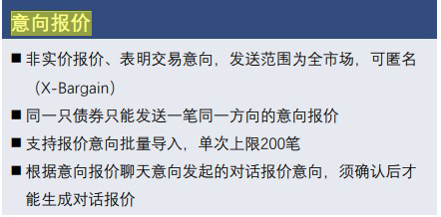

1. 交易员甲收到交易员乙发送的一笔质押式回购对话报价后，可以进行以下哪些操作： (多选)
2. 成交
3. 修改要素
4. 拒绝
5. 撤销报价

18、一笔质押式回购交易最多可质押多少只债券: (单选)

A. 5

B. 10

C. 15

D. 20

19、关于现券市场意向报价，以下说法正确的有: (单选)

A. 可面向全市场发送

B. 可转为iDeal聊天

C. 可发送给一个机构的所有交易员

D. 可发送给某个交易员

20、以下功能支持查看逐笔成交的包括: (多选)

A. 现券买卖-综合成交

B. 现券买卖-活跃券成交

C. 单券/合约展示

D. 实时行情-货币市场

21、新平台CIBMTS右侧边栏有哪些功能模块？ (多选)

A. 我要报价

B. 计算工具

C. 单券

D. 聊天工具

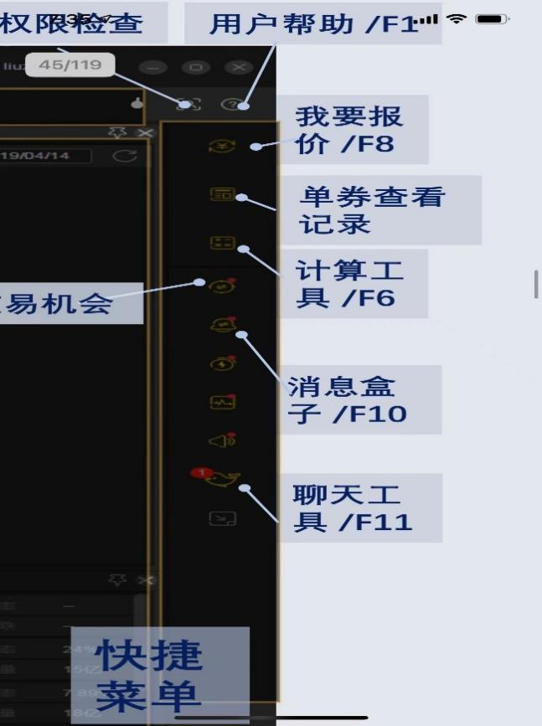

22、打开新平台CIBMTS“报价管理”的快捷键是？（单选）

A.F6 B.F7 C.F8 D.F9

23、以下关于质押式回购RFQ说法正确的包含：（多选）

A.正回购方确认成交后，成交量小于请求量时，请求不能继续成交。

B.正回购方确认成交后，成交量小于请求量时，请求仍能继续成交。

C.回购请求不支持交易分仓

D.回购请求支持Pre-Allocation

24、新平台CIBMTS系统现券市场，请问点小鲸鱼是开什么窗口？（单选）

A.我要报价

B.消息盒子

C.使用帮助

D.iDeal 聊天工具

25、新平台CIBMTS系统现券市场，哪些要素是发送指示性报价时的必填字段? (多选)

A、债券信息

B、净价或收益率

C、券面总额

D、本方交易账户

26、新平台CIBMTS系统现券市场，以下只能由做事机构操作的有？(多选)

A、做市报价

B、指示性报价

C、请求报价

D、请求回复

27、新平台CIBMTS系统现券市场，关于指示性报价的描述，错误的是? (单选)

A.不可直接点击成交

B.可以直接点击成交

C.不支持冰山订单

D.券面可以不填

28、下列哪些机构可以发送现券买卖的做市报价? (单选)

A. 现券做市商

1. 结算代理人
2. 所有市场成员

29、新平台CIBMTS系统现券市场，哪类用户可以发起做市报价? (单选)

A. 做市商

B. 普通现券交易员

C. 都不可以

30、哪些界面可以做“做市报价的点击成交确认”操作？（多选）

A.做市报价管理 B.单券 C.活跃券报价 D.综合报价

31、新平台CIBMTS系统现券市场，我的做市管理布局用于管理? (多选)

A. 请求回复

B. 做市报价

C. 指示性报价

D. 对话报价

32、现券买卖请求报价的最终成交量是否可以大于最初的请求量：(单选)

A. 可以 B. 不可以

33、RFQ交易相关的描述，以下哪些是正确的? (多选)

A.只有实名认证过的用户， 才能发送RFQ报价

B.发送Pre-alloc请求报价时，可以事前分配每个产品的券面，也可以不分配

C.指示性报价转RFQ时，.可以只发送给指示性报价机构

D.请求回复如果接近有效时间，会给出倒计时提醒

34、新平台CIBMTS系统现券市场，发送请求报价时，以下说法正确的是? (多选)

A.只能发送给做市机构

B.至少要发送给1家机构

C.需要填写券面总额

D.需要填写净价或收益率

35、新平台CIBMTS系统现券市场，“添加篮子/产品”模块出现在哪种报价里？ (单选)

A. Pre-Alloction RFQ请求

B.指示性报价

C.做市报价

D.X-Bond 报价

36、RFQ交易相关的描述，以下哪些是正确的?(多选)

A. 所有交易员都可以选择不分仓或者Pre-alloction方式发送请求报价

B. 如选择不分仓，发送请求报价时必须填写券面总额

C. 如选择Pre- alloction方式发送请求报价，必须填写分仓产品并分配券面

D. 如多个对手方回复请求，请求方可以选择多笔回复成交

37、RFQ交易相关的描述，以下哪些是正确的? (多选) 。

A.发送请求报价(包括指示性报价转请求)对手方机构至少选择1家

B.发送Pre-alloc的请求报价时，可以只填写券面总额，但不为每个产品分配券面

C.发送Pre-alloc的请求报价时，如已经分配好所有产品的券面，最终只能按照此分配情况达成交易

D.请求报价成交时，最终所有成交量只能小于等于报价量，不能超出

38、请求报价的默认有效时间是？（单选）

A.30分钟 B.1小时 C.2小时 D.4小时

39、匿名点击X-Repo交易方式对于大部分参与机构而言的意义在于：（多选）

A.提升市场交易效率和市场透明度

B.拓宽融资渠道

C.减少交易环节

D.降低融资成本

40、交易中心的匿名点击交易平台目前包括：（多选）

A. X-Repo

B.X-Bond

C.X-Swap

D.X-Lending

41、以下哪个产品不属于银行间货币市场？（单选）

A.同业拆借 B.同业存单 C.买断式回购 D.利率互换

42、全国银行间同业拆借中心在银行间本币市场提供的服务包括：(多选)

A.交易平台

B.交易后处理服务

C.基准服务

D.一线监测服务

43、下列本币交易品种中，涉及债券交割的有：(多选)

A.信用拆借

B.买断式回购

C.债券借贷

D.远期利率协议

44、机构A在2017年9月8日(周五)进行了一笔隔夜质押式正回购，清算速度为T+1,那么该笔交易的实际占款天数为: (单选)

A.1天

B.2天

C.3天

D.4天

45、A机构与B机构于2017年9月1日(周五)达成一笔T+0的隔夜拆借交易，请问该笔交易的实际占款天数为：（单选）

A.1天

B.2天

C.3天

D.4天

46、同业拆借与回购的主要区别包括：（多选）

A.是否为短期资金融通行为

B.是否具有履约保障

C.计息基准不同

D.最长期限不同

47.关于买断式回购的回购利率，以下说法正确的有：（多选）

A.回购利率与首期和到期净价有关 B.回购利率与首期和到期应计利息有关

C.回购利率与回购期限有关 D.回购利率与回购期间标的债券是否付息有关

48、机构A在2017年9月28日（周四）进行了一笔T+0的7天质押式回购交易，假设10月1日-7日为国庆假期，则该笔交易的实际占款天数为：（单选）

A.7天

B.9天

C.10天

D.11天

49、以下关于拆借市场和回购市场的表述，正确的有：（多选）

A.都是短期资金融通市场

B.两者的信用风险程度不同，信用拆借的风险更大

C.两者的资金融入方的信用级别都是确定资金成本的重要影响因素

D.两者计息基准不同

50、以下关于质押式回购期限品种的说法，错误的是：(单选)

A.FR001表示期限为1天的质押式回购交易

B. FR0O7表示期限为2-7天的质押式回购交易

C.FR007表示期限为7天的质押式回购交易

D.FR014表示期限为8-14天的质押式回购交易

51、单期同业存单的发行量不得低于：(单选)

A.1000万元

B. 5000万元

C.1亿元

D.2亿元

52、下列机构类型中，可以投资同业存单的有：(多选)

A. 商业银行

B. 基金管理公司

C. 保险公司

D. 社保基金

53、X-Bargain匿名询价最多的有（）轮报价机会：(单选)

A. 1

B. 2

C. 3

D. 4

54、我国债券市场包括：(多选)

A. 银行间市场

B. 交易所市场

C. 柜台市场

D. P2P市场

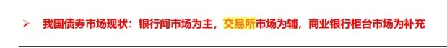

55、下列银行间债券市场的参与者中，需通过结算代理人进行交易和结算的是：(单选)

A. 境外保险公司

B. 私募投资基金

C. 农村金融机构

D. 信托产品

56、X-Auction匿名拍卖双向报价环节的意义：(单选)

A. 同时报出买入价卖出价，形成公允竞价区间

B. 作为买入方，报出买出价，形成公允竞价区间

C. 作为卖出方，报出卖出价，形成公允竞价区间

D. 可以不报价，然后参与后续观望

57、以下关于银行间债券市场的表述，错误的是：(单选)

A. 指令驱动

B. 场外市场

C. 大宗交易市场

D. 以询价交易为主

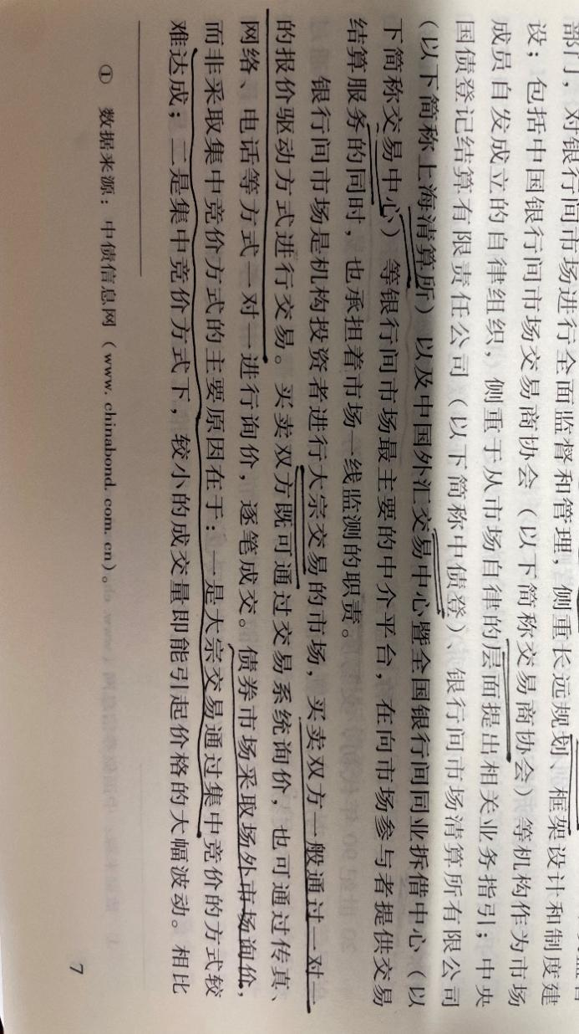

58、哪些境外机构可以开展债券交易？(单选)

A. 境外央行

B. 主权财富基金和国际金融组织

C. 境外清算行和参加行

D. 境外保险公司

59、国债预发行交易交易双方应约定采用_____方式，其他券种预发行交易双方可约定采用_____方式。（单选）

A.实物结算，实物结算 B.实物结算，实物结算或现金结算

C.现金结算，实物结算 D.现金结算，实物结算或现金结算

60、利率互换定盘/收盘曲线主要应用包括：(多选)

A. 用于固息债券估值

B. 对利率互换冲销合约进行估值

C. 作为利率互换定价参考依据

D. 用于未到期合约盯市

61、买入一笔利率为4%的FR007_1Y的利率互换是指：(多选)

A. 定期支付以4%计算的固定利息

B. 定期支付以FR007计算的浮动利息

C. 定期收取以FR007计算的浮动利息

D. 定期收取以4%计算的固定利息

62、下列关于回购定盘利率的说法正确的有：(多选)

A. 不需要进行加权处理

B. 采用中位数紧排序算法

C. 是开盘利率

D. 有隔夜、7天、14天三个期限品种

63、回购定盘利率选取成交价格的时间段为：(单选)

A.09：00-10：00AM

B.09：00-11：00AM

C.09：00-11：30AM

D.09：00-11：45AM

64、系列关于债券收益率影响因素的说法，正确的有：(多选)

A.票面利率越高，收益率相对越高

B.代偿期越长，收益率相对越高

C.发行人信用评级越高，收益率相对越高

D.市场供给相对于需求越大，收益率相对越高

65、在X-Swap中，利率互换的价格是：(单选)

A.名义本金

B.每个重置日期的净现金流

C.浮动利率

D.固定利率

66、下列哪些法律法规适用于银行间债券市场：(多选)

A.合同法

B.物权法

C.信托法

D.担保法

67、下列哪种文件的效力层级低于行政法规：(单选)

A. 担保法

B. 证券法

C. 企业债券管理条例

D. 债券交易规则

68、下列哪些文件的效力层级高于人民银行发布的规章:(单选)

A.破产法

B.交易商协会自律规则

C.交易中心交易规则

D.职业操守指引

69、证券公司的最高拆入限额和最高拆出限额均不得超过：(单选 )

A.该机构净资本的80%

B.该机构各项存款余额的8%

C.该机构净资产的20%

D.实收资本的100%

70、同业拆借交易到期后是否可以展期? (单选)

A. 可以

B. 不可以

71、《同业拆借管理办法》的“三放松”不包括：(单选 )

A. 放松准入管理

B. 放松期限管理

C. 放松限额管理

D. 放松透明度管理

72、某财务公司通过同业拆借向某汽车金融公司融入资金，该笔交易最长交易期限为：（单选）

A. 7天

B.3个月

C.6个月

D.1年

73、某政策性银行通过同业拆借向某证券公司融出资金，其最长拆出期限为：（单选）

A.360天

B.3个月

C.1个月

D.7天

74、以下交易到期后不可以展期的有：(多选)

A.同业拆借

B.质押式回购

C.买断式回购

D.债券借贷

75、下列哪些交易需通过交易中心进行披露：(多选)

A.以自己发行的债券为标的资产进行债券回购交易

B.与其母公司或同一母公司下的其他子公司（分支机构）进行债券交易

C.资产管理人的自营账户与其资产管理账户进行债券交易

D.同一资产管理人管理的不同账户之间进行债券交易

76、根据[2017]302号文精神，参与者在公司治理方面需要符合哪些相关要求：(多选)

A.不得以人员挂靠、业务包干等承包方式开展业务

B.不得以任何方式放松管理、实施过度激励

C.前中后台等业务岗位设置应相互分离，不得岗位兼任或混合操作

D.不得出借自己的债券账户或借用他人债券账户进行债券交易。

77、金融机构加入银行间债券市场，需向以下哪家机构进行备案：(单选)

A.交易中心

B.人民银行上海总部

C.中国人民银行

78、以下哪些业务在开展前需签署银行中国间市场交易商协会发布的主协议：(多选)

A.质押式回购

B.买断式回购

C.现券交易

D.利率互换

79、国债预发行交易，单家记账式国债承销团甲类成员净卖出余额不得超过当期国债当次计划发行量的_____。（单选）

A.3%

B.4%

C.5%

D.6%

80、境外人民币业务清算行的回购限额管理为：(单选)

A.仅对正回购有限制

B.仅对逆回购有限制

C.对正、逆回购都有限制

D.对正、逆回购都没有限制行

81、商业银行的衍生品业务资格由谁批准? (单选)

A.中国人民银行

B.银保监会

C.交易商协会

D.全国银行间同业拆借中心

82、未通过本币交易系统达成的利率互换交易，应于交易达成后的次一工作日向谁进行备案？（单选）

A.中国人民银行

B.交易商协会

C.全国银行间同业拆借中心

D.上海清算所

83、同业拆借中心履行一线监测职能的主要目的包括：(多选)

A.维护市场秩序和公平诚信，防止异常交易价格误导市场

B.规范交易履约行为，防范市场风险

C.甄别疑似违法违规行为，并及时上报人民银行

D.及时发现错误价格，提醒机构采取适当应急措施

84、以下属于异常交易的有: (多选)

A.未签署主协议即开展回购交易

B.成交价格大幅偏高市场公允价值的交易

C.单笔报价或交易量远高于实际需求

D.其他无合理商业目的的交易

85、以下哪家不是银行间市场异常判定标准的制定与颁布机构：(单选)

A.证监会

B.同业拆借中心

C.上海清算所

D.中央结算公司

86、以下关于机构内部风控的说法错误的有：(多选)

A.前台交易人员与后台结算人员不得相互兼任

B.利率债交易人员和信用债交易人员不得相互兼任

C.债券交易人员与衍生品交易人员不得相互兼任

D.自营交易人员与代客交易人员不得相互兼任

87、交易员应当在授权允许的范围内进行交易，授权内容包括：(多选)

A.交易对手

B.交易品种

C.交易期限

D.交易额度

88、债券交易管理人员必须：(多选)

A.合理授权

B.具有市场敏感性

C.熟悉政策法规和市场规则

D.风险偏好较高，以高风险博高收益

89、下列哪些行为不符合交易员职业操守的要求：(多选)

A.利用交易对手将收益率和价格填反的明显错误赚取利润

B.擅自更改和交易对手已经达成的口头协议

C.以个人名义与交易对手签署私下协议

D.在向服务机构披露交易合同时，隐瞒了一些合同信息

90、交易员要对所服务机构忠诚尽责，应做到：(多选)

A.遵守机构内部规章

B.维护机构的利益和声誉

C.保守机构的秘密

D.离职后保守原受聘机构的秘密

91、平稳推进人民币利率市场化应具备的条件包括：(多选)

A.公平有序竞争的金融市场

B.金融机构财务软约束

C.央行独立性

D.平稳的宏观经济环境

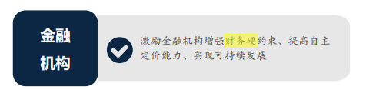

91、中国人民银行于何时放开了金融机构人民币存款利率管制：(单选)

A.1996年1月

B. 2007年1月

C. 2013年7月

D.2015年10月

93、Shibor报价行包括哪些类型的机构:(多选)

A. 政策性商业银行

B. 国有商业银行

C. 外资商业银行

D. 农村商业银行

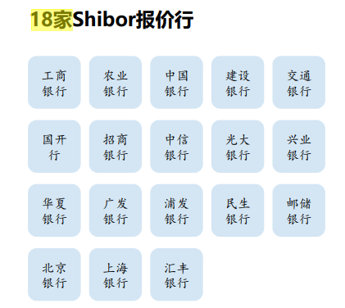

94、成立市场利率定价自律机制的主要目的包括：(多选)

A.提高金融机构自主定价能力

B.维护公平有序的市场竞争环境

C.协助监管机构强化市场定价行为检测

D.促进涉及基准利率培育的产品创新

95、大额存单与同业存单的主要区别为：(单选)

A.发行主体

B.发行对象

C.是否可转让

D.发行计划是否需要备案

96、Shibor的中文全称是：(单选)

A.上海银行间同业拆借利率

B.中国银行间同业拆放利率

C.上海银行间同业拆放利率

D.中国银行间同业拆借利率

97、商业银行的日常流动性管理应考虑哪些业务：(多选)

A.债券自营交易业务

B.买入返售业务

C.理财资产池业务

D.分支行托管业务

98、哪些业务会引起商业银行资金头寸的明显变动? (多选)

A.吸收存款

B.发放贷款

C.同业拆借

D.分销债券

99、商业银行可以使用的融资工具包括：(多选)

A.同业拆借

B.发行同业存单

C.交易所回购

D.发行二级资本工具

100、根据《商业银行流动性风险管理办法(试行)》，商业银行流动性比例不得低于: (单选)

A. 25%

B. 100%

C. 50%

D. 200%

1. 以下哪个系统同时支持添加好友、即时通讯和发送报价？（单选）

A 本币聊天工具（iDeal） B新平台客户端（CIBMTS）

C本币交易前台DWS D本币中后台MBO

1. 系统管理员是否可对机构用户进行实名认证？（单选）

A 是 B否

1. 某政策性银行通过同业拆借向某证券公司融出资金，其最长拆出期限为：（单选） A 360天 B 3个月 C 1个月 D7天
2. 下列哪些机构最长拆入期限为7天?（多选）

A财务公司 B证券公司 C保险公司 D信托公司

1. 下列哪些机构最长拆入期限为1年?（多选）

A 股份制商业银行 B汽车金融公司 C政策性银行 D港澳人民币清算行

1. 关于同业拆借市场信息披露和监督检查，以下说法错误的是：（单选）

A进入同业拆借市场的金融机构承担向同业拆借市场披露信息的义务

B金融机构应于每年4月底披露经审计的年度财务报告

C中国人民银行可依法对同业拆借交易实施非现场监管和现场检查

D金融机构在其股权变更完成后不需公告股权变动情况

1. 金融机构加入全国银行间债券市场，需向以下哪家机构进行备案?（单选）

A交易中心 B人民银行上海总部 C中国人民银行

1. 关于质押式回购本方报价信息查询，以下说法正确的有：（多选）

A可按报价类别查询 B可按回购期限查询

C可按交易方向查询 D可按报价时间段查询

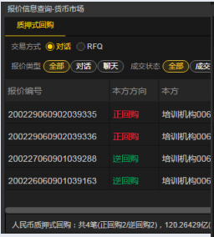

1. 质押式回购的对话报价必须在约定的几轮内达成成交：（单选）

A 3 B 5 C 7 D 10

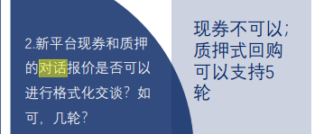

10、新平台CIBMTS系统现券市场，关于对话报价说法正确的有？（多选）

A新平台对话报价不支持格式化交谈

B新平台对话报价支持批量导入

C 新平台对话报价支持批量发送

D新平台对话报价支持匿名发送

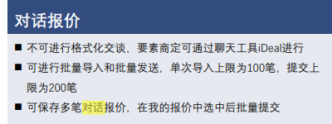

11、新平台CIBMTS系统现券市场，我的报价管理布局用于管理？（多选）

A请求报价 B意向报价 C债券路演 D对话报价

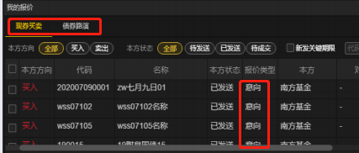

12、以下描述错误的是？（多选）

A身份确认的用户可以在Deal发报价

B实名认证的用户可以本币交易系统前台DWS发报价

C身份确认的用户可以在新平台CIBMTS发报价

D实名认证的机构用户可以在新平台CIBMTS发报价

13、哪些报价发送时，可以不填写交易量？（多选）

A意向报价 B对话报价 C请求报价 D指示性报价

14、哪种报价属于公开报价？（多选）

A做市报价 B对话报价 C请求报价 D指示性报价

15、一个交易账户只能属于一个交易账户组？（单选）A是 B否

16、系统管理员登录新平台客户端（CIBMTS）需要实名认证吗？（单选）

A需要 B不需要

17、关于资金账户和托管账户的维护，以下选项正确的是？（多选）

A资金账户在银行间市场开户系统维护

B资金账户和托管账户都在银行间市场开户系统维护

C资金账户在新平台客户端（CIBMTS）新增维护

D托管账户在银行间市场开户系统维护

18、以下哪些功能不属于新平台CIBMTS，（多选）

A入市联网 B账户管理 C限額管理 D即时通讯

19、以下哪些特征属于新平台客户端（CIBMTS）？（多选）

A高速接口 B互联网 C智能推荐 D信息整合

20、系统管理员在新平台客户端（CIBMTS）的权限有哪些？（多选）

A新建用户 B锁定或解锁用户 C重置密码 D对其他用户进行实名认证

21、同一个机构是否可以设置多个交易账户组？（单选）A 是 B否

22、新平台CIBMTS系统现券市场，请问点小鲸鱼是打开什么窗口？（单选）

A我要报价 B消息盒子 C使用帮助 D Ideal聊天工具

23、新平台CIBMTS经供了哪些便利操作？（多选）

A全局搜索 B可多屏显示 C中英文切换 D计算工具

24、关于新平台CIBMTS的模版管理，以下说法正确的有，（多选）

A可删除系统默认模版 B不可删除系统默认市局

C可修改系统默认布局 D不可修改系统默认布局

25、中国人民银行于何时放开了金融机构人民币存款利率管制：（单选）D

A 1996年1月 B 2007年1月 C 2013年7月 D 2015年10月

26、平稳推进人民币利率市场化应具备的条件包括：（多选）

A公平有序竞争的金融市场 B金融机构财务软约束

C央行独立性 D平稳的宏观经济环境

27、贷款市场报价利率的报价行包括哪些机构类型，（多选）ABCD

A 国有商业银行 B股份制商业银行 C外资银行 D城市商业银行

28、Shibor的发布时间是，（单选）

A每个交易日9：00 B每个交易日9：30

C每个交易日11.00 D每个交易日11：30

29、目前认购大额存单的起点金额为：（单选）F

A对公1000万，对私20万 B对公500万, 对私20万

C对公1000万对私50万 D对公500万，对私50万

30、指示性报价的特点？（多选）ABC

A含价格不含量 B两个方向的报价 C可转RFQ报价 D可直接点击成交

31、新平台CIBMTS系统现券市场，以下只能由做市机构操作的有？（多选）

A做市报价 B指示性报价 C请求报价 D请求回复

32、新平台CIBMTS系统现券市场，关于做市报价说法正确的有？（多选）

A做市报价可以单边发送 B做市报价只能由做市机构发送

C做市报价支持直接点击 D做市报价支持扫单

33、新平台CIBMTS系统现券市场，报价驱动交易机制下有哪几类报价？（多选A对话报价 B做市报价 C指示性报价 D请求报价

34、新平台CIBMTS系统现券市场，请求报价确认时，以下说法正确的是？（多选）

A匿名显示回复机构 B具名显示回复机构

C成交量可以大于请求量 D最优价红色标签显示

35、新平台CIBMTS系统现券市场，“添加篮子／产品”模块出现在哪种报价里？（单选）

A Pro Allocation RFQ请求 B指示性报价 C做市报价 D x-Bond报价

36、新平台CIBMTS系统现券市场，关于请求报价-分仓功能，以下描述正确的是？（多选）

A做市机构回复时可以修改券面总额

B成交确认时，当回复的券面总额等于请求量时，无法修改分仓量

C成交确认时、当回复的券面总额小于请求量时，系统自动进行分配，确认前可以进行修改

D做市机构回复时可以查看分仓的交易账户

37、X-Swap目前支持哪些市场？（多选）

A利率互换 B远期利率协议 C标准利率衍生产品 D标准债券远期



38、交易中心收益率曲线的主要应用包括：（多选）

A异常交易监测 B实时收益率曲线可用于日内实时估值

C收盘收益率曲线可用干盘后估值 D市场研究分析

39、下列关于债券收益率影响因素的说法，正确的有：（多选）ABD

A票面利率越高，收益率相对越高

B持有期越长，收益率相对越高

C发行人信用评级越高，收益率相对越高

D市场供给相对于需求越大，收益率相对越高

40、回购定盘利率不包括以下哪个期限品种，（单选）

A. FR001 B. FR007 C. FR014 D.FR021

41、下列属衍生品市场发展特点的有：（多选）

A总体交易量稳步增长，交易向长期限、标准化发展趋势明显

B Shibor各品种交易量增幅较快，流动性提升显著

C跨市场，跨品种交息增加，投资策略进一步丰富

D非法人产品尚未入市，各交易商积极拓展客源

42、某笔利率互换交易的营业日准则为下一营业日，若某个支付日为1月31日（周六），请问实际支付日期为，（单选）

A 1月30日 B 1月31日 C 2月1日 D 2月2日

43、若全国银行间同业拆借中心新发布的规则与原发布的规则对同一事项的规定不一致，则 （单选）

A以新法为准 B以旧法为准 C以人民银行裁定为准 D均无效

44、本市市场政策法规不包含哪些方面内容？（单选）

A市场准入 B信息披露 C风控机制 D刑事处罚

45、银行间本币市场规范体系包括：（多选）

A法律 B行政规定 C团体规则 D职业操守

46、机构申请加入同业拆借市场，需向谁提交申请材料（单选）

A全国银行间同业拆借中心 B交易商协会

C中央国债登记结算有限公司 D上海清算所

47、下列本币市场交易品种中，涉及债券交割的有，（多选）

A信用拆借 B买断式回购 C债券借贷 D远期利率协议

48、关于匿名点击机制，以下说法正确的是，（单选）A

A报价为匿名 B不受双边授信限制 C只可点击成交

49、全国银行间同业拆借中心在银行间本币市场提供的服务包括，（多选）

A交易平台 B交易后处理服务 C基准服务 D一线监测服务

50、关于质押式回购的应计利息，以下说法正确的有，（多选）

A与回购利率有关 B与实际占款天数有关

C与质押券折算比例有关 D与质押券券面总额有关

51、一笔Shibor3M＿2Y的利率互换交易浮动利率端支付频率一般为，（单选）

A到期 B周 C季 D年

52、回购定盘利率的发布时间为：（单选）

A9:30 B10:30 C11.00 D11:30

53、下列关于利差套利交易（Carry Trade）策略的说法，正确的有：（多选）

A借入低利率资金，投资高收益资产，赚取利差

B融资杠杆策略属于Carry Trade

C主要风险在于短期利率大幅下降

D可通过利率互换对冲风险

54、下列固定收益交易策略分析框架的对应关系，正确的是：（单选）

A战略性方向-策略分析-波段性交易

B战术性方向-基本面分析-短期套利交易

C投机性方向-日间或短期分析-波段性交易

D战略性方向-基本面分析-趋势性交易

55、在X-Swap市场进行交易时，如果估计未来的利率将上升，则投资者应该：（单选）

A买入浮动利率，卖出固定利率 B卖出浮动利率，买入固定利率

C作为IRS的卖方 D买入短期IRS，并卖出长期IRS

56、机构A开展买断式回购，其自营债券总余额为50亿元，则该机构作为逆回购方，其待返售的债券总余额最高不得超过：（单选）

A10亿 B100亿 C50亿 D500亿

57、下列哪些交易需通过交易中心进行披露？（多选）ABCD

A以自己发行的债券为标的资产进行债券回购交易

B与其母公司或同一母公司下的其他子公司（分支机构）进行债券交易

C资产管理人的自营账户与其资产管理账户进行债券交易

D同一资产管理人管理的不同账户之间进行债券交易

58、在银行间市场交易流通的债券，发生以下哪些情况的，交易中心可主动停牌？（多选）BCD

A成交量大幅增长

B发行人未按规定披露重大事项

C债券发生价格异常大幅波动，对市场合理定价产生重大不利影响

D因提交信息错误等原因导致债券流通要素存在错误

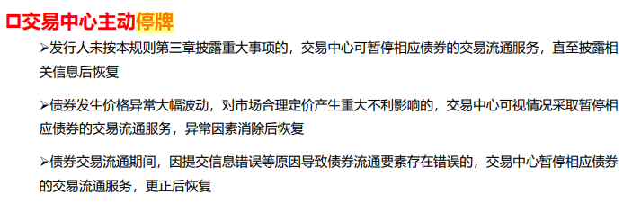

59、下列关于银行间债券市场回购主协议的说法不正确的有，（多选）

A机构须签署回购主协议，方可获得质押式回购交易权限

B机构获得买断式回购交易权限，无须签署回购主协议

C现券买卖交易权限无需签署回购主协议

D回购主协议的发布机构是银行业协会

60、未通过本币交易系统达成的利率互换交易，应于交易达成后的次一工作日向谁进行备案？（单选）

A中国人民银行 B交易商协会 C全国银行间同业拆借中心 D上海清算所

61、金融机构要开展利率互换交易必须提前完成的工作不包括，（单选）

A应将本机构的利率互换交易内部操作规程和风险管理制度送中国银行间市场交易商协会和交易中心备案

B向机构所在地当地人民银行备案

C签署《中国银行间市场金融衍生产品交易主协议

D取得相关监管机构颁发的衍生品资格

62、以下属于异常交易的有：（多选）

A未签署主协议即开展回购交易 B成交价格大幅偏高市场公允价值的交易

C笔报价或交易量远高于实际需求 D其他无合理商业目的的交易

63、以下哪家不是银行间市场异常判定标准的制定与颁布机构：（单选）

A证监会 B同业拆借中心 C上海清算所 D中央结算公司

64、下列行为涉嫌刑事犯罪的有：（多选）

A利用一、二级市场价差进行利益输送

B通过个人控制的账户过券进行利益输送

C关联交易未进行披露

D散布虚假消息扰乱市场

65、我国利率市场化改革的内容包括：（多选）

A货币市场和债券市场利率市场化

B放开人民币贷款利率管制

C推动人民币存款利率市场化

D积极培育市场化利率形成机制

66、Shibor正式对外运行的日期为：（单选）

A 1994年4月18日 B 1995年2月23日

C 2007年1月4日 D 2013年6月20日

67、Shibor报价行包括哪些类型的机构：（多选）

A政策性商业银行 B国有商业银行 C外资商业银行 D农村商业银行

68、市场利率定价自律机制的成立时间为：（单选）C

A 2007年1月 B 2012年6月 C 2013年9月 D 2014年12月

69、公告机构退出同业拆借市场之后，多久不再受理该机构的入市申请。（单选）A1年 B2年 C3年 D4年

70、以下交易到期后不可以展期的有：（多选）

A同业拆借 B质押式回购 C买断式回购 D债券借贷

71、某农村信用联社上年末各项存款余额为200亿元，其今年的最高拆入限额为，（单选）

A10亿元 B16亿元 C40亿元 D200亿元

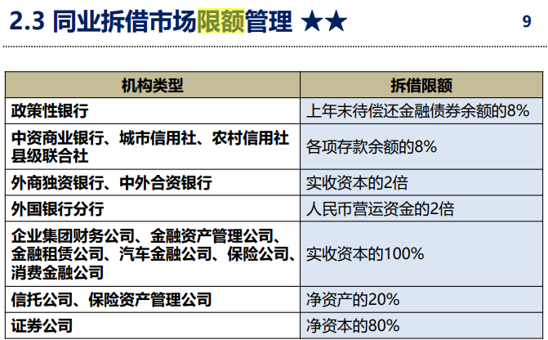

72、关于质押式回购本方成交查询，以下说法正确的有，（多选）

A可按成交日查询 B可按到期结算日查询

C可按质押券查询 D可按对手方查询

73、具有以下哪项权限的交易员可以查看到本机构的所有报价和成交？（单选）A监控权限 B信息查询 C交易执行 D用户管理

74、以下哪种成交方式不属于协商驱动（多选）

A对话报价 B做市报价 C请求报价 D意向报价

75、债券市场报价行情包括，（多选）

A综合报价 B活跃券报价 C X-Bond报价 D热点关注券行情

76、质押式回购的本方报价信息查询窗中，可查询的报价类别包括：（多选）

A请求报价 B指示性报价 C对话报价 D做市报价



77、新平台行情设置，设置项不包括？（单选）

A净价／收益率 B涨跌标识设置 C银行间自贸区设置 D涨跌箭头设置

78、打开新平台CIBMTS“报价管理”的快捷健为，（单选）

A F6 B F7 C F8 D F9

79、IDeal发送报价到新平台CIBMTS,支持以下哪些市场，（多选）

A现券 B质押式回购 C买断式回购 D利率互換

80、新平台CIBMTS的默认模版，以下包括：（多选）

A债券行情概览 B货市交易极速通 C利率互换X-Swap D利率互换-基准互换

81、如果交易员账号不再使用，系统管理员可以对该账户进行哪些操作，（多选） A删除 B禁用 C取消权限 D解除激活

82、交易员甲的信用拆借交易员限额（每日限额）为拆入5亿和拆出7亿，交易员乙的信用拆借交易员限额（累计限额）为拆入8亿和拆出4亿，当日甲从乙拆入4亿，期限为14天，多久后甲可以再向乙拆入4亿：（单选）

A当日 B隔日 C 7天后 D14天后

83、发送买断式回购对话报价时，哪些字段是必填项；（多选）ABCD

A债券代码 B回购天数 C券面总额 D回购利率

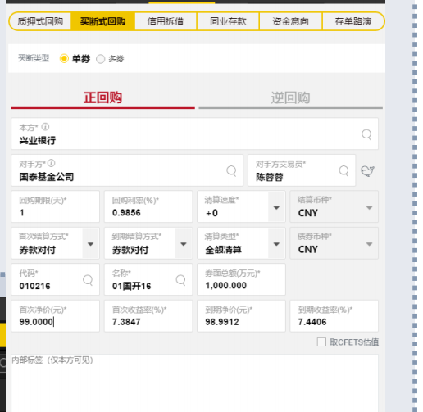

84、以下哪些报价方式属于询价交易方式？（多选）

A意向报价 B做市报价 C对话报价 D请求报价

85、以下哪个报价可直接点击成交？（多选）

A X-Bond订单 B做市报价 C意向报价 D请求报价

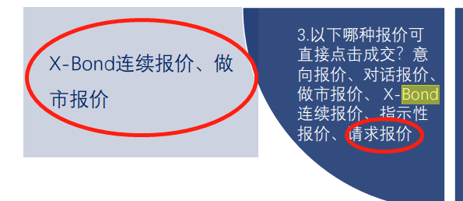

86、信用拆借市场累计限额多久可以返还？（单选）

A 7天 B 1个月 C 5天 D到期返还

87、以下报价方式适用于买断式回购交易的有（多选）

A做市报价 B对话报价 C意向报价 D单边点击成交报价

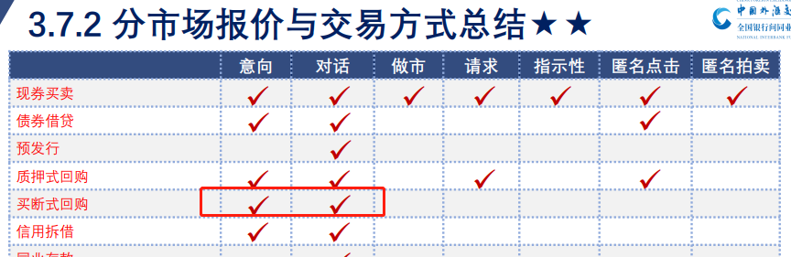

88、开展信用拆借交易前必要的操作包括哪些，（多选）

A设置交易员用户权限 B设置对手方限款和交易员限额

C设置资金账户 D设置托管账户

89、多账户组管理功能的好处？（多选）

A为交易账户创建用户无需多次登录

B 同一界面完成所有产品的资金账户维护，绑定对应托管账户

C无需为同一交易员在不同产品下创建多个交易账户

D以上都不是

90、关于资金账户设置，以下说法正确的有；（多选）

A在银行间市场开户系统进行设置 B机构的系统管理员可以设置

C具有账户管理权限的用户可以设置 D在CIBMTS系统进行设置

91、只有代理权限的用户是否可以维护进资产管理的交易账户组里吗？（单选）A 是 B否

92、新平台客户端（CIBMTS)可设置的用户身份有哪些？（多选）

A 资产管理 B FT账户 C 代理交易 D自营账户

93、身份确认的用户可以在以下哪个系统发报价？（单选）

A可以在本币交易系统（DWS)发报价 B可以在本币聊天工具（iDeal)发报价

C新平台客户端（CIBMTS) D都不可以

94、新平台客户端（CIBMTS)新增用户可用于哪些系统？（多选）

A本市聊天工具（iDeal) B新平台客户端（CIBMTS)

C银行间市场开户系统 D本币交易系统（老本币）

95、未实名认证的用户没有哪些功能？（多选）

A 本币交易系统（DWS)前台交易 B本市聊天工具（iDeal)报价

C新平台客户端（CIBMTS)报价 D登录中后台

96、机构A对机构B设置信用拆借对手方限额，折入8亿，拆出10亿，净限额设置为0-10亿，以下哪笔交易有可能达成？（单选）

A 机构A从机构B拆入10亿 B机构A对机构B拆出10亿

C机构A对机构B拆入8亿 D机构A对机构B拆出8亿

97、新平台客户端（CIBMTS)设置的用户权限在本市交易系统（老本币）实时生效吗？（单选）

A是 B否 C T+1日生效

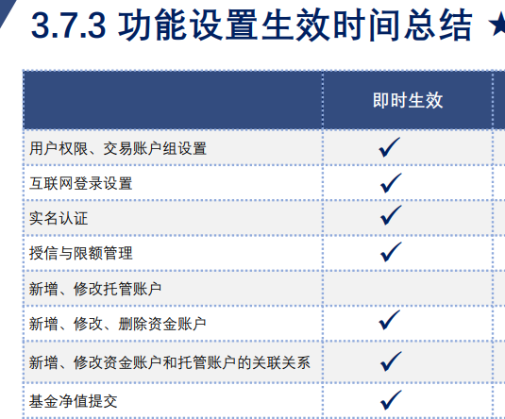

98、设置托管账户时哪些是必填项？（多送）ABCD

A机构／产品名称 B机构类型 C托管账号名称／托管账号 D托管机构



99、系统管理员创建了具有CIMBTS、前台和中后台操作权限的用户张三，此用户尚未激活，以下说法正确的有。（多选）

A张三当天激活后即可登录前台子系统

B张三当天激活后隔日才能登录前台子系统

C使用张三登录前台子系统时提醒用户未激活，需要实名认证

D使用张三登录CIBMTS系统时提醒用户未激活，需要实名认证

100、新平台CIBMTS目前支持以下哪些市场的交易功能；（多选）

A现券买卖 B信用拆借 C质押式回购 D利率互换

101、用户在CIBMTS进行实名激活时应输入以下哪些信息：（多选）

A交易员姓名 B证件号 C交易员资格证书号 D机构全称

1. 资格证书年检每隔多久一次？（单选）

A半年 B一年 C二年 D五年

1. 在CIBMTS客户端哪些内容维护后实时生效？（多选）

A对手方限额 B资金账号 C实名认证 D修改密码

104、新平台客户端（CIBMTS)现有功能有哪些？（多选）

A实名认证 B身份确认 C用户权限设置 D账户设置

105、我国债券市场包括：（多选）

A银行间市场 B交易所市场 C柜台市场 D P2P市场

106、下列市场中，参与主体范围最大的是，（单选）

A同业拆借市场 B回购市场 C债券市场 D利率互换市场

107、哪些境外机构可以进入银行间债券市场？（多选）

A境外央行、主权财富基金、国际金融组织

B境外清算行和参加行

C境外证券公司及其发行的投资产品

D慈善基金

108、下列属于匿名点击X-Bond订单类型的成交方式有：（多选）

A点击成交 B限价订单 C市价订单 D弹性订单

109、一笔参考利率为Shibor_O/N的利率互换交易，浮动利率端的计息基准为：（单选）

A 实际天数／360 B实际天数／365 B实际天数／实际天数 D 30/360

110、以下哪些机构可以对请求报价做出回复（单选）

A现券做市商 B非做市机构 C结算代理行

111、RFQ交易相关的描述，以下哪些是正确的？（多选）BCD

A所有交易员都可以选择不分仓或者Pre-alloction方式发送请求报价

B如选择不分仓，发送请求报价时必须填写券面总额

C如选择Pre-alloction方式发送请求报价，必须填写分仓产品并分配券面

D如多个对手方回复请求，请求方可以选择多笔回复成交

112、新平台CIBMTS系统现券市场。发送请求报价时，以下说法正确的是？（多选）ABC

A只能发送给做市机构 B至少要发送给1家机构

C需要填写券面总额 D需要填写净价或收益率

113、匿名点击X-Repo质押券折算率由＿统一计算：（单选）

A中国银行间市场交易商协会 B全国银行间同业拆借中心

C中央国债登记结算有限责任公司 D上海清算所

114、同业存单发行人需要提前几个工作日在货币及债务工具发行系统中设置发行要素？(单选)

A.1 B. 2 C.3 D. 4

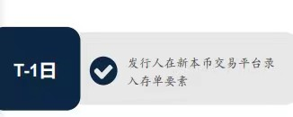

115、全国银行间同业拆借中心为同业存单提供的服务包括。（多选）

A发行 B交易 C信息查询和披露 D登记托管

1. 同业存单的付息频率包括：（多选）

A期满 B年 C周 D季

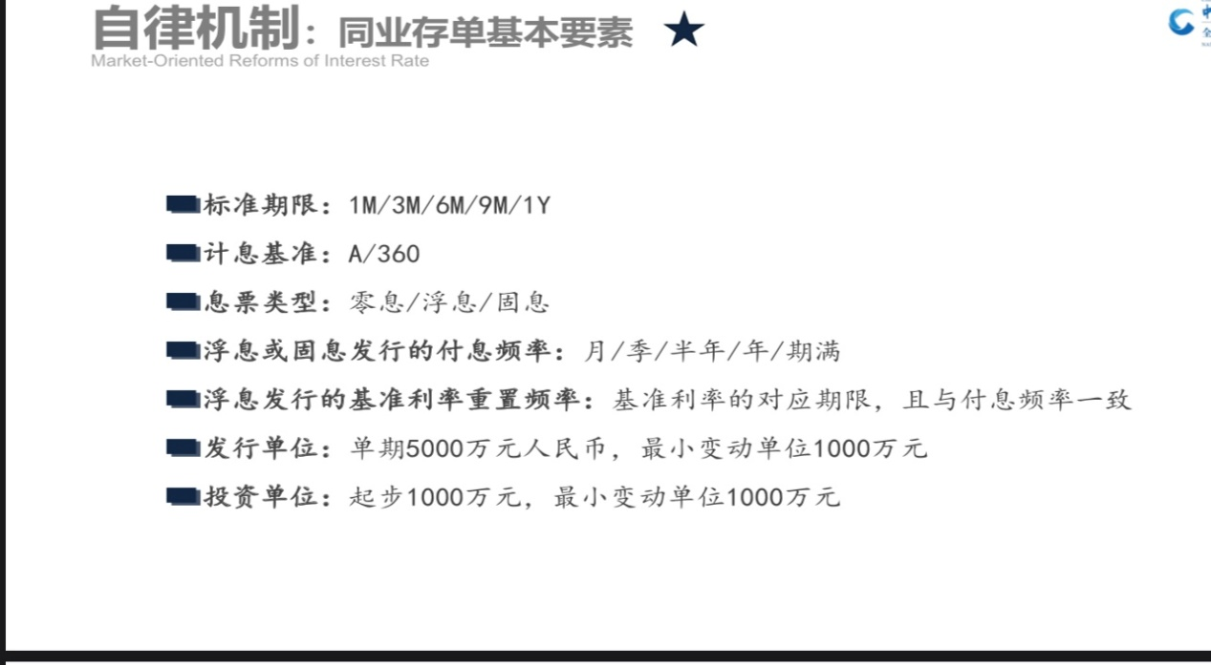

1. 银行间现券买卖市场的报价方式包括：（多选）

A对话报价 B做市报价 C请求报价 D指示性报价

1. 非金融企业信务融资工具的托管机构是，（单选）

A银行间市场清算所股份有限公司

B中央国债登记结算有限责任公司

C全国银行间同业折借中心

D中国证券登记结算有限责任公司

1. 银行间债券市场现券买卖采取的是：（单选）

A净价交易、全价结算 B净价交易、净价结算

C全价交易、净价结算 D全价交易、全价结算

120、新平台CIBMTS系统现券市场，可在哪些模块看到指示性报价？（多选）

A单券 B活跃券报价 C现券买卖－综合报价 DX-Bond报价

1. 指示性报价相关的描述，以下哪些是正确的？（多选）

A指示性报价是必须同时针对买入和卖出两个方向报价

B指示性报价必须填写成收益率

C指示性报价发出后，不能直接成交，可以转为RFQ报价

D指示性报价可以直接点击成交

1. 新平台CIBMTS系统现券市场，关于指示性报价说法正确的有？（多选）

A指示性报价只能双边发送 B指示性报价只能由做市机构发送

C指示性报价支持直接点击 D指示性报价支持匿名发送

1. 新平台CIBMTS系统现券市场，哪类用户可以发起做市报价？（单选）

A做市商 B普通现券交易员 C都不可以

1. 下列债券组合可作为同一笔质押式回购交易的质押券的有：（多选）

A国债、国开债 B国债、短期融资券

C中期票据、中小企业集合票据 D企业债、国开债

1. 质押式回购交易的最长回购期限为：（单选）

A 360天 B 365天 C 365天（平年）或366天（闰年） D91天

1. A机构以询价方式达成一笔质押式正回购交易，融入资金5000万元，

满足足额质押的更求，以下做法正确的有，（多选）

A提交一只质押券，券面金额5000万，折算比例100%

B提交两只质押券，券面金额分别为2000万和3000万，折算比例均为100%

C提交一只质押券，券面金额100万，折算比例98%

D提交两只质押券，券面金额分别为2000万和3000万，折算比例分别为100%和98%

1. 以下描述同业拆借的表述中，正确的是，（单选）

A不需要抵押担保，以信用交易为特点

B拆借期间的债券利息归属于正回购方

C折借期间的债券利息归属于逆回购方

D拆借期限最长达365天

1. 扫单功能，可以针对哪几种报价进行成交？（多选）

A对话报价 B做市报价 C指示性报价 D X.Bond订单

1. 新平台CIBMTS系统现券市场，可在哪些模块展开价格深度？（多选）
2. A单券 B活跃券报价 C现券买卖综合报价 D X-Bond报价

130、哪些身份的交易员才可以发送Pro-alloc的请求报价？（多选）BCD

A自营 B资管 C代理 D委托

131、现券买卖请求报价的最终成交量是否可以大于最初的请求量：（单选）B

A可以 B不可以

132、匿名点击X-Repo交易方式对于大部分参与机构而言的意义在于，（多选）A提升市场交易效率和市场透明度 B拓宽融资渠道

C减少交易环节 D降低融资成本

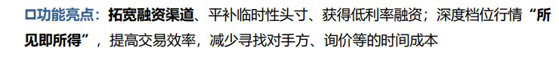

133、以下不属于匿名点击X-Repo交易流程的有：（单选）C

A订单匿名自动匹配／未区配订单可供点击

B正回购方提交质押券 C逆回购方确认

134、哪些界面可以做“做市报价的点击成交确认”操作？（多选）

A做市报价管理 B单券 C活跃券报价 D综合报价

135、新平台CIBMTS系统现券市场，回复请求报价时，以下说法正确的是？（多选）AB

A需要填写净价或收益率 B可以修改券面总额

C不能修改券面总额 D可以拒绝请求报价

136、RFQ交易相关的描述，以下哪些是正确的？（多选）

A发送请求报价（包括指示性报价转请求）对手方机构至少选择1家

B发送Pre-alloc的请求报价时，可以只填写券面总额，但不为每个产品分配券面 C发送Pro-alloc的请求报价时，如已经分配好所有产品的券面，最终只能按照此分配情况达成交易

D请求报价成交时，最终所有成交量只能小于等于报价量，不能溢出

137、做市机构交易员回复现券买卖请求报价时，可填写或修改的要素包括，（多选）

A净价 B券面总额 C债券代码 D托管账户

138、新平台CIBMTS系统回购市场，成交行情包括：（多选）AB

A实时行情 B历史行情 C X-Repo成交 D X-Bond成交

139、CIBMTS客户端全局搜索可搜索哪些内容？（多选）ABCD

A随时获取单券以及行情信息 B快速查验对手方机构与交易员信息

C查看基准曲线与指数信息 D快速定位各类功能

140、对于质押式回购市场实时行情窗口的显示字段，可以进行如下哪些操作：（多选）ABCD

A按行情类别进行切换 B点击价格走势可查看价量图

C对每个显示字段进行排序 D交换开盘利率和前收盘利率这两列的位置

141、新平台CIBMTS系统现券市场，请问自定义模板保存的图标是什么？（单选）A 图钉 B五角星 C同号 D小鲸鱼

142、新平台CIBMTS系统现券市场，我的做市管理布局用于管理？（多选）ABC

A请求回复 B做市报价 C指示性报价 D对话股价

143、交易员甲发送一笔质押式回购对话报价，共质押一只债券，券面总额为10亿元，折算比例为100%,请问交易金额? （单选）

A 9亿元 B 9.8亿元 C 10亿元 D 10.2亿元

144、关于现券市场意向报价，以下说法正确的有：（单选）

A可面向全市场发送 B可转为idea聊天

C可发送给一个机构的所有交易员 D可发送给某个交易员

145、以下关于质押式回购RFQ说法正确的包括：（多选）

A正回购方确认成交后，成交量小于请求量时，请求不能继续成交。

B正回购方确认成交后，成交量小于请求量时，请求仍能维续成交。

C回购请求不支持交易分仓 D回购请求支持Pre-Allocation

146、关于现券市场批量报价，以下说法正确的有，（多选）

A批量对话报价一次最多发送200笔 B批量对话报价一次最多发送50笔

C批量报价通过Excel模板导入 D批量报价通过Word模板导入

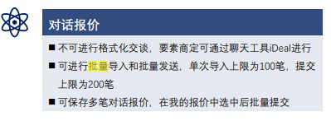

147、机构A在2017年9月28日（周四）进行了一笔T＋0的7天质押式回购交易，假设10月1日-7日为国庆假期，则该笔交易的实际占款天数为

A 7天 B 9天 C 10天 D 11天

148、用户未进行实名认证，但是进行了身份确认是否可登陆新平台客户端？（CIBMTS)(单选） A 是 B否